МИНИСТЕРСТВО ОБРАЗОВАНИЯ И НАУКИ РОССИЙСКОЙ ФЕДЕРАЦИИ  
ФЕДЕРАЛЬНОЕ АГЕНТСТВО ПО ОБРАЗОВАНИЮ

Государственное образовательное учреждение  
высшего профессионального образования  
«Оренбургский государственный университет»

Управление современных информационных технологий в образовании

Т.Н. ШАЛКИНА, В.В. ЗАПОРОЖКО, А.А. РЫЧКОВА

ЭЛЕКТРОННЫЕ УЧЕБНО-  
МЕТОДИЧЕСКИЕ КОМПЛЕКСЫ:

ПРОЕКТИРОВАНИЕ, ДИЗАЙН,  
ИНСТРУМЕНТАЛЬНЫЕ СРЕДСТВА

МОНОГРАФИЯ

Рекомендовано Ученым советом государственного образовательного  
учреждения высшего профессионального образования  
«Оренбургский государственный университет»

Оренбург 2008

004.6(07)

32.973я7

УДК

ББК

Ш18

Рецензенты

доктор педагогических наук, профессор В.В. Кузнецов кандидат педагогических наук, доцент В. А. Красильникова

Шалкина Т.Н

Электронные учебно-методические комплексы: проектиро­вание, дизайн, инструментальные средства / Т.Н. Шалкина,

**Ш 18**

В.В. Запорожко, А.А. Рычкова - Оренбург, ГОУ ОГУ, 2008. -

160 с.

ISBN

В монографии предложена авторская концепция и технология создания электронных учебно-методических комплексов для системы профессионального образования. Предложенные технология и инст­рументальные средства создания ЭУМК являются итогом многолет­ней работы авторов, используются в системе дистанционного образо­вания Оренбургского государственного университета.

Монография может быть использована в учебном процессе подготовки будущих учителей информатики, в системе повышения квалификации преподавателей в сфере ИКТ и полезна аспирантам и магистрантам.

К изданию прилагается CD-диск с презентационными материа­лами, освещающими основные положения монографии.

2404000000

ББК 32.973я7

Ш

ISBN 978-5-7410-0804-1

© Т.Н. Шалкина, 2008 © В.В. Запорожко, 2008 © А.А. Рычкова, 2008 © ГОУ ОГУ, 2008

Содержание

Введение 5

1. Проектирование электронного учебно-методического комплекса для

системы профессионального образования 9

* 1. Понятие электронного учебно-методического комплекса 9
  2. Структура электронного учебно-методического комплекса 13
  3. Этапы создания ЭУМК 19
     1. Общая структура 19
     2. Определение целей 19
     3. Создание педагогического сценария 21
     4. Создание дизайна ЭУМК 23
     5. Подготовка программного обеспечения ЭУМК 23
     6. Апробация ЭУМК 25
     7. Регистрация ЭУМК 25
  4. Экспертиза и оценка качества ЭУМК 26

1. Обзор инструментальных программных средств разработки ЭУМК 29
   1. Понятие инструментального программного средства 29
   2. Классификация инструментальных программных средств 30
   3. Критерии выбора инструментальных программных средств 31
   4. Специализированные программные средства 31
   5. Авторские средства разработки ЭУМК и их классификация 33
   6. Возможности авторских средств разработки для создания ЭУМК 43
2. Дизайн и эргономика электронных учебно-методических комплексов 48
   1. Роль дизайна и эргономики при разработке ЭУМК 48
   2. Содержание и объем учебного материала 50
   3. Размещение учебного материала 51
   4. Шрифтовое оформление учебного материала 56
      1. Основные характеристики шрифта 56
      2. Рекомендации по шрифтовому оформлению учебного материала 58
   5. Цветовое оформление учебного материала 61
      1. Цвет и цветовой круг 61
      2. Модель цветового круга 62
      3. Классификация цветов 64
      4. Цветовая модель 65
      5. Определение цветов в HTML 67
      6. Психологическое, психофизиологическое и эмоциональное значение

цвета 68

* + 1. Сочетание цветов и цветовые гаммы 75
    2. Рекомендации по цветовому оформлению электронного учебного

материала 80

* 1. Выделение учебного материала 86

1. Интерактивные элементы в структуре ЭУМК 90
   1. Понятие и классификация интерактивных элементов 90
   2. Представление структуры ЭУМК 93
   3. Элементы навигации 95
   4. Элементы самоконтроля 101
2. Организация обратной связи с преподавателем 108
3. Рекомендации к использованию интерактивных элементов в ЭУМК.... 113
4. Авторское средство разработки ЭУМК «Book Maker» 115
   1. Общая характеристика программного средства «Book Maker» 115
   2. Формирование структуры и содержания ЭУМК 119
   3. Вставка мультимедийных объектов 121
   4. Создание таблиц 123
   5. Создание траекторий изучения ЭУМК: внутренние и внешние

гиперссылки, словарь 124

* 1. Создание интерактивных элементов: тесты, кроссворды 127
  2. Оформление внешнего вида ЭУМК 132

Заключение 137

Список использованных источников 140

Приложение А Пример оформления фрагмента ЭУМК 146

Приложение Б Информационно-оценочная карта ЭУМК 153

Приложение В Запись различных цветов в шестнадцатеричном коде 157

Приложение Г Выходные анкеты для студентов 158

Введение

Актуальность работы.

19 сентября 2003 года после подписания Болонской декла­рации Россия вступила в единое европейское образовательное пространство. В результате в системе высшего профессиональ - ного образования начали происходить существенные изменения. В настоящее время готовятся новые государственные образова­тельные стандарты высшего профессионального образования ГОС ВПО - стандарты «третьего поколения», в которых, помимо содержания образования, найдут отражение и изменения в орга­низации учебной работы вуза: аудиторной и внеаудиторной (са - мостоятельной). В соответствии с этими стандартами произойдет перераспределение учебной нагрузки: уменьшение часов ауди­торных занятий и соответственно увеличение доли самостоя­тельной работы студентов. В связи с этим для обеспечения и по­вышения качества образовательного процесса в ВУЗе наряду с традиционными средствами обучения необходимо разрабатывать и применять современные информационно-коммуникационные технологии. Государство в области модернизации российского образования ставит перед собой такие задачи, которые находят свое отражении в принятии ряда национальных программ:

* «Национальная доктрина образования до 2025 года»;
* «Концепция модернизации российского образования на период до 2010 года»;
* «Концепция Федеральной программы развития образова - ния на 2006-2010 годы».

В Концепции федеральной целевой программы развития образования на 2006-2010 годы одной из важных задач является внедрение новых образовательных технологий и принципов ор - ганизации учебного процесса, обеспечивающих эффективную реализацию новых моделей и содержания непрерывного образо - вания, в том числе с использованием современных информаци - онных и коммуникационных технологий. Решением данной зада - чи может стать внедрение в образовательный процесс программ - ных средств учебного назначения, в том числе электронных учебно - методических комплексов, которые позволят принципи - ально по - новому организовать самостоятельную работу будущих специалистов.

Настоящая работа посвящена обобщению многолетнего опыта коллектива Управления современных информационных технологий Оренбургского государственного университета по созданию различных видов программных средств учебного на­значения (электронных учебных пособий, мультимедийных кон - спектов лекций, электронных учебно - методических комплексов).

Свою работу мы назвали «Электронные учебно -

методические комплексы: проектирование, дизайн, инструмен- тальные средства» не случайно. Электронный учебно -

методический комплекс как вид методического обеспечения учебного процесса включает в себя все необходимые компонен­ты для организации учебной деятельности, что делает актуаль - ным процесс его разработки для профессиональной школы. В то же время «электронная природа» комплекса накладывает на про- цесс его разработки существенные особенности по сравнению с созданием традиционного учебно-методического комплекса. Процесс создания электронного учебно-методического комплек- са (ЭУМК) включает в себя:

* процедуру проектирования как процесс создания прото- типа будущего комплекса и определения всех его элементов;
* процедуру дизайна как творческого процесса по созда­нию и реализации художественно-эргономических характеристик комплекса;
* процедуру программирования в инструментальной среде как конечный шаг по реализации двух предварительных проце­дур для получения итогового результата - ЭУМК.

Структура работы.

Монография состоит из введения, пяти глав, заключения, списка использованных источников и приложений. К работе при - лагается CD-диск.

В первой главе рассмотрено понятие электронного учебно­методического комплекса (ЭУМК), его структура; определены требования к каждому блоку ЭУМК; выделены принципы и эта - пы создания ЭУМК. Особое внимание уделено процессу экспер - тизы и оценки качества ЭУМК; авторами разработана информа­ционно - оценочная карта ЭУМК.

Во второй главе проведен анализ современных инструмен- тальных программных средств разработки ЭУМК. Рассмотрены понятие и классификация современных инструментальных про - граммных средств; определены критерии выбора инструменталь - ных программных средств; показаны возможности авторских средств разработки ЭУМК.

В третьей главе представлен материал, посвященный про- блеме дизайна и эргономики ЭУМК; разработаны методические рекомендации по оформлению ЭУМК: размещению учебно -

методического материала, шрифтовому оформлению, подбору цветовой гаммы и т. п.

Четвертая глава посвящена важному аспекту создания ЭУМК - интерактивным элементам. Рассмотрено понятие «инте - рактивный элемент»; предложена возможная классификация ин- терактивных элементов; приведены методические рекомендации по их использованию в ЭУМК.

В пятой главе рассмотрено авторское средство разработки ЭУМК - «Book Maker», разработанное программистами Орен- бургского государственного университета. Данное средство по- зволяет преподавателю, владеющему основами компьютерной грамотности, создать ЭУМК, отвечающий современным требова - ниям.

К монографии прилагается CD-диск, который содержит следующие материалы:

* авторское средство разработки ЭУМК «Book Maker»[1];
* рабочая программа и мультимедийный конспект лекций «Электронные учебно-методические комплексы в системе про­фессионального образования: проектирование, технологии, ин­струментальные средства »[2], апробированные в рамках проведе - ния курсов повышения квалификации профессорско­преподавательского состава в Оренбургском государственном

университете в 2007-2008 гг

- электронный вариант монографии в формате pdf.

1. Проектирование электронного учебно-методического комплекса для системы профессионального образования
   1. Понятие электронного учебно-методического комплекса

Характерной особенностью учебного процесса в системе профессионального образования является его ориентация по раз - личным направлениям и специальностям профессиональной под - готовки в соответствии с государственными образовательными стандартами (ГОС), определяющими основные требования к ква - лификации выпускников. В настоящее время профессиональное образование переходит на новые образовательные стандарты, стандарты «третьего поколения», основанные на компетентност - ном подходе. Связано это с тем, что современная экономика ори - ентирована на специалистов, которые владеют не разрозненными знаниями, а обобщенными умениями, проявляющимися в реше - нии жизненных и профессиональных проблем, способности к общению. В современных требованиях работодателей к специа­листам акцент делается на их готовность к практическому реше­нию задач, возникающих в процессе профессиональной деятель - ности. В то же время профессиональное образование больше ориентировано на развитие у студентов знаний и умений, чем на формирование личностных или профессиональных компетенций.

Одним из ограничений применения компетентностного подхода в системе профессионального образования могут стать традиционные учебники и другие учебные средства, предназна - ченные для использования в педагогической системе, ориентиро- ванной на «знания - умения - навыки». Как правило, ГОС является той начальной точкой, с которой начинается разработка любого учебного, методического обеспечения процесса подготовки бу- дущих специалистов в системе профессионального образования, что естественным образом сказывается на структуре и содержа­нии учебных средств, поскольку действующие в настоящее время ГОС ориентированы на триаду « знания - умения - навыки ».

Возможным преодолением указанного выше ограничения может стать использование в образовательном процессе элек­тронных учебно - методических комплексов (ЭУМК). Традицион - ные УМК уже, по сути, являются обязательным элементом учеб - ного процесса в рамках конкретной дисциплины и включают в себя: рабочую программу; конспект лекций; сборник задач; ме - тодические указания к различным видам работ; экзаменационные билеты и т. п.

Под ЭУМК мы будем понимать совокупность структури- рованных учебно -методических материалов, объединенных по - средством компьютерной среды обучения, обеспечивающих пол - ный дидактический цикл обучения и предназначенных для опти- мизации овладения студентом профессиональных компетенций в рамках учебной дисциплины [1].

Данное определение требует некоторых пояснений. Идея структуризации изначально заложена в любой дидактический ин­струментарий. Структуризация материала, в которую мы вклады - ваем такие понятия как системность, поэтапность, доступность, должна отвечать за реализацию в ЭУМК основных дидактиче- ских принципов.

Еще одним ключевым понятием в определении ЭУМК яв - ляется оптимизация достижения учебных целей. На наш взгляд, эффект разработки ЭУМК будет положительным только тогда, когда уровень учебных достижений будет не меньшим, чем в случае использования других средств обучения.

И последний момент, который требует пояснения в опре - делении ЭУМК, - наличие компьютерной среды обучения как совокупности материально - технических, организационных и ин - формационно-методических условий. Необходимость такой сре­ды обуславливается следующим. Поскольку речь идет о средстве обучения, которое в определенном смысле берет на себя функ - ции преподавателя, то необходимо, чтобы ЭУМК обеспечивал непрерывность и полноту дидактического цикла обучения, обла - дал функциями управления учебно-познавательной деятельно­стью студента.

ЭУМК должны создаваться на высоком научном и методи - ческом уровне и полностью соответствовать требованиям госу­дарственного образовательного стандарта и рабочей программы. Одним из основных свойств ЭУМК, как и любого программного средства учебного назначения, является то, что его редукция к «бумажному» варианту (распечатка содержания ЭУМК) всегда приводит к потере специфических дидактических свойств, при - сущих ЭУМК [2].

Принципиальные отличия ЭУМК от традиционных «бу- мажных»:

* интерактивность: способность ЭУМК реагировать на запросы студентов, создавая возможность диалога с обучающей системой;
* актуализация: возможность своевременного обновления учебно-методического материала;
* интеграция: возможность включения в состав ЭУМК ссылок на другие электронные источники информации;
* адаптация: возможность ЭУМК «подстраиваться» под индивидуальные возможности и потребности студента за счет предоставления различных траекторий изучения предметного материала, различных уровней сложности контролирующих за - даний;
* визуализация: возможность использования цветового

оформления материала, включения в ЭУМК анимации, видео и аудио фрагментов.

ЭУМК, прежде всего как учебное средство, должен отве - чать традиционным дидактическим и методическим принципам

[3, 4]:

* научность: достаточная глубина, корректность и научная достоверность изложения содержания учебного материала;
* доступность: соответствие теоретической сложности и глубины изучения учебного материала сообразно возрастным и индивидуальным особенностям студентов;
* наглядность: учет чувственного восприятия изучаемых объектов, их макетов или моделей;
* сознательность: обеспечение средствами ЭУМК само - стоятельных действий студентов по извлечению учебной инфор­мации при четком понимании конечных целей и задач учебной деятельности;
* систематичность и последовательность: последова­

тельность усвоения студентами определенной системы знаний в изучаемой предметной области.

Как разновидность программного средства ЭУМК должен соответствовать эргономическим и технико - технологическим требованиям:

* гармоничная цветовая гамма и композиция элементов обучения;
* «дружественный» интерфейс для обучающегося при взаимодействии с компьютерной средой обучения ЭУМК;
* удобства установки / запуска;
* многоплатформенности (возможности настройки работы ЭУМК под аппаратно-программную среду персонального компь­ютера студента) и др.

В то же время ЭУМК является разновидностью программ - ного средства учебного назначения - программного средства, в котором отражается некоторая предметная область, в той или иной мере реализуется технология ее изучения, обеспечиваются условия для осуществления различных видов учебной деятельно­сти [2]. В связи с этим выделим специальные дидактические тре- бования, которым должен отвечать ЭУМК:

* активность студента: ЭУМК должен активизировать познавательную деятельность студентов на основе использова­ния активных методов обучения;
* профессиональная направленность: ЭУМК должен ори - ентировать студента на будущую профессиональную деятель­ность, на овладение профессиональными компетенциями за счет использования индивидуальных творческих профессионально­ориентированных заданий;
* актуальность и полнота информации: электронный спо- соб хранения данных позволяет постоянно обновлять информа­цию в ЭУМК, т. е. делать данные актуальными, материалы ЭУМК должны отвечать запросам студентов и постоянно дополняться;
* оптимизация учебного процесса: ЭУМК должен быть

ориентирован на оптимальное достижение учебных целей, пре - подаватель должен четко определить учебные цели и в соответ­ствии с ними оптимальные средства достижения: учебно­

методическое обеспечение, использование новой технологиче- ской основы взамен традиционных средств обучения;

* индивидуализация обучения: ЭУМК должен предостав- лять возможность выбора студентом собственной траектории, темпа обучения, корректировки процесса обучения по результа - там промежуточного контроля;
* комплексный характер: ЭУМК дисциплины должен со - держать методическое обеспечение ко всем видам и формам учебной деятельности студента;
* единство требований к структуре и оформлению: нали- чие единых требований к оформлению материалов ЭУМК, учи - тывая совместимость современного программного обеспечения, позволит организовать междисциплинарные и межпредметные связи с ЭУМК по другим дисциплинам;
* свободный доступ к материалам комплекса: на наш взгляд, такой точкой свободного доступа к материалам ЭУМК может стать кафедральный или факультетский сайт, либо ком - пьютерные классы образовательного учреждения.
  1. Структура электронного учебно-методического комплекса

Анализ исследований в области проектирования и создания электронных образовательных ресурсов [5, 6] и результаты мно - голетней работы авторов по отработке технологии подготовки электронных учебно-методических материалов привели к изло­женным ниже требованиям к ЭУМК и определению его структу - ры [1, 7, 8, 9, 10, 11, 12, 13].

Исходя из сущности ЭУМК как учебного средства, обеспе - чивающего полный дидактический цикл обучения в рамках кон­кретной дисциплины, можно выделить следующую структуру ЭУМК (рисунок 1.1). Комплекс дисциплин, по которым ведется подготовка в высших учебных заведениях, достаточно разнооб­разен, у каждой имеются свои особенности, но в целом пред - ставленная на рисунке 1.1 структура ЭУМК может соответство - вать любой дисциплине в системе профессионального образова­ния. ЭУМК может включать в себя следующие блоки, каждый из которых выполняет определенные задачи:

* входной блок: подготовка студента к изучению дисцип-

лины;

* обучающий блок: обеспечение условий для изучения

дисциплины;

* блок самоконтроля: развитие самостоятельности студен­та на основе средств самоконтроля и самокорректировки;
* исследовательский блок: развитие научно-

исследовательских умений студента;

* итоговый блок: оценка результатов обучения.

В таблице 1.1 представлены основные характеристики ком - понентов ЭУМК в соответствии с формами учебных занятий и видами учебной деятельности.

Подготовленный предметный материал должен отвечать следующим требованиям.

Требования к входному блоку:

* указание соответствия ГОС ВПО;
* наличие методических рекомендаций к изучению курса (цель курса, задачи, перечень основных вопросов);
* тематический и временной план изучения дисциплины с указанием видов работ и контрольных точек.

Требования к учебному блоку:

* четкая структуризация предметного материала. Весь учебный материал должен быть четко структурирован по моду­лям, определены порядок изучения модулей и их взаимосвязь. Каждый модуль должен быть разбит на разделы, темы и т. д. Глу - бина структуризации определяется сложностью предметного ма­териала;
* наличие рекомендации по изучению дисциплины;
* компактность представленного материала. Содержание каждого раздела или темы должно быть кратким, ясным, лако - ничным;
* между элементами материала должны быть выделены внутренние (например, на словарь терминов) и внешние (напри - мер, на моделирующую программу или программу - тренажер) ссылки;
* наличие иллюстративного материала (поясняющие схе­мы, рисунки, видео-, аудио - вставки).

ГОС

Модель специалиста

Рабочая программа

ж

|  |  |  |  |
| --- | --- | --- | --- |
| 1 | Вопросы, задачи, тесты для входного |  | Опрос для изучения направленности и |
| Входной | междисциплинарного контроля |  | мотивации студента |
| блок |  | |  |
| Рекомендации по актуализации знаний |  | План-график изучения |
| 1  1 | и изучению дисциплины |  | дисциплины |

ж

Конспект курса лекций

Конспект курса лекций

Профессионально-ориентиро-  
ванные задачи

Профессионально-ориентиро-  
ванные задачи

Учебный

блок

Блок

самоконтроля

Исследовательский

блок

Итоговый

блок

Интерактивные задачи и упражнения,  
тесты для самоконтроля, удаленное  
общение с преподавателем

Интерактивные задачи и упражнения,  
тесты для самоконтроля, удаленное  
общение с преподавателем

Литература, Интернет-источники  
Индивидуальные творческие  
задания

Литература, Интернет-источники  
Индивидуальные творческие  
задания

Методические указания для работы с сов ременными инструментальными средами Виртуальные лабораторные комплексы

Методические указания для работы с сов ременными инструментальными средами Виртуальные лабораторные комплексы

е=я

**Модуль 1**

**Модуль N**

Информационное  
взаимодействие с  
преподавателем  
(личное общение,  
чат, форум, эл.  
почта и т.п.)

3FJ

|  |  |  |
| --- | --- | --- |
| Вопросы, тесты для |  | Интерактивные профессионально-ориен |
| самоконтроля |  | тированные задачи |

Ж

Интернет-конференции, сайты, форумы  
по профессиональной проблеме

**Ж**

Итоговая профессионально-ориентиро-  
ванная работа по дисциплине

Тематики ислледований, хрестоматии, исторические факты и т.п.

Задания для итогового контроля, психолого-педагогический опрос

Результаты промежуточного контроля и исследовате льской деятельности

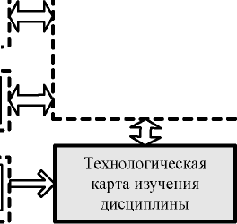

Рисунок 1.1 - Структура ЭУМК

|  |  |  |  |
| --- | --- | --- | --- |
| Формы учебных заня­тий и учебной деятель­ности | Компоненты ЭУМК | Учебные цели | Характеристика  компонента |
| Входной блок | | | |
| Начальный опрос (анке­тирование) студентов | Электронная анкета | -выявление условий подготовки сту­дентов, отношения к специальности | Анкетирование должно определить индивидуальные матери­ально-технические возможности студента (наличие условий доступа к ПК, выход в Интернет, уровень информационной компетентности и т.п.), а также уровень интереса и мотивации изучения дисциплины и получения будущей профессии |
| Проверка начальных зна­ний и умений | Задания для проверки началь­ных знаний и умений студен­тов | -определение индивидуальных реко­мендаций по изучению дисциплины и актуализации знаний | Тестовые задания, интерактивные задачи для проверки знаний и умений студентов; краткие междисциплинарные сведения по смежным дисциплинам; ссылки на литературные источники, Интернет-сайты для подготовки к изучению данной дисципли­ны |
| Рекомендации по актуа­лизации знаний | Введение | -актуализация междисциплинарных знаний студента  -подготовка студента к изучению дис­циплины | Во введении должно быть отражено: какому образовательному стандарту соответствует ЭУМК, какие имеются междисципли­нарные связи с другими дисциплинами, перечень основных изучаемых вопросов |
| План-график изучения дисциплины | План работы | -планирование учебного процесса по дисциплине | В плане должно быть отражено: время изучения дисциплины, контрольные точки, средства информационного взаимодействия между студентами и преподавателем |
| Учебный блок | | | |
| Лекционные занятия | Конспект лекций, ссылки на форумы, чаты по проблеме, е- mail преподавателя для обсу­ждения темы | -подготовка к занятиям, в том числе к зачету/экзамену -повторение материала -выделение основных моментов со­держания лекции | Сжатое (тезисное) изложение текста лекционных занятий. Ве­дение преподавателем рубрики «Часто задаваемые вопросы» по теме лекции |
| Семинарские занятия | Планы семинарских занятий, ссылки на форумы, чаты по проблеме, e-mail преподавате­ля для обсуждения тем, зада­ний, вопросов и т.п. | -углубленное изучение дисциплины -развитие культуры мышления -развитие творческого профессиональ­ного мышления | Планы семинарских занятий, должны включать задания для подготовки к занятиям, литературу (в том числе ссылки на Ин­тернет-источники), дополнительную информацию. Разновидно­стью семинарского занятия может стать обсуждение темы се­минара на электронном форуме |
| Лабораторные работы | Профессионально­ориентированные задачи, ме­тодические указания, вирту­альные лабораторные ком­плексы, ссылки на форумы, чаты по проблеме, e-mail пре­подавателя для обсуждения тем, заданий, вопросов и т.п. | -выработка умений решения профес­сионально-ориентированных задач -развитие умений учебно­исследовательской и профессиональ­ной деятельности | Комплект типовых задач и методик их решения; примеры ре­шения задач; методические указания к выполнению лаборатор­ных работ, в том числе с использованием виртуальных лабора­торных комплексов |

|  |  |  |  |
| --- | --- | --- | --- |
| Блок самоконтроля | | | |
| Промежуточный кон­троль | Вопросы, упражнения, тесты для самоконтроля | -контроль знаний и умений по выде­ленному блоку учебного материала -выработка умений по решению типо­вых и нестандартных профессиональ­ных задач | Задачи для самостоятельного решения с возможностью инте­рактивного контроля; вопросы к блоку учебного материала; тес­ты для самоконтроля с возможностью интерактивной проверки результата и ведения журнала учебных достижений студента |
| Исследовательский блок | | | |
| Самостоятельная работа студента | Литература, дополнительный материал, общение с исполь­зованием современных средств коммуникации (чат, форум, e-mail) | -выработка умения анализа литератур­ных источников  -расширение общего и профессио­нального кругозора | Список печатных и электронных литературных источников, в том числе Интернет-ссылок, рекомендуемый для изучения сту­дентом и сгруппированный относительно учебных модулей; словарь терминов; персоналии, исторические факты, материал для повторения по смежным дисциплинам и т.д. Ссылки на фо­румы и чаты, где обсуждаются профессиональные проблемы, в том числе на личный форум или чат преподавателя, его элек­тронную почту |
| Научно­исследовательская работа | Тематики научно­исследовательских работ | -выработка умений научно­исследовательской деятельности -участие в конкурсах, конференциях по проблеме исследования | К каждой тематике прилагается подбор литературы, Интернет­сайтов и сайтов конференций, конкурсов по проблеме |
| Итоговый блок | | | |
| Контроль полученных знаний и умений | Итоговый комплект тестовых заданий, интерактивных задач | -определение уровня знаний и умений, полученных в ходе изучения дисцип­лины | При формировании итогового комплекта тестовых заданий сле­дует в равной доле отразить содержание каждого модуля / темы дисциплины, для проверки умений студентов возможно вклю­чение в состав ЭУМК комплекта интерактивных задач |
| Итоговый опрос | Электронная анкета (опрос­ник) | -выявление отношения (изменения отношения) студентов к профессии -коррекция методики обучения на ос­нове полученных данных обработки анкеты | При составлении итоговой анкеты следует уделить внимание таким проблемам как изменение мотивации студента, интереса к будущей профессии, готовности решать профессионально ориентированные задачи, отношение к методике обучения и тем проблемам (методическим, организационным, техническим), с которыми столкнулся студент во время изучения дисциплины |
| Учебные достижения | Технологическая карта изуче­ния дисциплины | -повышение мотивации изучения дис­циплины  -выработка индивидуальных методи­ческих рекомендаций по изучению дисциплины | Технологическая карта должна полностью отражать процесс изучения дисциплины студентом:  -результаты промежуточного контроля;  -переписка с преподавателем;  -рекомендации, полученные в ходе изучения;  -оценки за практические, лабораторные работы;  -замечания, проблемы, с которыми столкнулся студент и зафик­сировал их при работе с ЭУМК;  -результаты итоговых работ. |

Требования к блоку самоконтроля:

* наличие вопросов и упражнений для самоконтроля (не ме - нее 10 по каждому модулю);
* наличие тестов для самоконтроля (не менее 10 по каждому модулю);
* наличие пояснений и подсказок, ссылок на соответствую - щий раздел/тему при неправильном выполнении промежуточных тестов.

По окончании каждого модуля должны размещаться элемен - ты самоконтроля: вопросы, упражнения, тесты.

Особенность этого блока состоит в том, что правильные от- веты к упражнениям и тестам для самоконтроля как бы «зашиты» в самом ЭУМК, что позволяет студенту узнать свою оценку непо - средственно после прохождения теста или решения задачи. Жела­тельно , чтобы упражнения также содержали подробное описание решения.

Требования к исследовательскому блоку:

Использование ЭУМК для организации учебной деятельно - сти студентов накладывает серьезные требования к блоку самооб- разования. В ЭУМК должны присутствовать:

* перечень литературы. Желательно, чтобы он был сгруппи - рован по модулям / темам;
* ссылки на Интернет-источники;
* вопросы и темы для самостоятельного изучения;
* дополнительные сведения (исторические факты, биогра- фии, видео-, аудио - вставки);
* хрестоматия по курсу (выдержки из классических произве­дений, исторических источников, документов, стандартов, сгруп- пированных по разделам программы);
* словарь основных терминов.

Требования к итоговому блоку:

В зависимости от видов учебной деятельности и форм итого­вого контроля в этот блок необходимо включить:

* при наличии в учебной программе дисциплины РГЗ, курсо - вой работы, курсового проекта или лабораторных работ - методи- ки расчета, образцы выполнения и оформления соответствующих

работ;

* для итогового контроля (зачет/экзамен) - вопросы к зачету (экзамену), ссылки на литературные источники, которые могут быть использованы при подготовке того или иного вопроса;
* контрольные измерительные материалы для итогового кон -

троля.

* 1. Этапы создания ЭУМК
     1. Общая структура

В общем виде процесс создания ЭУМК можно представить следующим образом (рисунок 1.2).

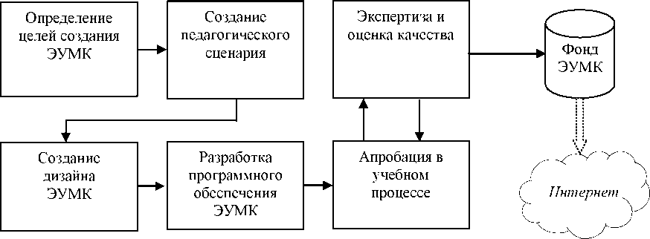

Рисунок 1.2 - Этапы создания ЭУМК

Рассмотрим каждый этап подробнее.

* + 1. Определение целей

Разработку ЭУМК следует начать с составления (или тща­тельного анализа уже имеющейся) модели специалиста. Традици - онный образовательный процесс, в основном, направлен на реше - ние обучающих задач, в то время как работодатели ждут от выпу - скников умений действовать в реальных ситуациях. Модель спе - циалиста должна дать ответ на вопрос, какими именно компетен - циями должен овладеть будущий специалист. Важным моментом при составлении модели специалиста может стать совместная ра­бота кафедры с работодателями, для чего необходимо составить специальные анкеты для работодателя, определяющие требования к выпускникам. Данная работа также поможет определить регио - нальную специфику требований к выпускаемым специалистам. По - мимо этого при составлении модели специалиста большую помощь могут оказать современные информационные технологии. Напри - мер, в сети Интернет представлено большое количество сайтов, посвященных трудоустройству. Подобные сайты, как правило, со - держат основные требования работодателя к специалисту.

Следует отметить, что когда речь идет о рабочей программе в системе профессионального образования, подразумевается, что она отвечает требования традиционного обучения по лекционно­практической форме с элементами самостоятельной работы. Такая организация учебного процесса ведет к тому, что даже при исполь - зовании современных информационных технологий, последние включаются, как правило, в качестве элементов существующей традиционной методики обучения, по сути, не меняя ее. На наш взгляд, именно такой подход не приводит к каким-либо значитель - ным изменениям в эффективности организации учебного процесса, не влияет на повышение результатов обучения студентов.

Поэтому особое внимание на этапе целеполагания следует уделить вопросам модернизации традиционной методики обучения на базе использования современных информационных технологий. Причем целью должна стать не сама модернизация, а повышение эффективности того или иного вида учебной деятельности с ис­пользованием современных информационных технологий. В про - тивном случае, труд, затраченный на разработку ЭУМК, не приве - дет к положительному результату.

Помимо целей, связанных с повышением эффективности учебного процесса и качества обучения, которые преподаватель определил для достижения средствами ЭУМК, необходимо четко осознавать, что разработка ЭУМК дисциплины должна привести к модернизации методики обучения, новому перераспределению учебного материала по формам учебной деятельности.

Выделив круг целей, на достижение которых будет ориенти - рован ЭУМК, следует определить критерии оценки достижения этих целей, а также средства оценки. В качестве критериев могут быть выбраны следующие:

* интенсификация обучения (увеличение объема изучаемого материала без потери качества обучения);
* учебная успеваемость;
* активность студента (участие в научно-исследовательской работе, различных конференциях и т. п.);
* повышение готовности и интереса студента к будущей профессиональной деятельности.
  + 1. Создание педагогического сценария

Педагогический сценарий - это целенаправленная, личност- но-ориентированная, методическая последовательность педагоги- ческих методов и технологий для достижения педагогических це - лей [12].

Педагогический сценарий ЭУМК дает представление о со - держании и структуре учебного материала, педагогических и ин - формационных технологиях, используемых для проектирования учебной деятельности студентов, методических принципах и прие - мах, на которых построен как учебный материал, так и его сопро - вождение. На данном этапе необходимо решить следующие задачи:

* построить детальную структуру курса;
* построить возможные траектории обучения и определить способы взаимодействия с преподавателем;
* выбрать средства проведения контроля и контрольные точ­ки.

Определение детальной структуры курса

На основании анализа модели специалиста, требований ГОС ВПО, учебного плана, рабочей программы и выделенных препода - вателем целей обучения определяется структура ЭУМК. Чем более детально будет построена структура курса, тем проще будет стро - ить возможные траектории изучения курса, модернизировать структуру в дальнейшем.

На этапе разработки проекта структуры и содержания ЭУМК следует уделять внимание подбору и представлению материала та­ким образом, чтобы он отражал реальные ситуации, область при - ложения представленных знаний в будущей профессиональной деятельности. В методическом обеспечении лекционных занятий это должно найти отражение в примерах из будущей профессио - нальной деятельности. Современные мультимедийные средства предоставляют широкие возможности для демонстрации различных аудио, видео роликов, связанных с будущей специальностью. В практических и лабораторных работах особую роль играет поста - новка самой задачи, в моделировании возможных ситуаций из бу - дущей профессиональной деятельности. Должны быть предусмот - рены формы взаимодействия студента и преподавателя, адекватные тем, которые могут возникнуть во время профессиональной дея - тельности. Например, деловое общение, переписка с использова- нием современных телекоммуникационных средств.

Принципами, на которые можно ориентироваться при опре - делении структуры курса, могут быть следующие:

* иерархия: структура ЭУМК должна быть построена по ие- рархическому принципу, начиная от общих блоков (которые станут в дальнейшем элементами меню) и заканчивая дидактическими единицами изучения материала;
* атомарность дидактической единицы изучения материала: конечными вершинами построенной иерархической структуры должны являться минимальные единицы, по которым планируется проводить контроль знаний и умений студентов. Материал не дол­жен дублироваться в разных дидактических единицах, за исключе - нием тех элементов структуры ЭУМК, которые относятся к допол - нительным и по которым не планируется проводить контроля;
* обособленность и взаимосвязь учебного, вспомогательного и контролирующего материала ЭУМК: при проектировании струк- туры следует закладывать возможность обращения к дополнитель­ному, хрестоматийному материалу, Интернет источникам. Не сле - дует включать такие материалы в содержание основного материа­ла, лучше создать дополнительную единицу в структуре ЭУМК.

Построение возможных траекторий обучения и определение способов взаимодействия с преподавателем

Очень часто в литературе при определении принципов соз - дания программных средств учебного назначения, в том числе и ЭУМК, встречается индивидуализация - ориентация на индивиду - альные возможности обучающегося. Однако методы и средства

реализации этого принципа при создании ЭУМК недостаточно раз - работаны. Как правило, считается, что применение гипертекстовой технологии и организация самоконтроля в ЭУМК достаточны для поддержки этого принципа. На наш взгляд, такой подход не совсем оправдан, поскольку в настоящее время существует более широкий набор инструментальных программных средств, позволяющих реа - лизовать гибкие индивидуально настраиваемые методики обуче- ния. Данные инструментальные программные средства будут рас - смотрены в главах 2 и 5.

В приложении А представлен фрагмент ЭУМК на примере курса «Методы и средства защиты компьютерной информации» (специальность 230101 - «Вычислительные машины, комплексы, системы и сети»).

* + 1. Создание дизайна ЭУМК

Разработка основных элементов дизайна ЭУМК

В данном контексте под дизайном мы понимаем оформление ЭУМК, которое, как правило, включает в себя следующие элемен - ты:

* разметка окна ЭУМК, расположение основных структур ЭУМК (меню, основной текст, кнопки быстрого вызова и т. п.);
* цветовая гамма ЭУМК, фон меню, основного текста и т. п.;
* кнопки управления (навигация по ЭУМК, кнопки быстрого вызова, подсказки) и др.
  + 1. Подготовка программного обеспечения ЭУМК

Данный этап предполагает выполнение следующих шагов:

* выбор инструментальных программных средств разработки ЭУМК;
* компоновка и оформление основного текста и иллюстра- тивного материала в формате выбранного инструментального про - граммного средства;
* оформление программируемых элементов ЭУМК: тестов, упражнений и т. п.

Выбор инструментальных программных средств разработки © Шалкина Т.Н., Запорожко В.В., Рычкова А. А. 23

ЭУМК

Большое количество различных инструментальных про - граммных средств и технологий позволяет преподавателю выбрать адекватные целям ЭУМК средства разработки. В данной работе в главе 2 приведен анализ современных инструментальных про - граммных средств разработки ЭУМК. Приведем возможные крите - рии выбора:

* многоплатформенность: возможность использования

ЭУМК на компьютерах с различными аппаратными конфигурация - ми, системным программным обеспечением;

* простота установки/ использования ЭУМК: ЭУМК не дол - жен создавать неудобств пользователю при его использовании;
* невысокая ресурсоемкость: ЭУМК не должен быть требо- вателен к ресурсам компьютера, если в этом нет крайней необхо - димости, выбранные инструментальные программные средства должны оптимальным образом выполнять возложенные функции;
* стоимость: широкий спектр современных языков про­граммирования и авторских средств разработки, предназначенных именно для создания ЭУМК, имеет самый разнообразный ценовой диапазон. Имеются среди инструментальных программных средств и бесплатные. В частности, использование гипертекстовой техно- логии при создании ЭУМК не потребует от разработчика никаких затрат.

Оформление основного текста и иллюстративного материа- ла в формате выбранного инструментального программного сред - ства

Это самый длительный процесс при создании ЭУМК, удобст - во и скорость его выполнения зависят от выбранного инструмен­тального программного средства.

Оформление программируемых элементов ЭУМК: тестов, упражнений и т.п.

Данный шаг может вызвать затруднения у преподавателей, не владеющих основами программирования. В таком случае лучше изначально выбирать инструментальное программное средство, ориентированное именно на создание программных средств учеб­ного назначения. Как правило, такие средства поддерживают инте - рактивный интерфейс, позволяющий реализовать преподавателю в ЭУМК элементы управления, не зная основ программирования. В главе 5 будет рассмотрено программное средство «Book Maker», которое может значительно облегчить процесс создания ЭУМК.

* + 1. Апробация ЭУМК

Данный этап предполагает проведение экспериментальной работы по определению эффективности ЭУМК, т. е. соответствия тем критериям, которые были определены на первом этапе.

Апробация ЭУМК должна:

* показать, достигаются ли поставленные цели средствами ЭУМК и насколько эффективно это происходит;
* определить основные недостатки ЭУМК: неудобный ин- терфейс работы с ЭУМК, недостаточность методического материа - ла и т. п. ;
* выявить ошибки в работе ЭУМК, если такие возникли.

По окончании работы над созданием комплекса мы рекомен- дуем автору заполнить информационно - оценочную карту ЭУМК (приложение Б), которая охарактеризует работу в целом. Эта карта может быть включена в состав ЭУМК в виде приложения, посколь­ку в ней содержатся основные классификационные признаки, ха­рактеристики объема и содержания учебного материала, технико- технологические рекомендации по работе с ЭУМК.

* + 1. Регистрация ЭУМК

После апробации ЭУМК и устранения выявленных недостат- ков, ошибок, авторам следует зарегистрировать ЭУМК в каком- либо фонде алгоритмов и программ (ФАП).

Многие разработчики игнорируют данный шаг, считая его лишней тратой времени: ЭУМК разработан, его можно использо - вать, зачем терять время на регистрацию ? На наш взгляд, регист - рация ЭУМК является таким же важным этапом, как и остальные.

Регистрация ЭУМК решает следующие задачи:

* зарегистрированное программное средство приравнивается к опубликованному изданию, что позволяет ссылаться на работу и включать ее в список публикаций;
* зафиксировать авторские права на работу.

Для регистрации программных средств учебного назначения авторам можно обратиться в один из фондов, например:

* в Федеральную службу по интеллектуальной собственно - сти, патентам и товарным знакам, которая осуществляет прием заявок на государственную регистрацию программы для элек- тронных вычислительных машин и заявок на государственную регистрацию базы данных, их регистрации, проверке и выдаче в установленном порядке свидетельства Российской Федерации (<http://www.fips.ru>);
* в Отраслевой фонд алгоритмов и программ (ОФАП) ФГНУ «Государственный координационный центр информационных тех - нологий» Федерального агентства по образованию, который при - нимает на отраслевую и государственную регистрацию в Нацио­нальном информационном фонде неопубликованных документов программное и информационное обеспечение образовательного на­значения (<http://www.ofap.ru>) и другие фонды.
  1. Экспертиза и оценка качества ЭУМК

Если говорить о качестве ЭУМК как программного средства с технико - технологической позиции, то здесь может быть исполь - зована как различная нормативная документация (например, ГОС - Ты), так научно-техническая литература по данной проблеме [15, 16, 17, 18]. Набор критериев оценки качества программных средств достаточно четко определен, имеются соответствующие методики, позволяющие оценить качество программного продукта.

Если говорить о качестве ЭУМК как учебного средства, то здесь стоит упомянуть о тех параметрах и критериях, которые предъявляются ко всем учебно-методическим средствам, исполь- зуемым в образовательном процессе. Как правило, выделяют каче - ственные параметры оценки: соответствие образовательному стан­дарту, доступность изложения материала, системность, нагляд­ность и т. п. Но есть еще один аспект, о котором нельзя забывать, когда речь идет о качестве программных средств учебного назна­чения, в том числе ЭУМК, - это тот образовательный эффект, ко - торый достигается средствами ЭУМК. Почему мы говорим об об - разовательном эффекте, когда речь идет об ЭУМК, и не говорим о нем в случае с обычными «печатными» учебно - методическими средствами ? Обоснованность выделения образовательного эффекта определяется комплексным характером воздействия ЭУМК на обу - чающегося, которое призвано сделать максимально интенсивным процесс изучения и освоения материала, тем самым расширить рамки изучаемого материала. По мнению авторов, в общем случае данный эффект может быть разложен и соответственно оценен по следующим составляющим: учебный; развивающий; воспитатель - ный (скорее эмоциональный).

В качестве методов оценки качества ЭУМК могут быть ис - пользованы следующие [19]:

* экспериментальный: программное средство оценивается в ходе проведения педагогического эксперимента;
* экспертный: когда эвристические возможности человека, позволяющие на основании знаний, опыта, интуиции ведущих спе - циалистов, работающих в данной области, получить оценку иссле - дуемых явлений;
* комплексная: оценка качества программных средств, ин- тегрирующая первые два подхода.

В случае экспериментального метода оценки обычно исполь­зуют сравнительный эксперимент, который предполагает одновре - менную работу контрольной и экспериментальной групп. Крите - рии, на основании которых оценивается разработанный программ - ный продукт, подразделяются на:

* количественные: объем усвоенных знаний, коэффициент усвоения учебного материала, коэффициент прочности усвоения материала, соотношение скорости усвоения учебного материала и времени, затраченного на его усвоение;
* качественные: уровень знания учебного материала, уро- вень понимания учебного материала, уровень овладения учебным материалом; уровень овладения интеллектуальными навыками.

Основной трудноразрешимой проблемой данного метода яв­ляется выбор абсолютно одинаковых групп студентов, что практи­чески невозможно, поэтому, как правило, подбираются группы приблизительно равные по общей успеваемости. Еще одной про - блемой является выбор адекватных критериев, характеристик, па­раметров. Критерии должны быть объективными, отражать суще­ственные моменты исследуемого явления, четко и ясно сформули - рованными.

В случае экспертной оценки используют метод групповых экспертных оценок, сущность которого заключается в следующем:

* экспертная оценка имеет вероятностный характер и бази- руется на способности эксперта давать информацию в условиях неопределенности;
* оценку дает не один, а несколько экспертов;
* отбор экспертов и обработка экспертных оценок произво­дится по определенному алгоритму.

С экспериментальными и экспертными оценками программ - ных средств связаны такие термины как «качество» и «эффектив- ность».

Термин «эффективность» пришел в педагогическую науку из экономики и использовался для оценки педагогического экспери­мента. Данный термин связан с количественными критериями оценки.

Термин «качество» пришел из квалиметрии и обычно ис­пользуется для экспертной оценки. Эти понятия взаимосвязаны: качество программного средство определяет эффективность (т.е. педагогический эффект) его использования, в свою очередь, эф - фективность программного средства предусматривает его высокое качество [19].

Качество экспертных оценок зависит в значительной мере от компетентности экспертов, достоверности их суждений. Несмотря на трудность подбора экспертов, экспертный метод обладает рядом достоинств по сравнению с педагогическим экспериментом: высо­кая производительность и точность (в случае высокой квалифика­ции экспертов). К недостаткам можно отнести - недостаточную прозрачность выставленных оценок.

Для оценки программных средств учебного назначения воз­можно использовать комплексный метод, включающий в себя и элементы педагогического эксперимента, и методы групповых экс - пертных оценок.

Мы предлагаем для оценки качества ЭУМК использовать ин- формационно - оценочную карту, которая представлена в приложе - нии Б. Эксперт должен по каждому критерию выставить балл от 0 до 4. Сумма баллов характеризует качество разработки ЭУМК.

1. Обзор инструментальных программных средств разра­ботки ЭУМК
   1. Понятие инструментального программного средства

В первые годы освоения информационных технологий, в свя - зи c отсутствием методик обучения с использованием компьютера, авторы были вынуждены ограничиваться возможностями предла- гаемого им инструментария. В этом были и свои положительные стороны (таким образом осваивался компьютер как средство обу - чения, переосмысливались приемы обучения), и отрицательные (будучи достаточно жесткими, программные продукты накладыва - ли многочисленные ограничения, порой препятствовавшие реали - зации авторского замысла). В то время большинство авторов не было готово осознать, сформулировать и выдвинуть собственные требования к разработчикам инструментария [20].

В настоящее время идет активный процесс адаптации про - граммных продуктов к требованиям методики обучения на основе новых информационных технологий, что находит выражение в раз - работках инструментальных программных средств, дающих воз - можность автору - методисту самостоятельно, без помощи програм - мистов создавать и оформлять электронные конспекты лекций, обучающие и контролирующие задания, тесты, электронные учеб - но - методические комплексы и многое другое.

Современное состояние развития информационных техноло - гий и информатизация образования способствует появлению боль­шого количества инструментальных программных средств для соз­дания ЭУМК по различным дисциплинам. Они предоставляют сре - ду для обработки текста, вставки мультимедиа объектов (графиче - ских изображений, звуковых записей, анимационных роликов, ви - деоклипов) и ЭУМК в целом, включая структурное представление педагогического сценария и его реализацию.

Инструментальные программные средства (ИПС) - это про - граммы, предназначенные для конструирования программных средств (систем) учебного назначения, подготовки или генериро- вания учебно-методических и организационных материалов, созда - ния графических или музыкальных включений, сервисных «над - строек» программы [2].

Средства создания ЭУМК можно разделить на группы, ис- пользуя комплексный критерий, включающий такие показатели, как назначение и выполняемые функции, требования к техниче- скому обеспечению, особенности применения.

В соответствии с указанным критерием возможна следующая классификация инструментальных программных средств разработ­ки ЭУМК:

1. универсальные языки программирования;
2. специализированные программные средства, которые предназначены для быстрой подготовки определенных типов ги­перссылочных или мультимедийных приложений (презентаций, анимационных роликов, публикаций в сети Интернет, звуковых за - писей и др. );
3. авторские средства разработки (предназначены для соз- дания программных средств учебного назначения).

К универсальным языкам программирования относятся:

* Javascript
* VISUAL BASIC
* OBJECT PASCAL
* Си ++
* Др.

К специализированным программным средствам относятся:

* Microsoft PowerPoint
* Adobe Acrobat
* EasyHelp
* Др.

К авторским средствам разработки относятся:

* HyperMethod
* Adobe Authorware
* ToolBook Assistant
* Web Course Builder
* Др.

При выборе инструментальных программных средств разра - ботки ЭУМК необходимо ориентироваться на следующие крите- рии:

* назначение и специфика разрабатываемого ЭУМК;
* особенности организации учебного процесса с использова- нием будущего ЭУМК;
* уровень подготовки специалистов в области разработки ЭУМК;
* необходимость и сложность модификации ЭУМК;
* аппаратно-программные характеристики инструментально­го программного средства разработки ЭУМК;
* стоимость инструментального программного средства раз - работки ЭУМК.

Достоинства и недостатки различных ИПС разработки ЭУМК приведены в таблице 2.1

1. Специализированные программные средства

Наиболее простым и быстрым способом подготовки неслож - ных мультимедиа - приложений, интерактивных учебных материа - лов для лекционных занятий является использование программного обеспечения для создания электронных презентаций. Мультиме- дийные презентации представляют собой чередование и комбини­рование текстовой информации, графических изображений, аудио - и видеозаписей, анимации, что позволяет представить учебный ма - териал в наглядной, интерактивной, легко воспринимаемой форме.

Программное обеспечение для создания мультимедийных презентаций:

* PowerPoint (компания Microsoft)
* Corel Presentation (компания Corel)
* Camtasia Studio (компания TechSmith)
* MySlideShow (фирма Anix Software)
* Quick Slide Show (фирма NarAndSoft)

По количеству изобразительных и анимационных эффектов Microsoft PowerPoint (рисунок 2.1) становится вровень со многими сложными авторскими средствами разработки ЭУМК.

|  |  |  |  |
| --- | --- | --- | --- |
|  | Универсальные языки про - граммирования | Специализированные про - граммные средства | Авторские средства разработки |
|  | - малый объем конечного прило- | - быстрая подготовка гипер- | - существенно снижается время раз- |
|  | жения | ссылочных и мультимедийных | работки ЭУМК |
|  | - разнообразные возможности | приложений | - снижаются общие затраты органи- |
|  | реализации структуры ЭУМК, ин - | - разработка приложений поль- | зации на разработку ЭУМК |
|  | терфейса, способа подачи мате - | зователями, не являющимися | - не требуется знание языка про- |
| Достоинства | риала и т. д. | квалифицированными про- | граммирования |
| - отсутствие аппаратных ограни- | граммистами | - возможность непосредственно уча- |
| чений, т. е. создание ЭУМК, ори - | - существенное сокращение | ствовать преподавателям- |
| ентированного на имеющуюся в | трудоемкости и сроков разра - | методистам в процессе создания |
| наличие техническую базу | ботки ЭУМК | ЭУМК |
| - языки программирования более | - невысокие требования к ап- | - возможность использования зара - |
| гибкие по сравнению с авторски- | паратному и программному | нее заготовленных шаблонов ЭУМК |
| ми средствами разработки | обеспечению | * быстрая модификация ЭУМК * коррекция ЭУМК конкретным пре­подавателем в соответствии с его представлениями о структуре и со­держании курса, методике изложе­ния материала |
|  | - требуется привлечение высоко- | - большой объем конечного | - необходимостью овладения специ- |
| Недостатки | квалифицированных программи- | приложения | альными приемами для работы с ни- |
| стов к созданию ЭУМК | - не всегда дружественный ин- | ми |
| - увеличивается время и затраты | терфейс специализированных | - высокая стоимость большинства |
| на разработку ЭУМК | программных средств | пакетов авторских средств разра - |
| - трудоемкость процесса создания |  | ботки ЭУМК |
| ЭУМК |  | - большой объем конечного прило- |
| - сложность модификации и со­провождения ЭУМК |  | жения  - ограниченные возможности автор­ских средств разработки ЭУМК |

1. Авторские средства разработки ЭУМК и их классификация

Авторское средство разработки представляет собой про - граммное обеспечение, имеющее предварительно подготовлен - ные элементы и шаблоны для разработки интерактивной кон - трольно - обучающей системы. По мере развития рынка про - граммного обеспечения для разработки ЭУМК авторские средст - ва разработки становились все более удобными в эксплуатации, расширяли диапазон предоставляемых пользователям возможно - стей. Сегодня они отличаются по функциональным возможно - стям, легкости освоения, простоте и гибкости использования.

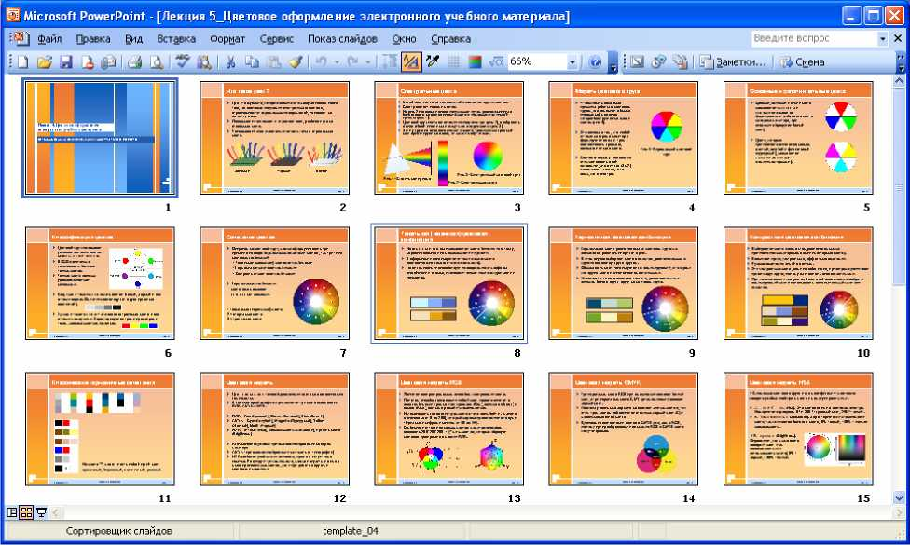

Рисунок 2.1 - Окно программного средства Microsoft PowerPoint

Согласно классификации, предложенной Джеми Сиглара, все авторские средства разработки можно разделить на группы, используя следующие метафоры [21]:

* язык сценариев;
* изобразительное управление потоком данных;
* кадр;
* карточка с языком сценариев;
* временная шкала;
* иерархические объекты;
* гипермедиа - ссылки;
* маркеры.

Данная классификация позволит выбрать необходимое ИПС для разработки ЭУМК в соответствии со спецификой пред - метного материала. Рассмотрим каждую группу более подробно.

Язык сценариев (Scripting Language)

К авторским средствам разработки на основе метода «язык сценариев» относятся:

* Multimedia Builder (фирма MediaChance), рисунок 2.2
* GLpro (фирма IMS Communication)

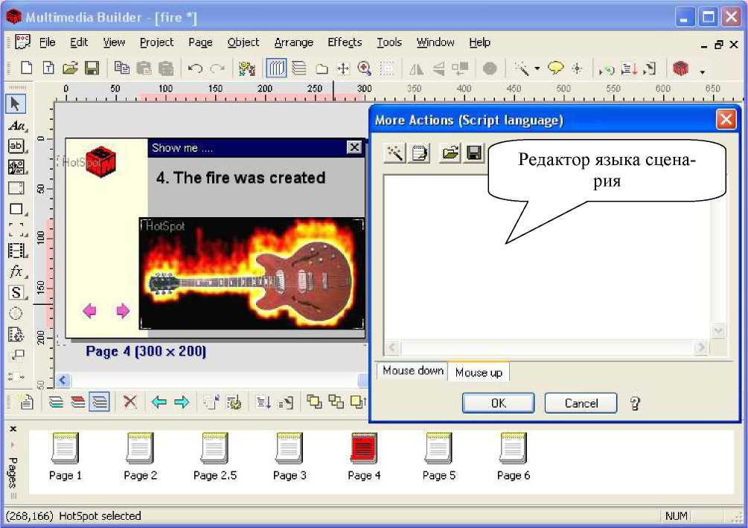

Рисунок 2.2 - Окно программного средства Multimedia Builder

Метод «язык сценариев» наиболее близок по форме к тра- диционному программированию. Этот мощный, объектно - ориентированный язык программирования определяет (с помо­щью специальных операторов) взаимодействие элементов муль -

тимедиа, расположение активных зон, назначение кнопок, син - хронизацию и т. д. Использование данного метода несколько уве - личивает период разработки (требуется дополнительное время на индивидуальное изучение возможностей системы), но в резуль - тате можно получить более мощное взаимодействие отдельных элементов мультимедиа (графических изображений, видео, звука и т.д.). Так как многие «языки сценариев» - интерпретирующие, подобные программные средства имеют довольно низкое быст­родействие по сравнению с другими.

Изобразительное управление потоком данных (Icon/Flow Control)

К авторским средствам разработки на основе метода «изо - бразительное управление потоком данных» относятся:

* Authorware (компания Adobe), рисунок 2.3
* IconAuthor (фирмы Asymetrix Learning Systems)

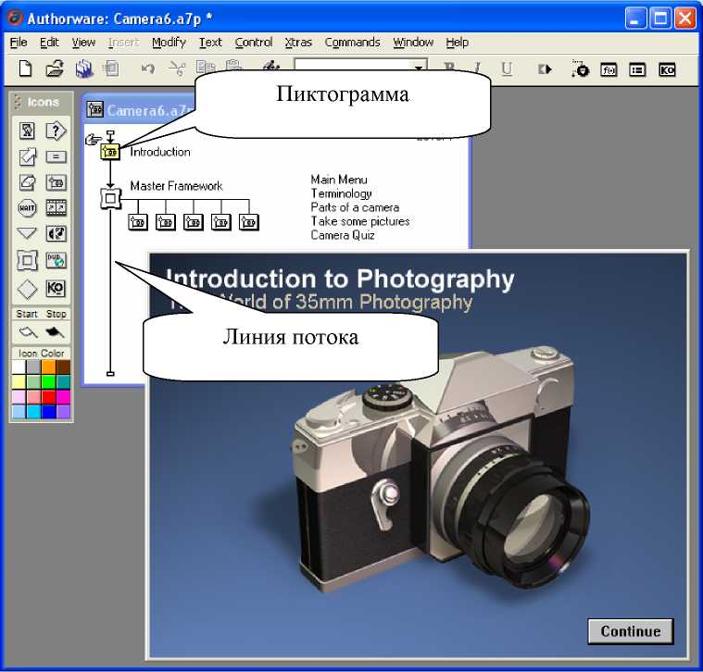

Рисунок 2.3 - Окно программного средства Macromedia Author-

ware

Метод «изобразительное управление потоком данных» обеспечивает минимальное время разработки, лучше всего под - ходит для быстрого создания прототипа проекта или выполнения задач, которые необходимо завершить в кратчайшие сроки. Ос - нова метода - палитра пиктограмм (Icon Palette), содержащая всевозможные функции взаимодействия элементов программного средства, и направляющая линия или линия потока (Flow Line), которая показывает фактические связи между пиктограммами. Интерактивные функции встроены непосредственно в пикто - граммы Adobe Authorware, позволяя разработчикам создавать мультимедийные программные средства, не прибегая к програм - мированию. По легкости освоения ИПС, основанные на данном методе, занимают промежуточное положение между авторскими средствами разработки на базе метафоры «карточка с языком сценариев» и системами, основанными на временной шкале.

Кадр (Frame)

К авторским средствам на основе метода «кадр» относится Quest (фирмы Allen Communication), рисунок 2.4.

Метод «Кадр» подобен методу изобразительного управле­ния потоком данных. В него также включаются палитра пикто - грамм (Icon Palette), однако связи, прорисованные между пикто­граммами, могут представлять собой сложные ветвящиеся алго­ритмы. Авторские средства разработки, построенные по этому методу, очень быстрые, но требуют применения хорошего авто - матического отладчика, поскольку ошибки визуально неулови­мы.

File Edit View Insert Layout loo Is Window Help

4 ► 'fcn | =====

|  |  |
| --- | --- |
|  | |
| 640к480 Bottom-Ric | |
| + о | 0-Welcome |
| + а | 1-Lesson |
| ± а | 2-Lesson |
| + а | 3-Lesson |
| + а | 4-Lesson |
| ± а | 5-Lesson |
| + а | 6-Lesson |
| + а | 640x480BR |
| + а | 7-Lesson |
| + а | 8-Lesson |
| + а | 9-PostTest |
| : □ | Check Bookmark |
| ! □ | Close Title |
| : □ | First Time? |
| CL | tn sh idenL |

Ветвящиеся связи

□ Welcome Back

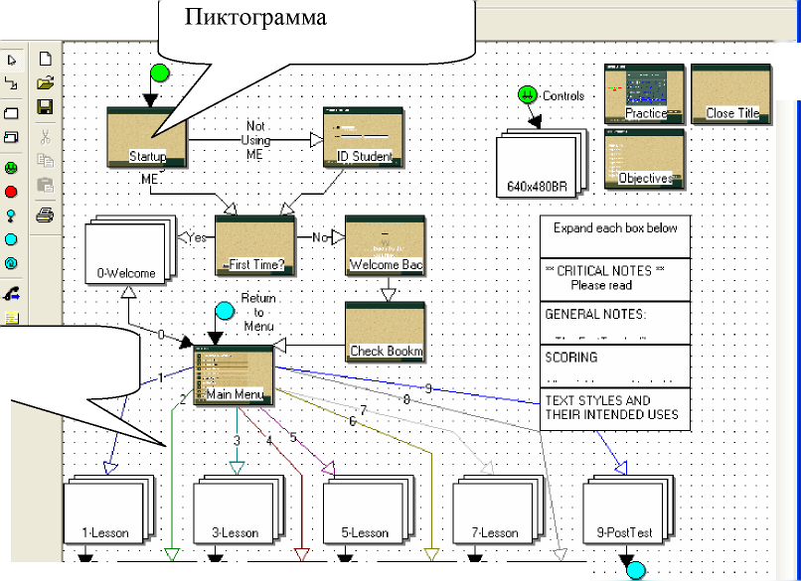

L» 1»1

|  |  |  |  |  |  |  |
| --- | --- | --- | --- | --- | --- | --- |
| to | Re tun | to | Retun | to | Retun | to |
| i | • Mem | i | Mem | 1 | Mem | 1 |
| 2-Lesson | . . | 4-Lesson . | v . . | 6-Lesson . | v . . | 8-Lesson J-L |

ч]н|1[Р

Ready

Return-to

Return-to

Return to Retun to

>

Рисунок 2.4 - Окно программного средства Quest

Карточка с языком сценариев (Card/Scripting)

К авторским средствам разработки на основе метода «кар - точка с языком сценариев» относится ToolBook Assistant (компа­нии Click2learn), рисунок 2.5.

Метод «Карточка с языком сценариев» является весьма мощным по своим функциональным возможностям (через вклю - ченный язык сценариев), однако, требующим точной и жесткой структуризации сюжета. Этот метод превосходно подходит для создания интерактивных гипертекстовых обучающих курсов или мультимедийных приложений, особенно ЭУМК с интенсивным перемещением. Достоинство метода заключается в том, что для создания курса не требуется знание основ программирования и специальной подготовки. Благодаря интуитивно-понятному ин- терфейсу, обширной библиотеке шаблонов, готовых графических элементов пользовательского интерфейса разработчик получает прекрасную возможность сфокусировать внимание на содержа-

нии и компоновке излагаемого учебного материала, не углубля - ясь в технические детали реализации ЭУМК.

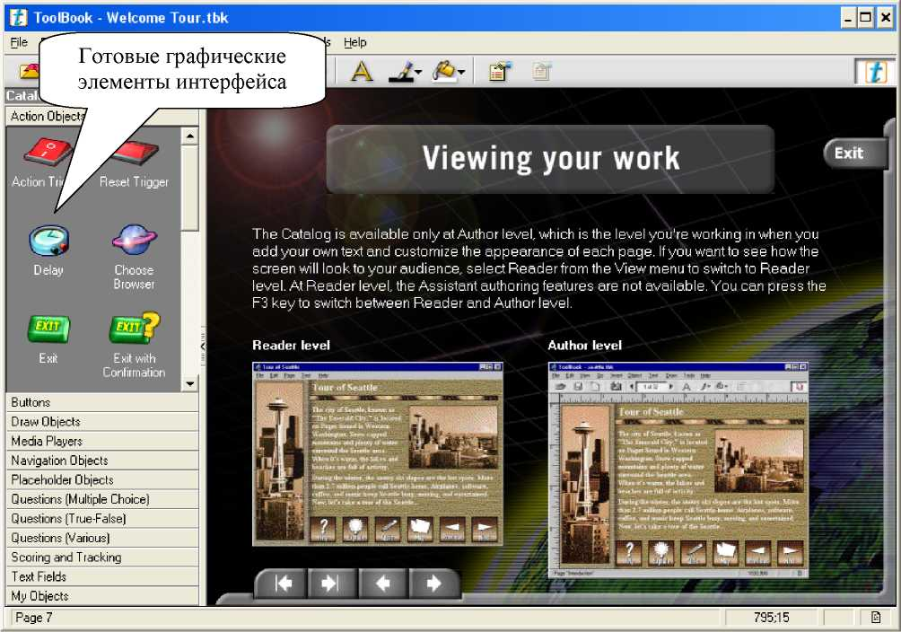

Рисунок 2.5 - Окно программного средства ToolBook Assistant

Недостаток авторских средств разработки на основе кар- точки с языком сценариев - невозможность обеспечить точное управление синхронизацией и выполнение параллельных процес - сов. Например, звуковой файл должен запускаться и заканчи- ваться прежде, чем сможет начаться следующее событие по сце - нарию.

Временная шкала (Timeline)

К авторским средствам разработки на основе метода «вре - менная шкала» относятся:

* Director (компания Adobe), рисунок 2.6
* Anark Studio (компания Anark)

File Edit View Insert Modify Control Xtras Window Help

**a_® ir" щ Ы О У л*йО|Щ#|и.(Т ZJ**

i Tools

default

IT t>

OQ.

**A /**

□ □

□ □

**О О** 10 EU О

imaging: Stage (100%)

Stage (100%)

оо

Окно труппы

Last: Internal

Imaging

pencil Di

nouse'

:lineToollV 4:ovalToolt

:rectToolk

sxit Fra

:rollover c!

11 pencil U|

16 tcirele Up |17:cincleDc

Окно партитуры

V Mew Marker

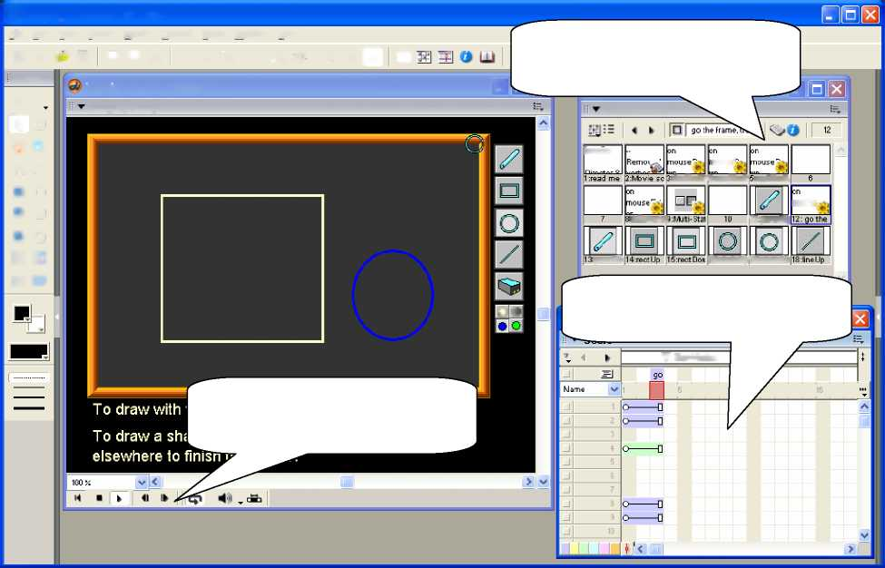

Панель управления

Рисунок 2.6 - Окно программного средства Adobe Director

Авторские средства разработки на основе метода «времен- ная шкала» по структуре пользовательского интерфейса напоми- нают звуковой редактор для многоканальной записи. Синхрони- зируемые элементы показываются в различных горизонтальных «дорожках» с рабочими связями, отраженными через вертикаль - ные столбцы. Основными элементами данного метода являются «труппа» (cast) - база данных объектов и «партитура» (score) - покадровый график событий, происходящих с этими объектами. Главное достоинство метода заключается в том, что он позволяет написать сценарий поведения для любого объекта. Каждое появ - ление объекта из труппы в одном из каналов партитуры называ­ется спрайтом (sprite). Для управления спрайтами в зависимости от действий пользователя в пакет встраивается объектно- событийный язык сценариев (Scripting language). Авторские средства разработки на основе временной шкалы подходят для подготовки приложений с интенсивным использованием мульти­пликации или таких, где требуется синхронизация различных мультимедийных составляющих. Основной недостаток этих средств - сложность освоения из-за необходимости изучения

достаточно мощного языка сценариев. © Шалкина Т.Н., Запорожко В.В., Рычкова А. А.

Иерархические объекты (Hierarchical Object)

К авторским средствам разработки на основе метода «ие- рархические объекты» относится AutoPlay Media Studio (фирмы Sybase), рисунок 2.7.

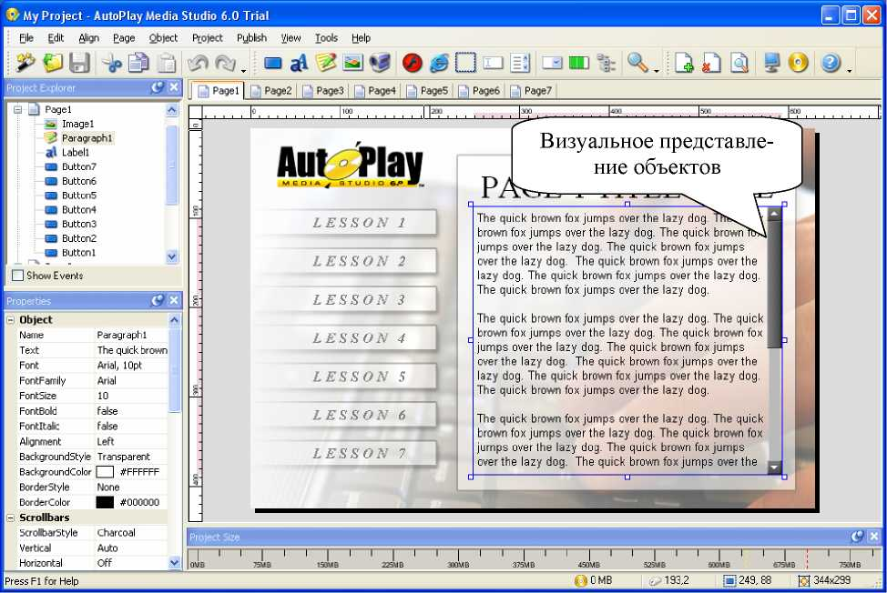

Рисунок 2.7 - Окно программного средства AutoPlay Media Stu­dio

В методе «иерархические объекты», как и в объектно- ориентированном программировании, применяется метафора объекта. Научиться работать с такими авторскими средствами разработки ЭУМК непросто, однако благодаря визуальному представлению объектов и информационных составляющих мультимедийного проекта можно создавать достаточно сложные конструкции с развитым сюжетом. Подобные ИПС используются в основном профессиональными разработчиками мультимедий­ных приложений.

Гипермедиа - ссылки (Hypermedia Linkage)

К авторским средствам разработки на основе метода «ги­пермедиа-ссылки» относятся:

* HyperMethod (фирмы ГиперМетод), рисунок 2.8
* Formula Graphic Multimedia System (фирмы Formula Soft­ware Pty Ltd)
* SunRav BookOffice (фирма SunRav Software)
* HM-card (Технический университет г. Граца, Австрия)

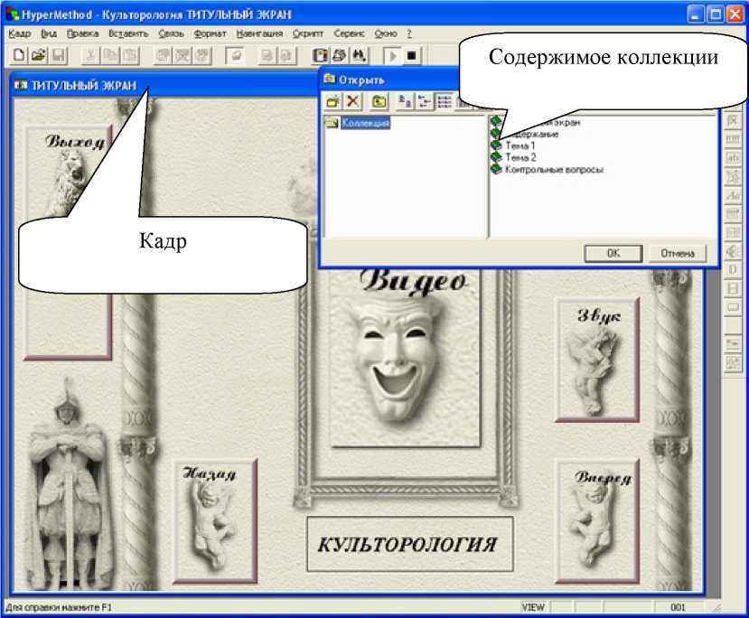

Рисунок 2.8 - Окно программного средства HyperMethod

Метафора « гипермедиа - ссылки» подобна метафоре кадра, в которой показываются концептуальные связи между элементами, однако ей недостает визуального представления связей. Автор­ские средства разработки на основе данного метода просты в ос­воении, но для эффективной работы с ними потребуется время на обучение. Такие ИПС позволяют создавать разнообразные гипер­текстовые приложения с элементами мультимедиа: электронные справочники, обучающие системы, мультимедиа энциклопедии, презентационные диски, публикации в сети Интернет. В инте- рактивной среде авторского средства разработки пользователь создает кадры и связи с ними, которые образуют информацион - ную базу приложения - коллекцию. Фактически коллекция это и

есть конечное приложение.

Маркеры (Tagging)

К авторским средствам разработки на основе метода «ги - пермедиа - ссылки » относятся:

* Web Course Builder (фирма ReadyGo)
* FrontPage (компания Microsoft)
* Dreamweaver (компания Adobe), рисунок 2.9

Macromedia Dreamweaver MX 2004 - [Базы flaHHbix.files/menu.htm*]

I Файл Редактировать Вид Вставить Изиенить Текст Команды Сайт Окно Справка

| |ч*1 Код |

ji Оба

Дизайн Имя:

] 155? и. ©. I с 1J

с1азз=шеп>Экзаиен</5РАН></А> <А

onmouseover="JavaScript:setlmage(1,5,'part7_l','Литература')" onmouseout=rrJavaScript: setlmage (0,5, 'cont' , ' ' ) "

href='r<http://cde.osu.ru/courses2/course80/liter.html>" target=main><5PAU class=men>ЛитepaTypa</SPAU></A> <A

onmouseover^"JavaScript:setlmage(0,9,1dict_l1,'Словарь1)" onmouseout="JavaScript: setlmage (0,9,' diet-',' 1) ”

href=,r<http://cde.osu.ru/courses2/course80/diet.html>" target=main><SPAN class =men>Сло в арь</SPAH></ A> </PX/B0DYX/HTHL>

Окно HTML - кода



Содержаь

Введение

ржание Глава 1 Г лава 2 Глава 3 Практикум РГЗ 3K3aMei

Окно внешнего вида бу-  
дущего ЭУМК

**Введение**

Глава 1  
Основные  
понятия

1.1 Банк данных

-Понятие банка данных -Компоненты

**з 1.1 Банк данных**

* Понятие банка данных
* Компоненты банка данных
* Пользователи банка данных ?Вопросы для самоконтроля

**Глава I Основные поняти**

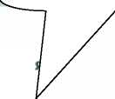

931 х 32 т 19К / 3 sec

► Результаты

Рисунок 2.9 - Окно программного средства Adobe Dreamweaver

Авторские средства разработки на основе «маркеров» при- меняются для создания гипертекстовых страниц с помощью спе - циальных команд разметки текстовых файлов - тегов. Подобные HTML-странички могут содержать различные дизайнерские эле - менты: от простого задания цвета текста или фона до сложных мультимедийных объектов (графические изображения, анимаци- онные ролики, аудиозаписи). Такие ИПС подходят для создания гиперссылочных электронных учебных пособий, справочных ма - териалов, подобных словарям и руководствам. При помощи HTML-технологии организуются гиперссылки, облегчающие на - вигацию по ЭУМК. Структура гиперссылок освобождает проект от обилия информации, содержащейся на одной странице, позво- © Шалкина Т.Н., Запорожко В.В., Рычкова А. А. 42

ляет структурировать данные. Использование внедренных гра­фических объектов определяет наглядность предоставляемого материала. HTML документы могут быть созданы как в простых текстовых редакторах, так и в специализированных программных средствах, предназначенных для создания и редактирования HTML-страниц. На сегодняшний день насчитывается порядка 70 специализированных программных средств, многие из которых распространяются бесплатно.

1. Возможности авторских средств разработки для создания

ЭУМК

На сегодняшний день существует большое количество ав - торских средств разработки ЭУМК: HyperMethod, Authorware, ToolBook Assistant, Web Course Builder и др. Выделим основные требования, которым они должны удовлетворять [22].

1. Разработчик не должен осваивать язык программирова- ния для создания ЭУМК. Анимационные схемы и алгоритмы об - работки ответов должны строиться без знания основ программи­рования. В этом случае ИПС будет доступно любому преподава - телю, который знаком с основами компьютерной грамотности.
2. Наличие удобного и простого пользовательского интер­фейса ИПС.
3. Поддержка наиболее распространенных графических форматов, OLE-технологии, языка сценариев, вставки мультиме- дийных объектов, наличие встроенного редактора векторной графики и т. п.
4. Возможность построения ЭУМК нелинейной структуры, организации навигации по материалу при помощи гиперссылок.
5. Возможность создания тестов различных типов для кон - троля знаний обучающегося.

В связи с выделенными требованиями, проведем анализ и систематизацию авторских средств разработки ЭУМК с учетом ряда критериев, предложенных О. В. Лобач [23]:

* интуитивность интерфейса;
* функциональные возможности;
* мультимедиа возможности;
* сетевые возможности;
* аппаратно - программная независимость.

Интуитивность интерфейса включает в себя наличие, ко -

личество и внешний вид инструментальных панелей. Понятие внешнего вида предусматривает оценку изображения инструмен­тов и их простоту («похожести» на наиболее известные панели инструментов Microsoft Office). Полученные данные позволяют условно представить интуитивность ИПС тремя уровнями:

1. й уровень: более шести панелей инструментов;
2. й уровень: от четырех до шести панелей инструментов;
3. й уровень: от одной до трех простых панелей инструмен-

тов.

Функциональные возможности авторского средства разра- ботки - критерий, показывающий уровень встроенных функций ИПС и возможность их расширения. По данному критерию уров­ни можно распределить следующим образом:

1. й уровень: присутствуют от одного до пяти настраивае - мых параметра манипулирования мультимедиа элементами, рас - ширение их количества невозможно;
2. й уровень: присутствуют от шести до десяти настраивае - мых параметров манипулирования мультимедиа элементами, расширение их количества невозможно;

3 -й уровень: присутствуют более десяти настраиваемых параметров манипулирования мультимедиа элементами, возмож - но расширение их количества.

Мультимедиа возможности - диагностируемый уровень возможностей использования различных мультимедиа элементов и эффектов. Показатель возможности включения основных и наиболее распространенных типов мультимедиа файлов и нали­чие встроенных мультимедиа эффектов. Уровни мультимедиа возможностей определим следующим образом:

1 -й уровень: ИПС поддерживает от одного до трех распро­страненных форматов мультимедиа элементов, встроенная биб- лиотека имеет до десяти мультимедиа эффектов;

2-й уровень: ИПС поддерживает от четырех до десяти рас­пространенных форматов мультимедиа элементов, встроенная библиотека имеет до тридцати мультимедиа эффектов;

1. й уровень: ИПС способно импортировать большинство из существующих форматов мультимедиа элементов, встроенная библиотека мультимедиа эффектов может быть расширена.

Сетевые возможности условно можно разбить на три уровня:

1. й уровень: созданное программное обеспечение требует обязательной установки на рабочем месте его версии или самого ИПС;
2. й уровень: созданное программное обеспечение позволя - ет организовать его установку на сервере локальной сети совме­стно с установкой самого ИПС;

3 - й у р о в е н ь : с о з д ан н о е п р о г р ам м н о е о б е с п е ч е н и е п о з в о л я- ет организовать его установку на сервере локальной сети и не требует установки самого ИПС.

Аппаратно - программная независимость предполагает:

1 -й уровень: невозможность переноса созданного в ИПС программного обеспечения на компьютеры других типов, поко - лений и использующих отличную от исходной операционную систему;

1. й уровень: возможность переноса созданного в ИПС про - граммного обеспечения на компьютеры других поколений;
2. й уровень: возможность использования созданного в

ИПС программного обеспечения на компьютерах других типов, поколений и использующих отличную от исходной операцион­ную систему.

На основе предложенной классификации приведем сравни- тельную характеристику авторских средств разработки ЭУМК (таблица 2.2).

Количество баллов по позициям соответствует номеру уровня подгруппы вышеприведенной классификации. Обработав данные исследования простым суммированием, получаем сумму баллов, по которой можно оценить сложность изучения данного ИПС, оценить время необходимое для его освоения, сравнить его показатели с показателями других средств. При этом более вы - сокий общий балл соответствует сочетанию простоты в изучении и работе с функциональными возможностями ИПС.

Таблица 2.2 - Анализ авторских средств разработки ЭУМК

|  |  |  |  |  |  |  |
| --- | --- | --- | --- | --- | --- | --- |
| Название ав - торских средств разработки | Интуитивность  интерфейса | Функциональные  возможности | Мультимедиа  возможности | Сетевые возмож­ности | Аппаратно- программная не - зависимость | Общий балл |
| Anark Studio | 2 | 3 | 3 | 2 | 2 | 12 |
| Authorware | 1 | 3 | 2 | 3 | 3 | 12 |
| Book Maker | 3 | 1 | 3 | 3 | 3 | 13 |
| Director | 1 | 3 | 3 | 2 | 2 | 11 |
| Dreamweaver | 3 | 2 | 1 | 3 | 2 | 11 |
| Formula  Graphic | 1 | 3 | 1 | 2 | 2 | 9 |
| FrontPage | 3 | 2 | 1 | 3 | 2 | 11 |
| GLpro | 2 | 2 | 1 | 2 | 3 | 10 |
| HM-Card | 2 | 2 | 2 | 2 | 3 | 11 |
| HyperMethod | 1 | 2 | 1 | 2 | 2 | 8 |
| IconAuthor | 3 | 2 | 2 | 2 | 1 | 10 |
| Multimedia  Builder | 1 | 3 | 3 | 1 | 2 | 10 |
| New Media Studio | 1 | 3 | 2 | 1 | 1 | 8 |
| Quest | 2 | 3 | 2 | 2 | 2 | 11 |
| SunRav  BookOffice | 3 | 2 | 1 | 3 | 2 | 11 |
| ToolBook  Assistant | 3 | 3 | 3 | 2 | 2 | 13 |
| Web Course Builder | 1 | 2 | 1 | 3 | 2 | 9 |

По данным, представленным в таблице 2.2, очевидно, что среди наиболее простых в использовании и мощных по своим возможностям являются следующие авторские средства разра- ботки ЭУМК: Book Maker, Toolbook Assistant, Authorware, Flash, Anark Studio.

Такие таблицы должны составляться специалистами в об - ласти информатики и информационных технологий для выбора авторских средств разработки ЭУМК пользователями.

Таким образом, при выборе ИПС для разработки ЭУМК следует уделить внимание двум факторам:

* эффективности ИПС, то есть его программно - аппаратным характеристикам и функциональным возможностям;
* простоте его освоения и использования, что особенно важно, если в группе разработчиков ЭУМК нет программистов. В данном случае разработка ведется преподавателем-предметником или методистом, возможно, не имеющим глубоких познаний в области программирования.

1. Дизайн и эргономика электронных учебно­методических комплексов
   1. Роль дизайна и эргономики при разработке ЭУМК

На основе анализа и систематизации работ Н. В. Апатовой, Л.Х. Зайнутдиновой, В.А. Красильниковой, И.В. Роберт и др. выделим основные требования, предъявляемые к разработке ЭУМК [24, 25, 26, 27]:

* психолого - педагогические требования;
* дидактические требования;
* методические требования;
* дизайн - эргономические требования;
* программно-технологические требования;
* требования к оформлению документации.

Безусловно, все перечисленные требования играют важную

роль при разработке ЭУМК, однако в данной главе мы ограни - чимся рассмотрением дизайн - эргономических требований. Это связано прежде всего с тем, что дизайн оказывает самое непо­средственное влияние на психологическое состояние обучающе - гося, его мотивацию к обучению, скорость восприятия учебного материала, утомляемость и ряд других важных показателей. Применение эргономических правил при оформлении учебного материала дает возможность воздействовать на сознательные и бессознательные процессы, протекающие в мозгу обучающегося, повышая их эффективность и продуктивность, делая умственный труд более производительным, повышая результативность обу­чения.

Дизайн (англ. design - проект, замысел) - это разновид- ность художественно-проектной деятельности, сочетающей принципы удобства, экономичности и красоты (замысел, план, цель, чертеж, набросок, рисунок, шаблон, эскиз и др.) [28].

Эргономика (от греч. ergon - работа и nomos - закон) - прикладная наука, целью которой является приспособление тру - да к физиологическим и психическим возможностям человека для обеспечения наиболее эффективной работы, которая не соз­дает угрозы здоровью человека и выполняется при минимальной затрате биологических ресурсов [29].

Выделим задачи дизайна и эргономики при разработке ЭУМК:

1. обеспечение естественных, физиологических и психоло - гических потребностей взаимодействия обучающихся с ЭУМК;
2. создание удобных и комфортных условий для обучения с помощью ЭУМК;
3. повышение эффективности работы ЭУМК, обеспечение условий для максимальной результативности обучения;
4. создание условий для сохранения здоровья и развития личности в процессе работы с ЭУМК.

Проблеме дизайна и эргономики при разработке программ - ных средств учебного назначения уделяли внимание следующие авторы: И. В. Роберт, И. Е. Вострокнутов, А. В. Осин, К. Г. Кре - четников, Н. Н. Черненко, М. М. Михеева, А. И. Башмаков, И. А. Башмаков, Г. А. Краснова, М. И. Беляев, Г. В. Можаева, И. В. Ту - балова и др. [2, 19, 30, 31, 32, 33, 34, 35].

На основе анализа научно-методической литературы, а также нашего собственного видения данной проблемы предлага - ем следующие критерии оформления электронного учебного ма­териала ЭУМК:

1. содержание и объем учебного материала;
2. размещение учебного материала;
3. выделение информации;
4. шрифтовое оформление учебного материала;
5. цветовое оформление учебного материала;
6. использование интерактивных и мультимедийных объ-

ектов.

Показатели оценки дизайна и эргономики ЭУМК входят в состав информационно - оценочной карты ЭУМК и приведены в приложении В. Они предназначены для разработчиков ЭУМК, экспертов в области ИКТ, а также учителей и преподавателей с целью выбора качественных ЭУМК к занятиям. Эксперт должен по каждому критерию выставить балл от 0 до 4. Сумма баллов характеризует качество дизайна и эргономики созданного ЭУМК. Результаты экспертизы могут быть использованы для формиро­вания резюме о пригодности или непригодности применения ЭУМК в процессе обучения, а также коррекции ЭУМК с учетом

предложенных рекомендаций.

* 1. Содержание и объем учебного материала

Рассмотрим требования, предъявляемые к содержанию и объему электронного учебного материала.

1. Стиль и дизайн ЭУМК должен определяться предметной направленностью учебного материала.
2. Необходимо учитывать возрастные особенности обу- чающихся (возрастной контингент и специфику подготовки обу - чающихся).
3. Необходимо учитывать индивидуальные особенности обучающихся (наличие входного тестирования для определения индивидуальной траектории обучения, возможность выбора глу - бины изучаемого материала, разных форм представления мате - риала, дифференциация темпа обучения, настройка интерфейса ЭУМК и т. п.).
4. ЭУМК должен повышать уровень мотивации к обучению (активизировать интерес к получению новых знаний, вызывать потребность работать с различными видами и формами учебного материала, обладать свойством интерактивности и мультимедий - ности и т. п.).
5. Компактное представление учебного материала, сжатое и краткое изложения текста, при этом текст должен быть макси - мально информативным, понятным (тяжело читать большой текст с экрана монитора).
6. Четкая структуризация учебного материала. Информа­ция , размещенная на одной странице, должна быть цельной и представлять собой некоторый завершенный смысл.
7. Основная идея абзаца должна находиться в самом нача - ле (в первой строке) абзаца.
8. Для наглядности и пояснения учебного материала жела - тельно использовать таблицы, схемы, рисунки, диаграммы и т. п. (рисунок 3.1).
9. Для наилучшего понимания и восприятия учебного ма - териала можно использовать мультимедийные объекты (обучаю­щие ролики, видео, звук, анимация и т. п.).
10. При использовании новых терминов или сокращенных

слов следует давать им пояснения в глоссарии.

1. Желательно включение разнообразных вспомогатель- ных материалов в структуру ЭУМК (глоссарий, список литерату - ры, тесты, персоналии, справочники, методические рекоменда- ции, интерактивные кроссворды, задачи и т. д.).
2. Весь учебный материал должен тщательно проверяться на отсутствие орфографических, грамматических и стилистиче - ских ошибок.

Содержание ГК - XV вв. XVI - ХУШ вв. ХГК-ХХвв. Персоналии Авторы Итоговый тест

Общественный строй восточных славян

**О** VU-ПС! в.в. у восточных славян шел процесс разложение родоплеменного строя: переход от родоплеменной общины к соседской. Б родовой общине все ее члены являются родственниками. Они ведут Г^4 j хозяйство сообща и вместе владеют имуществом, т.е. отсутствует

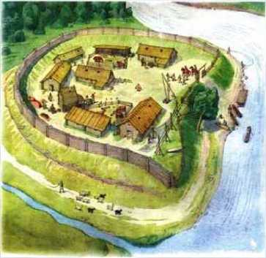

! J имущественное неравенство; все члены рода могут иметь общее

жилище, и даже едят из одного котла. Члены одного рода сообща выполняют трудоемкие работы; власть основана на авторитете . Переходной формой от родовой общины к соседской была сложная^(большая) семья. Главой большой семьи чаще всего был мужчина. У восточных славян он получил наименование “большак", "старшой".У южных славян это "домачин", "домакин", "главатарь11.

Спутницей большака была болынуха - главная женщина в доме. Она заправляла хозяйством внутри дома. Почет и уважение, оказываемые болыпухе являлся прямым наследием матриархата. После смерти мужа энергичная болынуха нередко становилась главой рода - даже при наличии взрослых, женатых сыновей. Большак и Болынуха не были в древности самовластными правителями семьи. Распоряжаясь трудом домочадцев, глава семь.и не лежал весь день на лавке: он сам был первым работником, в любом деле показывал пример. Важнейшие вопросы, касавшиеся хозяйственной деятельности и личной жизни членов рода (вопросы брака) решали на семейном совете, он и был высшей властью. На совете мужчины и женщины имели равное право голоса, весомость каждого голоса определялось мерой личного авторитета. В большой семье не было ни брошенных стариков, ни покинутых детей. Все дети находились сперва под присмотром женщин, а по достижению определенного возраста мальчики поступали под опеку большака, девочки - в ведение болынухи.

3

Рисунок 3.1

Использование рисунка для пояснения текста

* 1. Размещение учебного материала

Выделим требования, предъявляемые к размещению элек - тронного учебного материала в ЭУМК.

1 . Необходимо соблюдать единый стиль размещения учеб­ного материала. Дизайн ЭУМК должен быть выстроен по общей схеме зонирования (меню, заголовок, навигация, учебный мате - риал). На рисунке 3.2 представлены различные варианты зониро - вания ЭУМК.

ЭУМК «История отечества» [ Электронный ресурс ] /

**авт. В.И.Баннова, Режим доступа: Загл. с экрана.**

Н. Б. Шебаршова, О. В. Петренко, А. Е. Заварихин. -

<http://cde.osu.ru/demoversion> /course47/index-ie.html, свободный.

Рисунок 3.2 - Варианты зонирования ЭУМК

|  |  |  |
| --- | --- | --- |
| Меню | Заголовок | Навигация |
| Учебный материал | |
| Заголовок | Навигация |

Меню

Заголовок

Учебный материал  
Навигация

1. При планировании размещения учебного материала на странице следует учитывать траекторию движения глаз при про - смотре содержания ЭУМК. На рисунке 3.3 выделены зоны актив - ности и направления просмотра материла, в соответствии с кото - рыми вся наиболее важная информация должна помещаться в ле - вом верхнем углу экрана. Зоны активности пронумерованы «в порядке убывания», т.е. более активные зоны имеют больший номер.

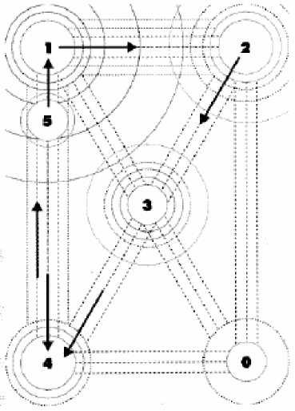

Рисунок 3.3 - Движение взгляда по странице

1. Следует учитывать различные варианты размещения текстово - графической информации в ЭУМК.

Вариант 1. При таком размещении информации сначала читается текст, а затем рассматривается рисунок, т. к. текст раз - мещается с «захватом» центра экрана монитора.

Вариант 2. Центр экрана пуст, поэтому текст и рисунок как бы равноправны - последовательность их изучения четко не определена. Такое размещение объектов рассеивает внимание, мешает сосредоточиться.

|  |  |  |  |  |  |
| --- | --- | --- | --- | --- | --- |
|  |  |  | |  | |
|  | Рисунок |  |  | Текст |  |
|  |  |  |  |  |  |
|  | |  | |

Вариант 3. При таком заполнении экрана сначала изучает - ся рисунок, поскольку он занимает практически всю централь - ную часть экрана, лишь после рассмотрения рисунка привлекает внимание текст. Этот вид размещения информации оправдан, ес - ли ключевая информация - рисунок, а текст - лишь поясне- ние / сопровождение последнего.

**Текст**

**Рисунок**

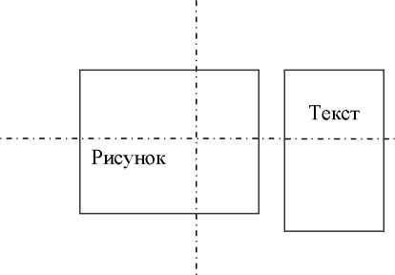

Вариант 4. При таком размещении информации на экране предполагается обычная последовательность изучения представ­ленного материала - сначала текст, затем рисунок. Однако рису - нок при таком размещении выступает как более важная часть за - дачи, чем текст.

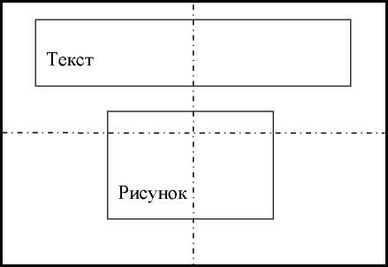

Вариант 5. Сначала изучается рисунок, поскольку он в центре внимания, затем читаются тексты. Тексты 1 и 2 как бы равноправны, последовательность их чтения не очевидна, что приводит к рассеиванию внимания.

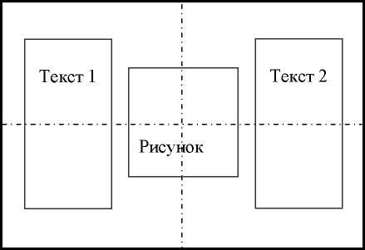

Вариант 6. Сначала читается текст 1, затем текст 2 и 3, причем последовательность их чтения не очевидна, рисунок как бы «задавлен» текстом, носит второстепенный характер.

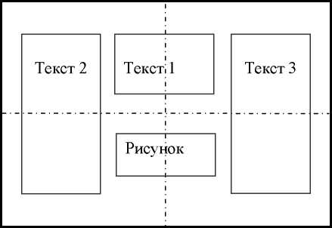

1. Лучший вариант организации учебного материала, когда страница ЭУМК целиком отображается на экране без вертикаль -ной прокрутки. Если используются вертикальные прокрутки, то текст должен помещаться на 2-3 экрана. Горизонтальная про - крутка недопустима.
2. Информация не должна скапливаться на одной стороне экрана, логические группы информации должны продуманно размещаться в пространстве, заголовки центрироваться.
3. Таблицы должны размещаться на один экран, большие таблицы рекомендуется по возможности разбивать на несколько более мелких.
4. Пояснения к иллюстрациям (рисункам, схемам, диа­граммам и.т.п.) должны располагаться под ними и как можно ближе к ним, это создаёт целостность образной и вербальной информации и повышает степень восприятия учебного материала (рисунок 3.4). Пояснения к таблицам должны располагаться над ними.

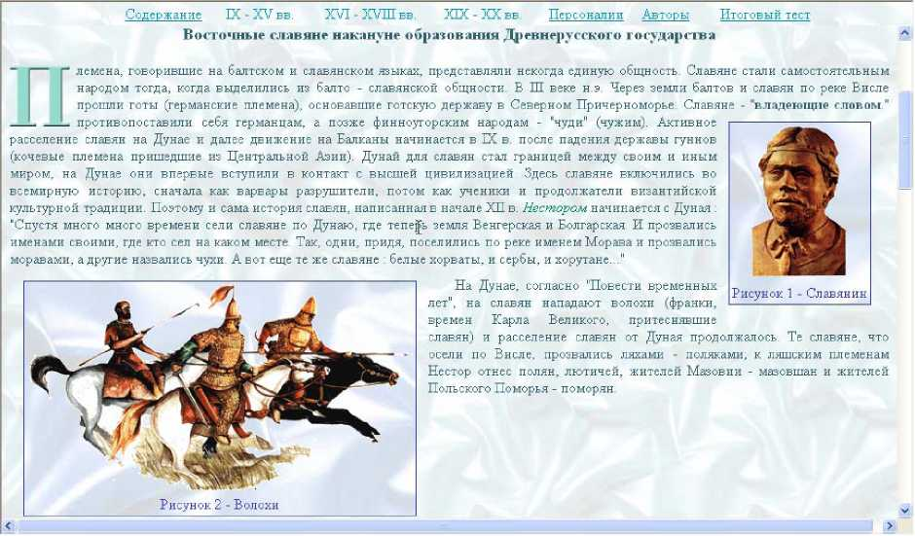

Рисунок 3.4 - Пояснения располагаются под рисунками'

1. Формулы желательно размещать в центре экрана.

ЭУМК «История отечества» [ Электронный ресурс ] /

**авт. В. И. Баннова, Режим доступа: Загл. с экрана.**

Н. Б. Шебаршова, О. В. Петренко, А. Е. Заварихин. -

<http://cde.osu.ru/demoversion> /course47/index-ie.html, свободный.

* 1. Шрифтовое оформление учебного материала
     1. Основные характеристики шрифта

К символам относятся все буквы, цифры, пробелы, знаки препинания, знаки арифметических операций, различные специ - альные символы.

Шрифтом называют полный набор символов определенного начертания.

Шрифт - начертание букв и знаков, составляющих единую стилистическую и композиционную систему (рукописный, рисо - ванный, гравированный, наборный).

Для описания структуры и размеров шрифта существуют специальные термины (рисунок 3.5)

а

Кегль

V

|  |  |
| --- | --- |
| Внутрибуквенный | Верхний выносной |
| просвет | элемент буквы |

Засечка

Шр



илт

Нижний выносной элемент буквы

Базовая линия или линия шрифта

Рисунок 3.5 - Основные элементы начертания шрифта

К основным характеристикам шрифта относятся:

* гарнитура (семейство, тип) шрифта - все вариации шрифтового начертания, отличающиеся различной насыщенно - стью, пропорциями, наклоном. Например, Times New Roman, Arial, Verdana.

Шрифты бывают:

* засечные: имеют штрихи на концах знаков (Times New Roman, Courier, Century Schoolbook, Garamond, Elephant);
* рубленные (без засечек): не имеют штрихи на концах знаков (Arial, Century Gothic, Gautami, Tahoma, Verdana);
* начертание, которое может быть полужирным, курсив - ным, полужирный курсив или обычным;
* регистр (Строчные, ПРОПИСНЫЕ);
* кегль - размер шрифта, определяется расстоянием междуверхним и нижним выносными элементами, измеряется в пунк - тах: 1 пт = 0,376 мм;
* цвет текста;
* подчеркивание выделенного объекта линиями разного ти- па;
* интервал, который позволяет указать расстояние в пунк - тах (пт) между символами: нормальное, разряженное, уплотнен - ное.

Основные требования, предъявляемые к работе над шриф -

тами:

Читаемость - четкость, ясность, простота графических форм. Общие факторы, влияющие на читаемость: гарнитура шрифта, толщина и размер букв, длина строки, расстояние между словами, между строчками и между абзацами, цвет шрифта и фо - на, свободное пространство на экране.

Уместность - органическая связь рисунка букв с содержа­нием текста, образность шрифта.

Гармоничность. Наиболее характерной ошибкой начинаю - щих разработчиков ЭУМК является смешение множества типов шрифтов, что приводит к дисгармонии и ощущению хаоса. Реко - мендуется выбирать один тип шрифта либо родственные гарни - туры из одного семейства.

Акцент. Для того чтобы расставить акценты, используют полужирное или курсивное начертание, либо увеличивают раз - мер шрифта, например, для заголовков. Усилить смысловой ак­цент в композиции можно путем увеличения межзнаковых и межстрочных расстояний. Акцент также создается цветом, но при этом следует помнить о гармоничном и контрастном соот­ношении фона и основного текста.

Наглядность содержательной структуры информации обес- печивает удобство восприятия различных по назначению и зна­чению компонентов, способствует быстрому выявлению обу­чающимся наиболее важной информации, таким образом, подво­дя его к прочтению и усвоению всего материала.

Сканируемость - доступность восприятия ключевой ин- формации при беглом чтении, достигается за счет структуриро­вания учебного материала (использования заголовков несколь­ких уровней, списков, выделения ключевых слов).

* + 1. Рекомендации по шрифтовому оформлению учебного мате­риала

При выборе шрифтов для вербальной информации следует учитывать следующие рекомендации.

1. Единое шрифтовое оформление всего учебного материа- ла ЭУМК. Нельзя смешивать различные гарнитуры шрифтов в одном ЭУМК. Шрифт и композиция всего текста должны гармо - нично сочетаться между собой, а также соответствовать единому стилю смежных элементов всего оформления.
2. Для основного текста желательно использовать только обычное начертание шрифта.
3. Прописной шрифт воспринимается тяжелее, чем строч - ный, поэтому при оформлении электронного текста лучше ис- пользовать строчные буквы.
4. Желательно использовать шрифты без засечек, так как они более читабельны в электронных текстах. В одном и том же кегле (размере шрифта) буквы рубленого (без засечек) шрифта, как правило, выглядят крупнее, чем засечного. Для оформления материла в ЭУМК следует выбирать шрифты Verdana, Tahoma, Arial.

Пример (в обоих случаях выбран размер шрифта 12 пт.).

|  |  |
| --- | --- |
| С засечками | Без засечек |
| Восприятием называют процесс отраже­ния человеком предметов и явлений объек­тивной действительности в ходе их непо­средственного воздействия на органы чувств, а также создание чувственного об­раза предмета или явления, возникающего в процессе такого отражения. | Восприятием называют процесс от­ражения человеком предметов и явле­ний объективной действительности в ходе их непосредственного воздействия на органы чувств, а также создание чув­ственного образа предмета или явле­ния, возникающего в процессе такого отражения. |
| 123456789101546983 | 123456789101546983 |
| 1234567891015469 | 123456789101546983 |
| 123456789101546983 | 123456789101546983 |

1. Рекомендуемое соотношение ширины букв к их высоте

2:3.

|  |  |
| --- | --- |
| Рекомендуется | Не рекомендуется |
| Восприятием называют процесс от­ражения человеком предметов и явле­ний объективной действительности в ходе их непосредственного воздействия на органы чувств, а также создание чув­ственного образа предмета или явле­ния, возникающего в процессе такого отражения. | Восприятием называют процесс отражения че­ловеком предметов и явлений объективной дей­ствительности в ходе их непосредственного воз­действия на органы чувств, а также создание чув­ственного образа предмета или явления, возни­кающего в процессе такого отражения. |
| 6. Рекомендуемое отношение величины шрифта к проме - жуткам между буквами от 1:0,375 до 1:0,75. Если на экране представлено много текста, то желательно делать интервал меж - ду буквами разреженный.  Пример. | |
| Рекомендуется (1:0,4) | Не рекомендуется (1:1,5) |
| Восприятием называют процесс отражения человеком предметов и явлений объективной действитель­ности в ходе их непосредственного воздействия на органы чувств, а так­же создание чувственного образа предмета или явления, возникающе­го в процессе такого отражения. | Восприятием называют про- цесс отражения человеком предметов и явлений объектив- ной действительности в ходе их непосредственного воздействия на органы чувств, а также соз - дание чувственного образа предмета или явления, возни­кающего в процессе такого от­ражения. |

1. Интервал между строчками текста подбирается в соот - ветствии с высотой букв в пределах от 1:1 до 1:1,2 и с учетом длины строк. Чем длиннее строка, тем больше должен быть ин - тервал между ними. Также необходимо делать интервал между абзацами.

*Пример.*

|  |  |
| --- | --- |
| Рекомендуется | Не рекомендуется |
| Стиль - совокупность устойчивых признаков, черт, способов и средств, создающих целостный образ искусства определенной исторической эпохи (го­тика, барокко, классицизм и др.) и от­раженных в идейном содержании и ху­дожественной форме.  Стиль - индивидуальная манера осуществления деятельности мастера или художественного направления, проявленная в художественном произ­ведении. | Стиль - совокупность устойчивых признаков, черт, способов и средств, создающих целостный образ искусства определенной исторической эпохи (го­тика, барокко, классицизм и др.) и от­раженных в идейном содержании и ху­дожественной форме.  Стиль - индивидуальная манера осуществления деятельности мастера или художественного направления, проявленная в художественном про­изведении. |

1. Необходимо подбирать наиболее оптимальный размер шрифта основного текста и заголовков в ЭУМК. Желательно при разработке ЭУМК делать размер шрифта не статическим, а ди - намическим, что дает возможность обучающемуся настраивать размер шрифта по своему усмотрению.

*Пример.*

|  |  |  |
| --- | --- | --- |
| Размер шрифта основного теста | | Размер шрифта заголовков |
| Verdana | не менее 11-12 пт. | не менее 14 - 16 пт. |
| Times New Roman | не менее 14 пт. |
| Arial | не менее 12 пт. |
| Tahoma | не менее 11-12 пт. |

1. Желательно использовать горизонтальное направление текста заголовков в таблицах и схемах, однако в целях экономии места вертикальное расположение заголовков допустимо.

*Пример.*

**Горизонтальное расположение заголовков**

**Вертикальное расположение заголовков**

1. Читаемость шрифта касается не только основного тек - ста, но и таблиц, схем, рисунков и т. п.

|  |  |  |  |
| --- | --- | --- | --- |
| уголь, % | нефть, % | газ, % | золото,  % |
| 56,2 | 12,1 | 25,6 | 23,4 |
| 15 | 23,6 | 45 | 34,2 |

|  |  |  |  |
| --- | --- | --- | --- |
| уголь, % | нефть, % | газ, % | золото, % |
| 56,2 | 12,1 | 25,6 | 23,4 |
| 15 | 23,6 | 45 | 34,2 |

1 1 . Необходимо делать абзацные отступы от краев страниц и от краев рисунка, что улучшает восприятие информации (рису - нок 3.6).

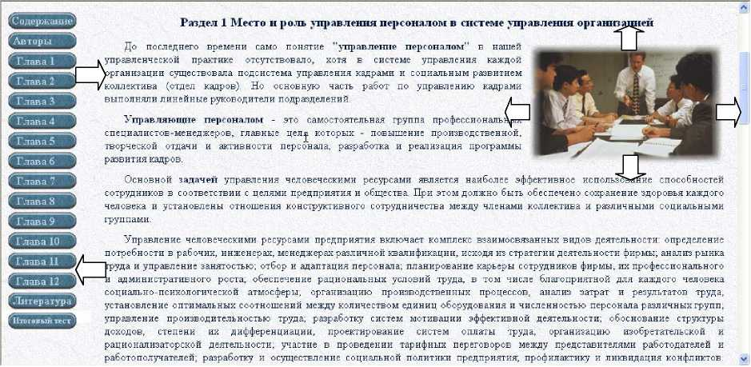

Рисунок 3.6 - Абзацные отступы от краев страницы и рисунка

* 1. Цветовое оформление учебного материала

Теоретической основой разработки рекомендаций по цве - товому оформлению учебного материала явились работы в об - ласти психологии, дизайна, колористики следующих авторов: Т. А. Писаренко, Н. Н. Ставнистый, Б. А. Базыма, Т. Саттон, Б. Вилен, И. Иттен, В. Мержевич, О. Яцюк, Э. Романычева, М. Ю. Клюев, М. В. Нелюбов и др. [28, 36, 37, 38, 39, 40, 41, 42].

* + 1. Цвет и цветовой круг

Цвет - ощущение, которое возникает в мозгу человека по - сле того, как световые излучения спектрального состава, отра­зившиеся от окрашенных поверхностей, попадают на сетчатку глаза [28].

Поверхности поглощают и отражают свет, разбивая его на отдельные цвета. Человеческий глаз в состоянии видеть только отраженные цвета (рисунок 3.7).

5 **ЭУМК** «Управление персоналом» [ Электронный ресурс ] / авт. Е. В. Петрова,

С. О. Репина. - Режим доступа: <http://cde.osu.ru/demoversion/course102/index.html>, сво - бодный. - Загл. с экрана.

Колористика - наука о цвете, изучающая художественные аспекты цвета, его воздействие на человека, включающая знания о природе цвета, основных, составных и дополнительных цветах, основных характеристиках цвета, цветовых контрастах, смеше - нии цветов, колорите, цветовом языке, цветовой гармонии и цве - товой культуре [28].

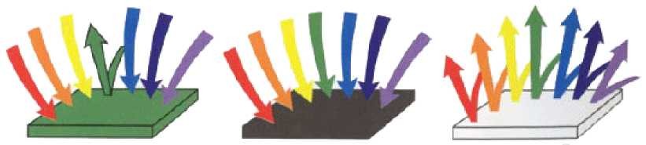

Зеленый Черный Белый

Рисунок 3.7 - Образование цвета

Спектральные цвета. Спектр состоит из семи цветов. На рисунке 3.9 показана полоса, полученная путем разложения луча белого света на составляющие цвета с помощью стеклянной призмы.

Цветовой круг получается, если полосу спектра (рисунок 3.9) вообразить в виде гибкой пластины и согнуть ее в окруж - ность (рисунок 3.10). Несмотря на то, что у круга по определе - нию нет начала, традиционно красный цвет ориентируют на се - вер, от него и ведут отсчет.

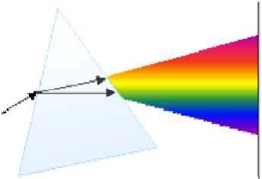

Рисунок 3.8 - Спектральная призма



Рисунок 3.10 - Спектраль- ный цветовой круг

Рисунок 3.9

Спектральные цвета

* + 1. Модель цветового круга

Чтобы понять основные принципы работы с цветовым кру - гом, его обычно заменяют упрощенной моделью, которая базиру - ется на шести цветах (рисунок 3.11).

Это связано с тем, что любой оттенок на экране монитора формируется за счет трех составляющих: красного, зеленого и синего цвета.

Соответственно, у каждого из этих цветов есть свой анта - гонист, что в итоге (3 * 2) и дает шесть цветов, а не семь, как в спектре.

Цветовой круг - способ представления непрерывности цветовых переходов. Сектора круга окрашены в различные цве - товые тона, размещенные в порядке расположения спектральных цветов.

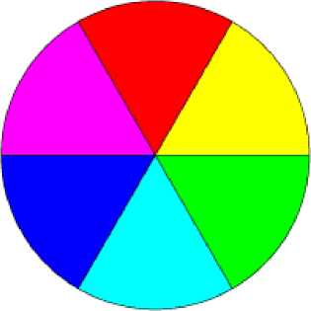

**Рисунок 3.11 - Упрощенный цветовой круг**

Красный, зеленый и синий цвета называются основными цветами, они отвечают за формирование требуемого цвета на экране монитора, при сложении образуется белый цвет (рисунок **3.12).**

Цвета, которые противопоставляются основным: желтый, голубой и фиолетовый (пурпурный), называются дополнитель- ными или комплиментарными (рисунок **3.13).**

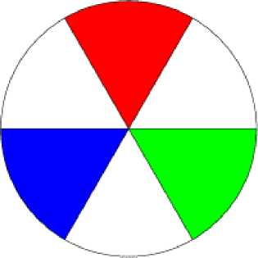

**Рисунок 3.12 - Основные цвета**

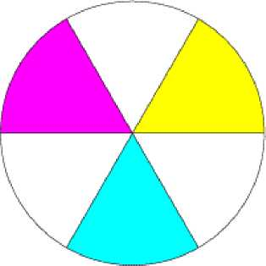

**Рисунок 3.13 - Дополнительные цвета**

* + 1. Классификация цветов

Классификация цветов на хроматические и ахроматине -

ские.

Хроматические цвета - это все спектральные цвета и все оттенки между ними (рисунок 3.14). Характеризуются тремя па­раметрами : тоном, насыщенностью, яркостью.



Рисунок 3.14 - Хроматические цвета

К ахроматическим цветам относятся белый, черный и все оттенки серого (рисунок 3.15). Они отличаются друг от друга яркостью (светлотой).



Рисунок 3.15 - Ахроматические цвета

Классификация цветов на тёплые и холодные.

Деление цветов на теплые и холодные представлено на ри­сунке 3.16. В известной мере это деление условно: чем ближе цвет к границе верхнего и нижнего полукруга, тем меньше уве - ренность его отнесения к теплым или холодным.

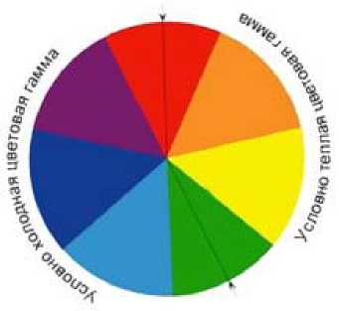

Рисунок 3.16 - Холодная и теплая цветовые гаммы

Красный, оранжевый, желтый и их оттенки человеческий глаз воспринимает как теплые; синий и фиолетовый - как холод - ные тона.

При дизайне ЭУМК необходимо учитывать, что теплые цвета должны уравновешиваться холодными.

Хроматические цветовые тона с ахроматическими наиболее

**гармоничны в следующих сочетаниях:**

* **красный, оранжевый и желтый (теплые) с черным;**
* **голубой, синий, фиолетовый (холодные) с белым.**

1. **Цветовая модель**

Цветовая модель - **способ разделения ляющие компоненты (рисунок 3.17).**

**цвета на состав-**

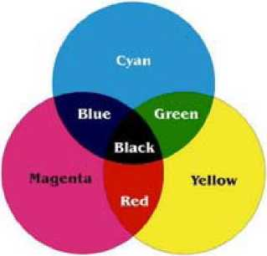

**Рисунок 3.17 - Цветовая модель**

**В компьютерной графике применяются три цветовые моде - ли: RGB, CMYK и HSB.**

**RGB - Red (Красный), Green (Зеленый), Blue (Синий)**

**CMYK - Cyan (Голубой), Magenta (Пурпурный), Yellow (Желтый), blacK (Черный)**

**HSB - оттенок (Hue), насыщенность (Saturation), яркость цвета (Brightness)**

Цветовая модель RGB

**Цветовая модель RGB является распространенным спосо­бом кодирования цвета.**

**При этом способе кодирования любой цвет представляется в виде комбинации трех цветов: красного (Red), зеленого (Green) и синего (Blue), взятых с разной интенсивностью (рисунок 3.18).**

**Интенсивность каждого из трех цветов - это один байт (т. е. число в диапазоне от 0 до 255), который хорошо представляется двумя 16-ричными цифрами (числом от 00 до FF).**

**Комбинируя оттенки основных цветов, монитор способен создавать 256-256-256 = 16,7 млн. цветов, которые образуют цве - товое пространство модели RGB.**

**Рисунок 3.18 - Цветовая модель RGB**

Лиловый (255, 0, 255)

Белый (255. 255, 255)

Зеленый (0, 255, 0)

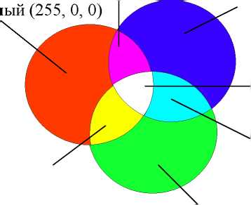

Красн

Желтый (255, 255, 0)

Голубой (0, 255, 255)

z

Синий (0, 0, 255)

X

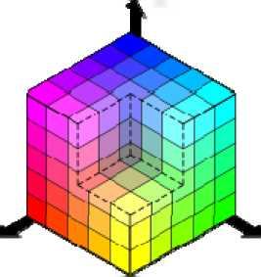

Y

**Цветовая модель RGB наиболее удобна для вывода изо- бражения на экран монитора.**

Цветовая модель CMYK

**Три первичных цвета RGB при смешивании создают белый цвет, а три первичных цвета CMY при смешивании создают чер - ный цвет (рисунок 3.17).**

**Поскольку реальные чернила не создают чистых цветов, то к этим трем цветам добавляется отдельно черный цвет (К) и мо - дель называется CMYK.**

**Диапазон представления цветов в CMYK уже, чем в RGB, поэтому при преобразовании данных из RGB в CMYK цвета ка­жутся грязнее.**

**Цветовая модель CMYK применяется в типографии, при выводе изображения на печать.**

Цветовая модель HSB

**На рисунке 3.19 представлен цветовой круг и его модифи - кация - цветовой квадрат, с помощью которых удобно подбирать цвета и манипулировать ими.**

**Цветовая модель HSB наиболее удобна для человека, про - ста и интуитивно понятна. Регулируя три компонента, можно по­лучить столь же много произвольных цветов, как и при работе с другими цветовыми моделями.**

**А - тон и Г - тон. (Hue). Это цветовое имя в цветовомспектре. Измеряется в градусах. Например, 0° и 360° - красный цвет, 240° - синий.**

**Б - насыщенность (Saturation). Характеристика интенсив - ности цвета, т. е. количество белого в цвете. 0% - серый, 100% - полная насыщенность.**

**В - яркость (Brightness). Определяет, как много света со - держит цвет (т. е. освещенность или затемненность цвета). 0% - черный, 100% - белый.**

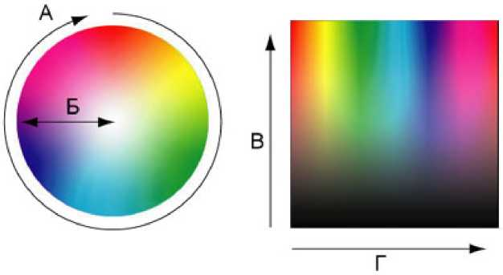

**Рисунок 3.19 - Параметры цветового круга и цветового квадрата**

1. **Определение цветов в HTML**

**Цветовая система базируется на трех основных цветах - красном, зеленом и синем, представленных в десятичном коде. Однако в HTML цвета определяются цифрами в шестнадцатерич - ном коде. Для каждого цвета задается значение от 00 до FF. За - тем эти значения объединяются в одно число, перед которым ставится символ # (таблица 3.1).**

Таблица 3.1 - Пример записи числа в десятичном и шест­надцатеричном коде

|  |  |  |
| --- | --- | --- |
| Цвет | RGB формат (десятичный код) | Шестнадцатеричный код |
| Белый | R255 G255 B 255 | #FFFFFF |
| Оранжевый | R 255 G 127 B 0 | #FF7F00 |

**В HTML цвет может быть задан либо с помощью названия (таблица 3.2), либо с помощью шестнадцатеричного кода (при - ложение В).**

**Перевести цвет из десятеричного в шестнадцатеричный код можно с помощью приложения Калькулятор.**

**Таблица 3.2 - Запись некоторых стандартных цветов в HTML с помощью названия**

|  |  |  |  |
| --- | --- | --- | --- |
| Цвет | Название цвета | Цвет | Название цвета |
| black | |  | green |
|  | silver |  | lime |
|  | gray |  | olive |
|  | white |  | yellow |
|  | maroon |  | navy |
|  | red |  | blue |
|  | purple |  | teal |
|  | fuchsia |  | aqua |

Пример.

**Цвет имеет следующий формат R 36 G 92 B 168**

Шаг 1. **Ввести по отдельности каждое число в десятичном коде.**

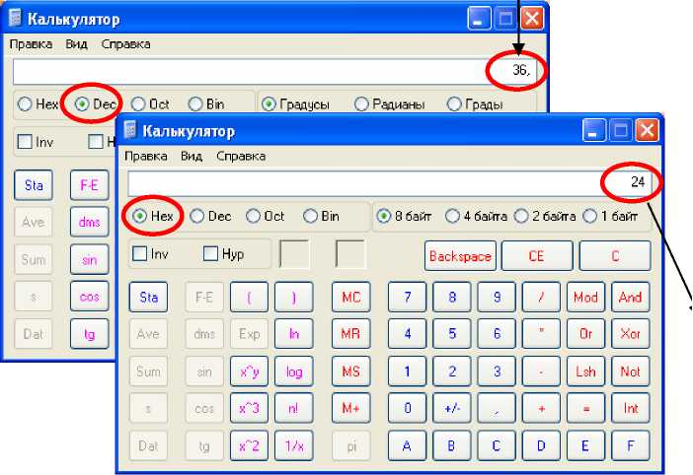

Шаг 2. **Выбрать пе- реключатель Hex или нажать клавишу F 5.**

Шаг 3**. Записать ка­ждый цвет в шест­надцатеричном ко­де: # 24 5 С A8.**

1. **Психологическое, психофизиологическое и эмоциональное значение цвета**

**Известно, что цвет воздействует на физиологические про - цессы человека и на его психологическое и эмоциональное со - стояние. Зная особенности каждого цвета, можно сформировать определенный образ, вызвать определенные эмоции и ассоциа­ции.**

**Красный цвет**

|  |  |
| --- | --- |
| Положительные характеристики | Негативные характеристики |
| Стимулирующий  Теплый  Проникающий  Активный  Энергичный  Стимулирует мозг  Улучшает настроение  Быстро привлекает внимание | Раздражающий Быстро надоедает, пресыщает При долгом воздействии вызывает воз­буждение, переходящее в агрессивность |

**Этот цвет активизирует все функции организма, приводит к повышению функций вегетативной нервной системы (повыше - нию пульса, давления и др.), попутно возбуждает зрительный и слуховой центр мозга.**

Данный цвет рекомендуется для быстрого привлечения внимания, однако не следует забывать, что обилие красного вы - зывает возбуждение, которое переходит в агрессию. Небольшие акценты красного разбудят активность обучающегося.

**Высветленный розовый цвет - нежный, незаметный, лег - кий, лишен ярко выраженных эмоций, поэтому его можно использовать в качестве цвета фона.**

**Ор анжевый цвет**



|  |  |
| --- | --- |
| Положительные характеристики | Негативные характеристики |
| Стимулирующий  Динамичный  Возбуждающий  Энергичный  Жизнерадостный  Стимулирует зрение и нервную деятель­ность  Поднимает настроение | При длительном восприятии может поя­виться утомление и даже головокружение |

**Этот цвет самый цепкий для глаз и он не вызывает такого быстрого привыкания, как красный, поэтому его часто исполь - зуют для стойкого привлечения внимания. Оранжевый цвет сти - мулирует чувства и ускоряет сердцебиение, обостряет воспри- ятие и способствует разрешению сложных ситуаций, задач и проблем. Цвет слегка ускоряет пульс, не увеличивая кровяное давление, оказывает благоприятное воздействие на работоспо- собность, при условии периодического отдыха от него.**

Всегда радует глаз и способствует хорошему настроению, но при длительном воздействии появляется утомление.

**Разбеленный оранжевый - дружеский, мирный, теплый, можно использовать для фона.**

**Желтый цвет**

|  |  |
| --- | --- |
| Положительные характеристики | Негативные характеристики |
| Теплый Веселый Стимулирующий Жизнерадостный Запоминающийся Тонизирующий Физиологически оптимальный Привлекает внимание Положительно влияет на умственную ак­тивность | Беспокоит |

**Этот цвет активизирует зрение, нервную деятельность и интеллектуальные способности человека. Желтый цвет стимули - рует мозг, под его воздействием быстро принимается и мгновен - но выполняется решение.**

Следует учесть, что оранжевый и желтый - это очень насыщенные и интенсивные цвета, поэтому в чистом виде практически не применяются. Эти цвета желательно несколько приглушить.

**Песочный - приглушенный желтый цвет, умеренно тонизи - рует и помогает интеллектуальной работе, может использо­вать в качестве фона.**

**Синий цвет**



|  |  |
| --- | --- |
| Положительные характеристики | Негативные характеристики |
| Умиротворение  Покой  Порядок  Стабильность  Успокаивающий  Снижает проявление эмоциональности | Подозрительность  Равнодушие  Пассивность  При долгом воздействии возникают утом­ление, усталость  Способствует затормаживанию функций физиологических систем человека |

**Под воздействием этого цвета у человека уменьшается уровень тревожности, снижается напряжение и кровяное давле­ние.**

Глубокий синий цвет угнетающе действуют на психику. Продолжительное воздействие приводит к депрессии, вызывает угнетающее действие, беспокойство, излишнюю серьезность, грусть, печаль.

**Голубой цвет успокаивает, позволяет сосредоточиться. Светло-голубой цвет желательно использовать в качестве фона.**

**Зеленый цвет**



|  |  |
| --- | --- |
| Положительные характеристики | Негативные характеристики |
| Тихий  Статичный  Требовательный  Освежающий  Спокойный и успокаивающий Физиологически оптимальный Самый привычный для органа зрения | Спокойствие постепенно переходит в рав­нодушие и лень |

Он никуда не движется и не имеет оттенка радости и печа - ли. Этот цвет наиболее привычен для глаз, не раздражает зрение, не вызывает чрезмерной активности или, напротив, упадка сил. Он уменьшает и нормализует кровяное давление, расширяет ка -

**пилляры, успокаивает нервную систему, снижает усталость.**

Благоприятствует концентрации внимания. При введении в зеленый цвет желтого цвета он оживляется, становится бо- лее активным. При добавлении синего, наоборот, делается более серьезным, вдумчивым.

**Приглушенный зеленый (разбеленный) - покой, использует - ся для фона.**

**Разбеленный желто - зеленый - естественный, простой, спо - койный фоновый цвет.**



Фиолетовый цвет

|  |  |
| --- | --- |
| Положительные характеристики | Негативные характеристики |
| Сложный  Подавляющий раздражение  Скромность  Достоинство  Радость | Запутанный  Тяжелый  Угнетающий  Наводит депрессию на неокрепшие детские умы |

**Этот цвет соединяет эффект красного и синего цветов и производит угнетающее действие на нервную систему.**

Тяжелый цвет. Его надо разбавлять золотом, иначе он может привести к депрессии. Не рекомендуется в работе с детьми, так как снижает пульс.

**Фиолетовый разбеленный - фоновый цвет. Успокаивает при тревоге, символизирует интуицию, оказывает мягкое неин - тенсивное воздействие, улучшает зрение.**



**Выражает телесно - чувственные ощущения, инстинкты. Это - затемненный желто - красный цвет: импульсивная жизненная сила красного сдерживается, замирает. В коричневом остается жизненность, которая потеряла свою активность.**

**Коричневый цвет**

|  |  |
| --- | --- |
| Положительные характеристики | Негативные характеристики |
| Надежность | Депрессия |
| Устойчивость | Разочарование |
| Здравый смысл |  |
| Успокаивает |  |

Успокаивает, поддерживает во время тревоги, волнений. **Бежевый цвет лишен ярко выраженных эмоций, поэтому его можно использовать для фона.**

**Кремовый цвет оказывает мягкое воздействие, расширяет пространство, облегчает восприятие действительности, да­ет уверенность, что все будет в порядке. Можно использо - вать для фона.**



**Серый цвет**

|  |  |
| --- | --- |
| Положительные характеристики | Негативные характеристики |
| Интеллект  Безопасность  Надежность  Информированность  Скромность  Нейтральный  Не вызывает раздражение | Невыразительность  Печаль  Неподвижность  Скучный |

Серый нельзя допускать к доминанте, иначе он становится « серым », скучным, унылым.

Серый, но не чисто серый цвет, а разнообразные, чуть подцвеченные его оттенки, позволяют создать спокойную рабо-

чую обстановку.

**Черный цвет**



|  |  |
| --- | --- |
| Положительные характеристики | Негативные характеристики |
| Созидание | Подавление |
| Постоянство | Депрессия |
| Скромность | Угнетение |
| Мотивированное применение силы | Цвет максимализма, критики, протеста, |
| Помогает сосредоточиться | отрицания |

Черный цвет связан с любопытством, он притягивает к се - бе. Этот цвет воздействует как нечто без возможностей, как мертвое пятно, как молчание без будущего.

Черный цвет считается наиболее читабельным. Не реко- мендуется использовать черный цвет в качестве фона в ЭУМК.

**Белый цвет**

|  |  |
| --- | --- |
| Положительные характеристики | Негативные характеристики |
| Самоотдача  Единство  Безмятежность  Открытость  Легкость  Мудрость  Вызывает собой положительные ассоциации | Скука  Разочарование |

**Основным качеством белого цвета является равенство. Бе - лый содержит все цвета спектра поровну, являясь результатом их наложения. Следовательно, белый цвет может использоваться для создания тех или иных сочетаний. Этот цвет боится черного, т. к. представляется малое количество цвета.**

Белый цвет рекомендуется использовать для фона, так как традиционно привычный цвет фона - белый лист бумаги.

Цветоэмоциональное значение у взрослых **А.М. Эткинд провел серию исследований цветоэмоцио- нальных значений у взрослых. В таблице 3.3 представлены час - тоты ассоциаций цветов (в %) с эмоциональными факторами Изарда (в каждый фактор включено по три отдельных эмоции) [36].**

|  |  |  |  |  |  |  |  |  |  |
| --- | --- | --- | --- | --- | --- | --- | --- | --- | --- |
| Цвет | Эмоции | | | | | | | | |
| Интерес | Радость | Удивление | Грусть | Гнев | Отвращение | Стыд | Страх | Утомление |
| Серый | 6 | 4 | 2 | 27 | 1 | 15 | 18 | 12 | 53 |
| Синий | 27 | 4 | 2 | 27 | 5 | 7 | 13 | 15 | 8 |
| Зеленый | 26 | 10 | 26 | 13 | 8 | 7 | 19 | 8 | 7 |
| Красный | 16 | 52 | 23 | 4 | 55 | 4 | 4 | 17 | 2 |
| Желтый | 20 | 24 | 56 | 1 | 9 | 19 | 12 | 15 | 1 |
| Фиолетовый | 5 | 12 | 14 | 12 | 6 | 22 | 16 | 7 | 12 |
| Коричневый | 10 | 8 | 3 | 14 | 4 | 27 | 17 | 3 | 23 |
| Черный | 10 | 2 | 2 | 22 | 38 | 18 | 13 | 43 | 24 |

**Как видно из таблицы 3.3, наиболее положительные эмо - ции вызывают синий, зеленый, желтый цвета, а наиболее отрица - тельные эмоции вызывают серый, фиолетовый, коричневый, чер - ный цвета.**

Степень восприятия разных цветов человеком **На рисунке 3.20 приведена гистограмма, которая показы- вает усредненные величины влияния каждого цвета по сравне­нию с максимальным (желтым) [28].**

Восприятие человеком цветов

100%

* Желтый
* Оранжевый
* Красный
* Зеленый
* Синий
* Фиолетовый

**Рисунок 3.20 - Восприятие человеком цветов Исследования показали, что из всего спектрального разно- образия больше всего утомляет сетчатку глаза фиолетово - синий, чуть меньше - красный и зеленый.**

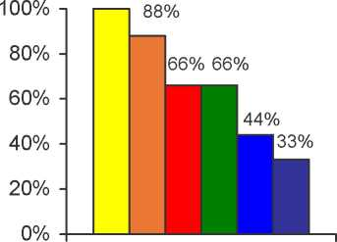

Психофизиологическая характеристика цветов **Психологическое воздействие цвета на человека сказыва- ется на его физическом состоянии [28].**

|  |  |  |  |
| --- | --- | --- | --- |
| Цвета | Возбуждающие | Угнетающие | Успокаивающие |
| Красный | + |  |  |
| Оранжевый | + |  |  |
| Желтый | + |  |  |
| Зеленый |  |  | + |
| Голубой |  |  | + |
| Фиолетовый |  | + |  |
| Темно-серый |  | + |  |
| Черный |  | + |  |

**Исследования показали (таблица 3.4), что возбуждающе действуют красный, оранжевый, желтый, поэтому эти цвета сле - дует применять для привлечения внимания. Успокаивающее дей - ствие оказывают зеленый, голубой, поэтому их оттенки следует применять в качестве фона ЭУМК. Необходимо ограничить при - менение фиолетового и темно - серого, так как они действуют уг - нетающе.**

1. **Сочетание цветов и цветовые гаммы**

Цветовой круг Гёте

**В 1810 году немецкий поэт, мыслитель и естествоиспыта­тель** Иоганн Вольфганг фон Гёте **(«Учение о цвете») выделил три основных (первичных) цвета: красный, желтый и синий и три вторичных, полученных смешиванием первичных: оранжевый,**

**зеленый и фиолетовый (рисунок 3.21).**

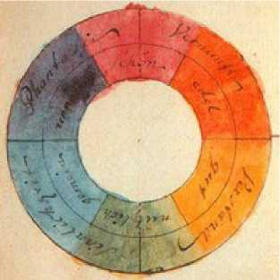

**Рисунок 3.21 - Цветовой круг Гёте**

**Более развернутая модель - двенадцатичастный цветовой круг содержит не только основные и вторичные, но и третичные цвета (рисунок 3.22).**

**К - красный**

**КО - красно - оранжевый**

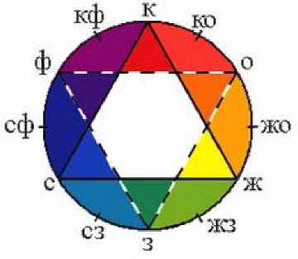

**Рисунок 3.22 - Обозначение цве - тов и их правильное название в цветовом круге Гёте**

**ЖО - желто-оранжевы**

**О - оранжевый**

**Ж - желтыйй**

**ЖЗ - желто-зеленый**

**З - зеленый**

**СЗ - сине - зеленый**

**С - синий**

**СФ - сине - фиолетовый**

**Ф - фиолетовый**

**КФ - красно-фиолетовый**

**СЖК - Основной треугольник, первичные (основные) цве - та.**

**ФОЗ - Перевернутый треугольник, вторичные цвета, сме - шанные цвета первого порядка.**

**СЗ, СФ, КФ и т. д. - Смешанные цвета второго порядка.**

**Сочетания цветов играют важную роль в создании гармо - ничных композиций. Расположение цветов в круге относительно друг друга дает возможность выделить следующие виды сочета - ний.**

1. **Сочетания цветов, расположенных по углам либо основного, либо перевернутого треугольника (например, С и Ж), менее гар - моничны.**

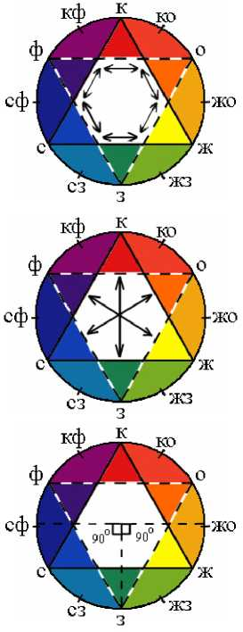

1. **Контрастные сочетания. Цвета распо- ложены друг против друга (например, Ф и Ж). Считаются взаимно дополняющими друг друга и гармоничными.**



1. **Сочетания цветов, расположенных в круге под углом 90° (для подбора сочетаний в два, три или четыре цвета), например, СФ и З или ЖО и З.**



1. **Ньюансовые (монохромные) сочетания образуют цвета соседних секторов (напри- мер, голубые и синие цветы).**
2. **Сочетания из разных предметов или растений одной окраски (например, цветовая схема из окраски осенних кленовых листьев).**

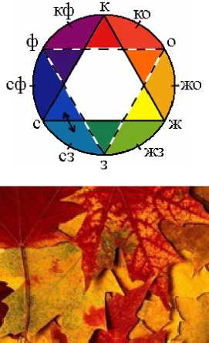

Цветовой круг Иоханнеса Иттена

**В 1961 году швейцарский художник и педагог** Иоханнес Иттен **(«Искусство цвета») предложил свой цветовой круг, ко - торый позволяет представить двенадцать цветов и легко распо­ложить между ними возможные вариации (рисунок 3.23). Причем каждый цвет имеет своё неизменное место, а их последователь - ность имеет тот же порядок, что в радуге или в естественном спектре.**



**Рисунок 3.23 - Цветовой круг Иттена**

**Рассмотрим сочетаемость цветов и цветовые схемы по цве­товому кругу Иттена.**

1. **Двухцветная гармония цветовых тонов об - разуется на противоположных сторонах цвето - вого круга.**



1. **Трехцветная гармония цветовых тонов об - разуется вершинами равнобедренного тре - угольника.**
2. **Четырехцветная гармония цветовых тонов образуется в углах квадрата.**



1. **Шестицветная гармония цветовых тонов образуется в углах правильного шестиугольни- ка.**

**Наглядно закономерности гармонического сочетания цве - тов можно представить в виде цветового круга (рисунок 3.24).**

**Круг разделен на сегменты, все вместе они составляют полный цвето - вой спектр.**

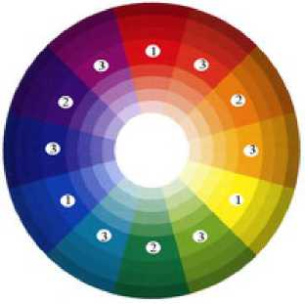

**Рисунок 3.24 - Цвето­вой круг**

**Основные (первичные) цвета красный, синий и желтый, обозначены цифрой 1.**

**Вторичные цвета - цифрой 2 и третичные - цифрой 3. Все они состав - ляют внешнюю кайму круга.**

**Цвета на внутренних кольцах по - лучены путем добавления белого или черного, в результате возникают раз - личные оттенки одного и того же цве­та.**

**Опираясь на цветовой круг, можно сформулировать три принципа подбора грамотных сочетаний цветов, три типа цвето - вых комбинаций:**

1. **Тональная (нюансная) цветовая комбинация;**
2. **Гармоничная цветовая комбинация;**
3. **Контрастная цветовая комбинация.**
4. Тональная (нюансная) цветовая комбинация

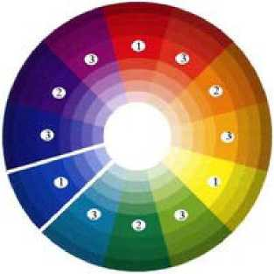

**В оформлении используются оттенки одного цвета, но различающиеся по на - сыщенности и яркости (составляющие одного и того же сегмента).**

**Такая композиция способствует под - держанию атмосферы спокойствия и от - дыха, производит впечатление аккурат- ности и изящества.**

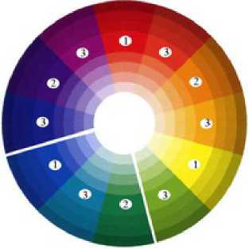

1. *Гармоничная цветовая комбинация*

**В состав такого сочетания могут вхо­дить цвета из соседних секторов, кото­рые «не мешают» друг другу.**

**Обычно один цвет используется как доминирующий, в то время как другие цвета являются вспомогательными.**

**Желательно не пользоваться цветами, расположенными слишком близко друг к другу на цветовом круге.**



1. Контрастная цветовая комбинация

**Выбираются цвета в сегментах, рас - положенных на противоположных сторо - нах цветового круга. В результате воз - никают контрастные, эффектные сочета - ния. Лучшее сочетание: синий с желтым.**

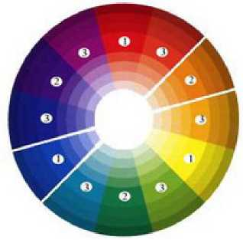

**Эти контрастные цвета, сами по себе яркие, при встрече усиливают яркость друг друга, поэтому считаются малосо- вместимыми. При использовании кон - трастной цветовой схемы важно выбрать доминирующий цвет и использовать до­полнительный цвет для акцентов.**



1. **Рекомендации по цветовому оформлению электронного учебного материала**

**Требования к цветовым характеристикам формируются из условия оптимального восприятия зрительной информации в за­висимости от цветовой палитры, яркости и контрастности изо - бражения на экране монитора. При этом также необходимо учи­тывать следующее.**

1. **Чувствительность глаза различна к разным участкам спектра. В условиях дневного освещения чувствительность глаза наиболее высока к желтым и зеленым лучам. По данным экспе - риментальных исследований, зеленый цвет на экране дает не - сколько лучшие результаты по скорости и точности чтения, чем оранжево-желтый.**
2. **При длительном цветовом воздействии на глаз снижает - ся его чувствительность к данному цвету. Наибольшее падение чувствительности наблюдается для сине - фиолетового цвета, наи - меньшее - для зеленого и желтого.**
3. **Светлые цвета на темном фоне кажутся приближенными**

**к зрителю, а темные на светлом - удаленными.**

**Определяя цветовую гамму, в которой будет оформлен ЭУМК, следует учитывать некоторые общие требования, обу- словленными дизайн - эргономическими показателями.**

1. **Необходимо учитывать соответствие цветов устойчивым зрительным ассоциациям. Например, красный цвет можно ис- пользовать для активизации умственной деятельности обучаю - щихся, желтый - для привлечения внимания, зеленый - для кон - центрации внимания и т. д.**
2. **При дизайне ЭУМК желательно пользоваться принципа - ми подбора грамотных сочетаний цветов с помощью цветового круга (пункт 3.5.7), либо используйте природные цвета (рисунок 3.25).**

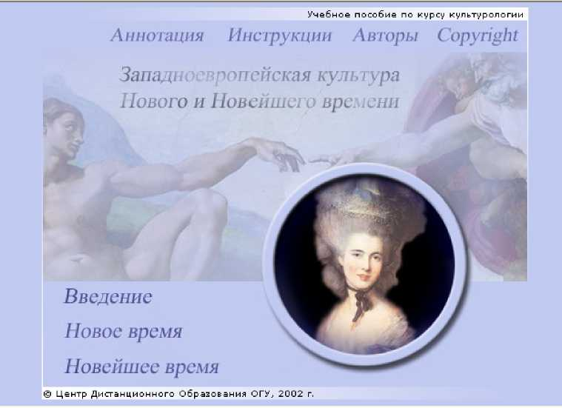

**Рисунок 3.25 - Использование природного цвета (голубой цвет)**

**при дизайне ЭУМК6**

**3 . При дизайне ЭУМК рекомендуется использовать два-три цвета, которые можно разнообразить их же оттенками (рисунок 3.26).**

ЭУМК «Культурология» [Электронный ресурс] / автЛ.И.Сотникова, П.Н.Губарев. - Режим доступа: <http://cde.osu.ru/courses2/culture2/>, в локальной сети ГОУ ОГУ. - Загл. с экрана.

1. **Необходимо постоянство используемых цветов. Одни и те же объекты (таблицы, схемы, диаграммы) следует оформлять в одной цветовой гамме, которые по возможности должны соче - таться с общим цветовым оформлением ЭУМК (рисунок 3.27).**

|  |  |  |  |
| --- | --- | --- | --- |
|  | | . ч1... ■ | |
| Сущностные характеристики политической системы | | |  |
| Политическая сметена | | |  |
| / |  | \ |  |
| Власть | Государство | | ИЛ. система | |  |
| Функции 1 | 1 Атрибуты **)**  X X | ' Предполагает J |  |
| J Реализация целей | Суверемттет | [> Механизм |  |
| £> Политическая | 1> Пм*о | [;• Наличие политических |  |
| Регулцхяаиме конфликтов и £> осуществление внутр»«»»ж (ИМИ системы | [./ Власть Закон  к Г ос у дарственный и елпарат | [/ Конфликт / Ксмсемсус |  |

**Рисунок 3.27 - Все схемы ЭУМК выполнены в одной цветовой**

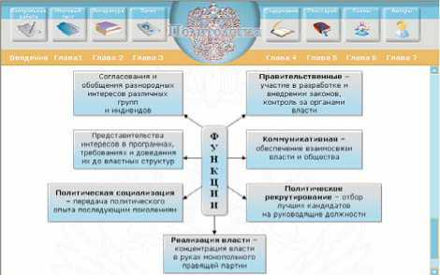

1 2 3

**Рисунок 3.26 - Использование трех цветов и их оттенков при ди -**

**зайне ЭУМК7**

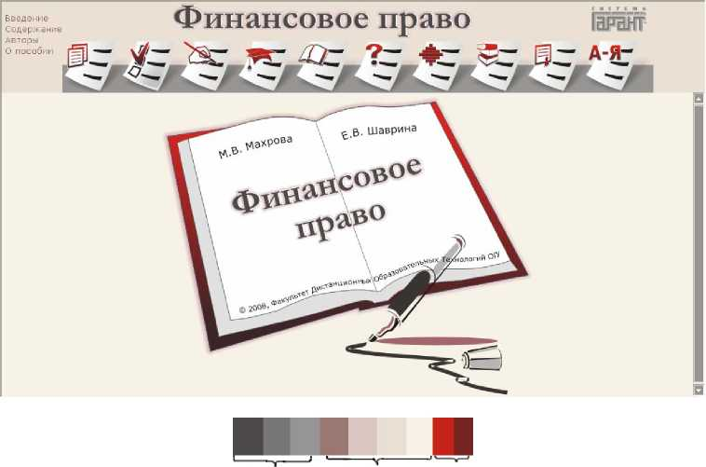

**гамме[3] [4] [5] [6]**

1. **Текст и иллюстрация должны быть достаточно контра - стны к фону (рисунок 3.28).**
2. **Контраст допустим и прямой (темное на светлом), и об - ратный (светлое на темном), главное, чтобы он был четким (ри - сунок 3.29).**

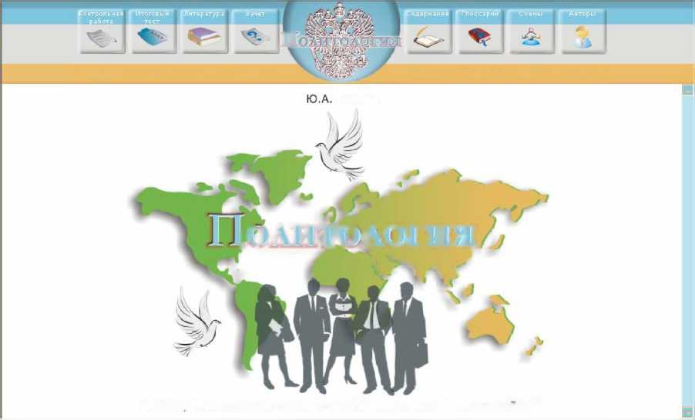

■ га

/

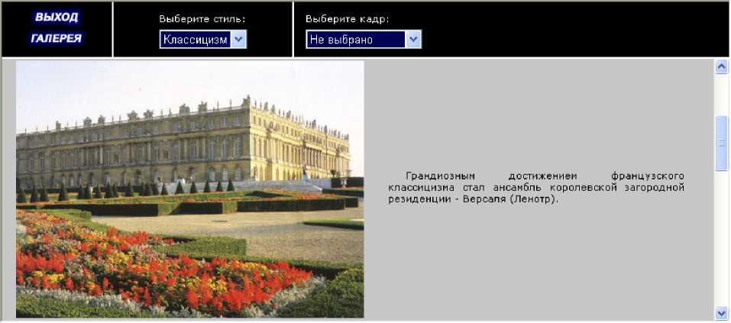

**Рисунок 3.28 - Иллюстрация и текст достаточно контрастны к**

**фону9**

Введение Глава! Глава 2 Глава 3

Глава 4 Глава 5 Глава 6 Глава 7

Ломтев

*ртттшщ*

v 1 \>чл7

© 2007, Факультет Дистанционных Образовательных Технологии ОГУ

**Рисунок 3.29 - Пример прямого контраста для основного текста**

10

**и обратного контраста для подписей к кнопкам [7] [8]**

1. **Для фона ЭУМК используйте светлые неконтрастные текстуры, либо светлые тона. Они могут быть как теплыми, так и холодными (рисунок 3.30).**

Содержание IX - XV вв. XVT-XVUIbb. XIX - XX вв Персоналии Авторы Итоговый тест

Поход Тохтамыша

днако Куликовская битва не привела к немедленному падению ига. Через два года, в 1382 г. новый ордынский хан Тохтамыш внезапно вторгся в московские пределы Дмитрий Донской вынужден был уехать на север собирать войска. Сопровождавшие Тохтамыша нижегородские князья уговорили москвичей открыть ворота, обещая, что хан пощадит жителей. Когда же ворота Кремля были открыты, Тохтамыш учинил страшную резню. Вслед за тем он разграбил окрестные города. Однако получив известие о приближении Дмитрия с войсками, Тохтамыш немедленно покинул московские пределы.

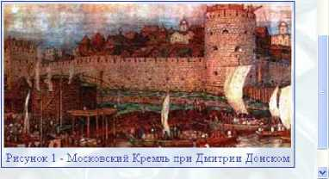

Поход Тохтамыша вынудил Москву вновь платить дань Орде (после Куликова поля дань не платилась). Был нарушен наметившийся процесс сближения Москвы с Литвой. Вместо этого Литва вступила в союз с Польшей. И все же положение, существовавшее до победы на Куликовом поле, не восстановилось. Окончательное свержение ига было теперь лишь, вопросом времени. В своей духовной грамоте (завещании) Дмитрий Донской писал: "А переменит Бог Орду, и дети мои не имут давати выхода в Орду".

**Рисунок 3.30 - Применение неконтрастной холодной текстуры**

**для фона ЭУМК[9] [10]**

1. **Восприятие электронного текста зависит не только от размера и характера шрифта, но и от его цвета. Лучшим цветом для основного текста является черный или максимально темный в выбранной цветовой гамме. Цвет гиперссылок должен соче- таться со стилевым решением ЭУМК (рисунок 3.31).**

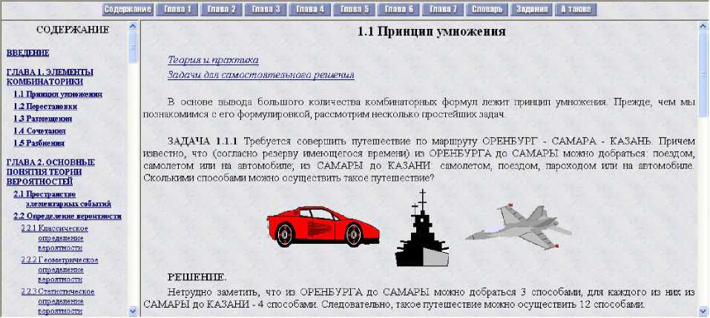

**Рисунок 3.31 - В ЭУМК выбран темный цвет шрифта основного текста, который благоприятно влияет на восприятие текста12**

1. **Любой сколько - нибудь чётко выраженный фоновый ри - сунок повышает утомляемость глаз обучающегося и снижает эф - фективность восприятия учебного материала, поэтому следует использовать нечетко выраженный фон (рисунок 3.32).**

13

**Рисунок 3.32 - Нечетко выраженный фон ЭУМК**

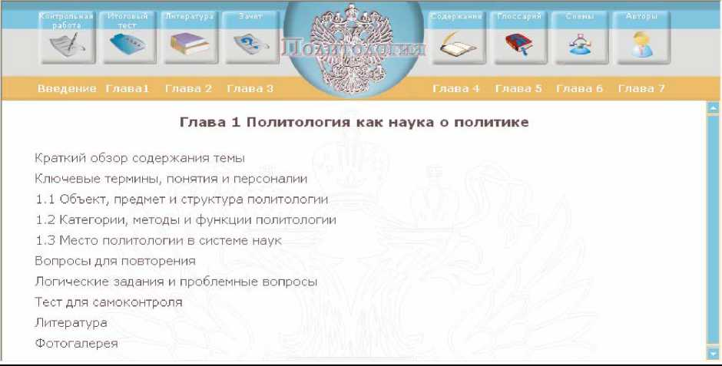

1. **Не помещайте яркие мелкие детали (рисунков, текстов) на яркий фон, даже если их цвета достаточно контрастны. Осо - бенно это относится к противоположным парам цветового круга (красный - синий, зеленый - пурпурный, желтый - фиолетовый и т. п.). Глаз стремится привести эти цвета в равновесие, он утом - ляется от перефокусировки, внимание рассеивается, появляется эффект «ряби в глазах» (рисунок 3.33).**
2. **При дизайне ЭУМК необходимо учитывать принципы цветовой гармонизации. Такие принципы были предложены Дж. Мендолом.**

* **Ограничивать количество цветов до 2-3, которые можно разнообразить их же оттенками.**
* **Использовать активные цвета для акцентов, светлые и приглушенные - для фона.**
* **Использовать серый для гармонии.**

ЭУМК «Политология 2007» [ Электронный ресурс ] / авт. Ю. А. Ломтев,

В. В. Запорожко. - Режим доступа: <http://cde.osu.ru/demoversion/course147/index.html>, свободный. - Загл. с экрана.

* **Использовать знакомые цвета.**
* **Использовать природные цвета.**
* **Быть оригинальным.**

Степень в о с при яти я разных цв ето в человеком

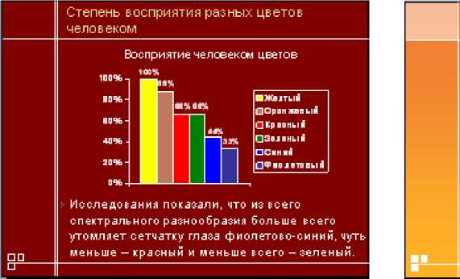

**Рисунок 3.33 - Пример неудачной и удачной контрастности**

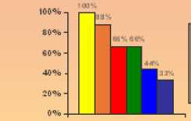

Восприятие человеком цветов

□Желтый Я О ран л»н ын ■ I р лсмин ■Зеленый ■Синий ■■Рио л ето вин

**► Исследования показали, что из всего с п ектр аль н о го р азн о о б р ази я б о л ь ш е все го утомляет сетчатку глаза фиолетово-синий, чуть меньше — красный и меньше всего — зеленый.**

1. **Выделение учебного материала**
2. **Для выделения ключевой информации и новых данных (например, определений, терминов), на которые следует обра- тить внимание обучающегося, желательно использовать полу - жирное начертание шрифта, курсив или другой цвет (рисунок**

**3.34).**

введение главах глава 2 глава з

Глава 4 Глава 5 Глава 6 Глава 7



Автократия

А (греч. - самодержавие) - единовластие; форма правления с с неограниченным бесконтрольным полновластием

одного лица. В современной политической литературе понятие "автократия" иногда означает тоталитарные и Б авторитарные политические режимы с неограниченной властью вождя.

Автономия

Д (греч. - самоуправление, независимость) - это территориальное образование, входящее в состав государства с

правом на самоуправление, Автономия не обладает правом свободного выхода из государства, в состав которого она входит и государственным суверенитетом, Она призвана самостоятельно решать вопросы своего региона в И рамках общегосударственной конституции,

К Авторитаризм

(греч, - власть) - система политической власти, устанавливающая всевластие одного человека (или одного из органов этой власти), уничтожающая демократические принципы управления обществом, Зачастую авторитаризм основывается на качествах политического лидера, являющегося "авторитарной", властной личностью в государстве. Авторитаризм является переходным режимом, занимает промежуточное положение между тоталитаризмом и демократией. При нем может существовать многообразие экономических и политических интересов, но при определенных условиях авторитаризм может переходить в свою крайнюю форму - толитаризм.

С Авторитет политический

(лат, - власть, влияние) - одно из фундаментальных качеств субъекта политики или прежде всего политического деятеля любого уровня, которое необходимо для достижения поставленных социально-экономических и политических задач, а также решения конкретных целей, Авторитет политический - качество глубинное и X интегральное, обусловленное как образованностью, интеллектом, компетентностью, культурой человека, так и чертами его характера и свойствами его натуры - отношением к людям, пониманием их запросов, нужд, интересов, ответственностью за их судьбы, личной порядочностью, примерным образом жизни, реальными поступками, Ш мыслями, действиями.

**Рисунок 3.34 - Определения выделены полужирным начертанием**

**шрифта и другим цветом14**

ЭУМК «Политология 2007» В. В. Запорожко. - Режим доступа: свободный. - Загл. с экрана.

**[ Электронный ресурс ] / авт. Ю. А. Ломтев, <http://cde.osu.ru/demoversion/course147/index.html>,**

1. **Выделить заголовки можно полужирным начертанием, цветом или большим размером шрифта (рисунок 3.35).**
2. **Термины, определения, формулы, рисунки, выводы мож - но помещать в рамочку или выделять другим цветом (рисунок 3.36).**

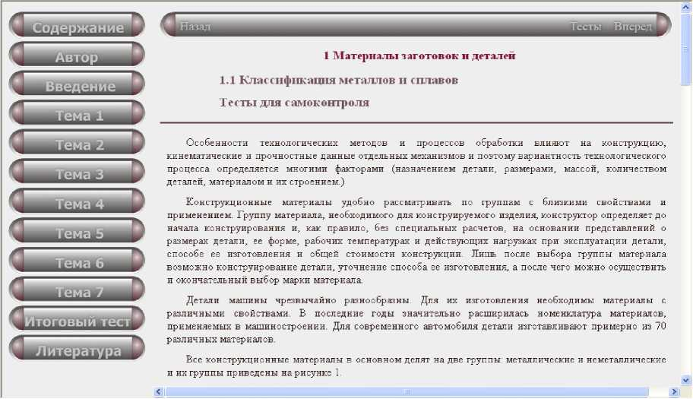

**Рисунок 3.35 - Изменен цвет, размер, начертание (полужирное)**

**шрифта заголовков15**

Содержание

Введение

Глава 1

Глава 2

Глава 3

Глава 4

Глава 5

Глава 6

|

КОНТРОЛЬНЫЕ

ЛИТЕРАТУРА

ПРИЛОЖЕНИЯ

**jg у**

ТЕСТ

Задача № 1

Банк "Мир" имеет на балансе имущество остаточной стоимостью по состоянию на:

. 1.01 - 3000 т.р.

. 1.02 - 3500 т.р.

. 1.03 - 3500 т.р.

. 1.04- 4000 т.р.

В том числе на балансе банка с 1. 01 текущего года числится жилой фонд балансовая стоимость - 600 т.р., износ - 3 т.р.) Рассчитать сумму налога на имущество банка за первый квартал текущего года

*Подробное решение...*

1. Для расчета налога на имущество необходимо рассчитать среднегодовую стоимость имущества банка за первый квартал:

(3000 + 3500 + 3500 + 4000) /4 = 3500 т. р.

1. В соответствии с гл. 30 НК РФ жилой фонд на балансе банка не является льготируемым имуществом
2. Рассчитаем налог на имущество:

3500 * 2,2 % = 77 т. р.

**Рисунок 3.36 - Использование рамки для выделения**

16

ЭУМК «Материаловедение» [Электронный ресурс] / авт. А.С.Килов, С.О.Репина. - Режим доступа: <http://cde.osu.ru/demoversion/course119/content_1.html>, свободный. - Загл. с экрана.

1. **Для структурирования и наглядности текста желательно использовать нумерованные и маркированные списки (рисунок 3.37).**

**Рисунок 3.37 - Использование списков в ЭУМК**

17

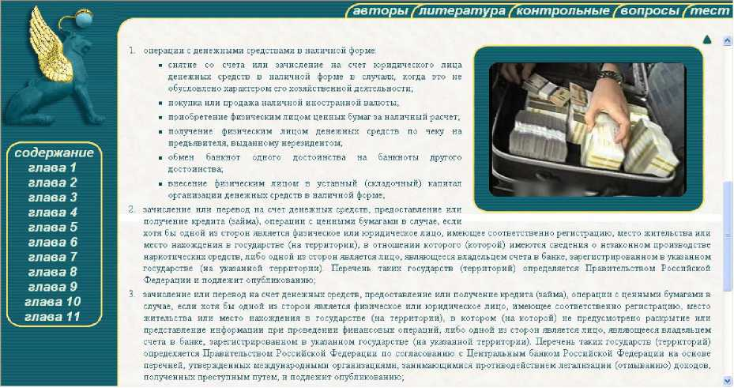

1. **Гиперссылки в ЭУМК должны быть четко обозначены (подчеркиванием и цветом), содержать подсказку, куда они ве - дут (рисунок 3.38).**

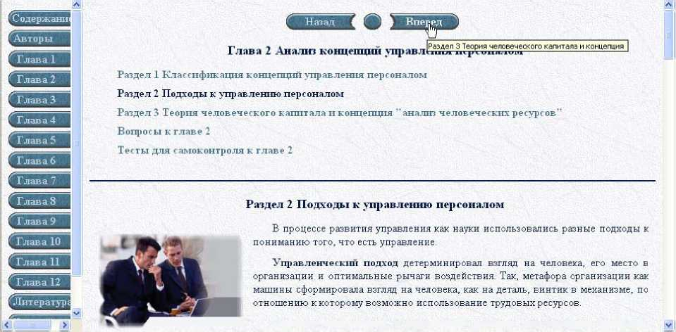

Органический подход к управлению породил две основные метафоры.

**Рисунок 3.38 - Гиперссылка обозначена кнопкой и цветом18**

**Следует исключить выделение текста подчёркиванием там, где нет гиперссылок.**

1. **Визуально разбить учебную информацию на блоки мож - но с помощью разделительной линии.**

**Требования, предъявляемые к использованию интерактив -**

**ных и мультимедийных объектов в ЭУМК, будут рассмотрены в главе 4.**

ЭУМК «Управление персоналом» [ Электронный ресурс ] / авт. Е. В. Петрова,

С. О. Репина. - Режим доступа: <http://cde.osu.ru/demoversion/course102/index.html>, сво - бодный. - Загл. с экрана.

1. Интерактивные элементы в структуре ЭУМК
   1. **Понятие и классификация интерактивных элементов**

**Большинство программных средств учебного назначения разрабатывается по принципу ведения диалога между средством обучения и обучающимся, причем считается, что инициатива ве - дения диалога принадлежит электронному учебному средству, которое предоставляет обучающемуся заранее запрограммиро­ванные варианты действий, например, получение подсказки, сле - дующей порции информации и т. п. Такая позиция, на наш взгляд, полностью оправдывает себя в традиционной системе обучения, где ведущую роль играет преподаватель, задающий в целом весь характер обучения, и не совсем приемлема в совре - менной личностно ориентированной парадигме обучения.**

**Современные образовательные технологии ориентирован - ны на субъект - субъектные отношения между преподавателем и студентом, а некоторые ведущую роль отдают студенту, ориен- тированы на самостоятельную активную позицию обучающегося. Данная концепция предполагает, что в электронном учебном средстве, в нашем случае - ЭУМК, присутствуют** интерактив - ные элементы **(ИЭ), которые бы позволили организовать диалог со студентом, адекватно реагировать на его действия, тем са­мым , выполняя функцию управления познавательной деятельно - сти.**

**Существуют следующие определения понятия «интерак- тивность».**

**Интерактивный (interactive) - диалоговый. Режим работы пользователя с системой (программой), который предполагает обмен командами (запросами) и ответами системы (приглаше­ниями). Современный компьютер и соответствующее программ - ное обеспечение позволяют в диалоговом режиме отлаживать программы, просматривать и модифицировать изображения на экране дисплея, выполнять другие виды работ [26].**

**И. В. Роберт определяет интерактивный диалог как взаимо- действие пользователя с программной системой с реализацией средств ведения диалога (например, возможность задавать во - просы в непроизвольной форме с использованием ключевого слова, в форме с ограниченным набором символов), при этом обеспечивается возможность выбора вариантов содержания учебного материала, режим работы.**

**С. В. Титова выделяет несколько видов интерактивности в учебном процессе [43]:**

* интерактивность обратной связи **обеспечивает возмож- ность задать вопрос по интересующему вопросу и получить от - вет или проконтролировать процесс освоения материала;**
* временная интерактивность **позволяет обучаемому са­мостоятельно определять начало, продолжительность процесса учения и скорость продвижения по учебному материалу;**
* порядковая интерактивность **позволяет обучаемому сво- бодно определять очередность использования фрагментов ин­формации;**
* содержательная интерактивность **дает возможность обучаемому изменять, дополнять или же уменьшать объем со - держательной информации;**
* творческая интерактивность **проявляется при создании обучающимся собственного продукта креативной деятельности - веб - проект, собственный веб - сайт, электронные тесты и упраж - нения и т. д.**

**Если отталкиваться от предложенной ранее структуры ЭУМК, можно ввести следующую классификацию ИЭ (рисунок 4.1). Предложенная классификация не может считаться полной, но она отражает основные ИЭ, которые могут быть использованы в ЭУМК. Реализация некоторых ИЭ в ЭУМК потребует от препо - давателя - разработчика ЭУМК дополнительных знаний в области программирования (электронный опросник, тестирование, жур- нал учебных достижений), а некоторые очень просто реализуют - ся даже в тех инструментальных программных средствах, кото - рые непосредственно не ориентированы на учебный процесс (ги­перссылки, траектория обучения). Далее будут рассмотрены раз - личные интерактивные элементы ЭУМК.**



**Опросник**

**Карта изучения  
курса**

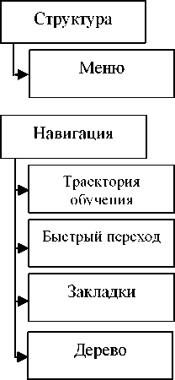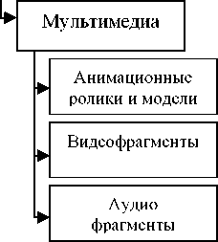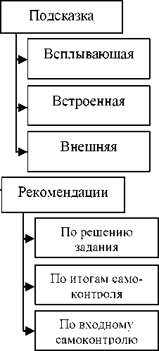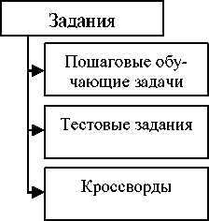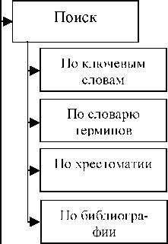

|  |  |  |
| --- | --- | --- |
|  | Обратная связь | |
|  | ►  ►  ►  ►  ► | Форум |
| Электронная  почта |
| Чат |
| Интернет­  трансляции |
| Видеоконфе- |

ренции

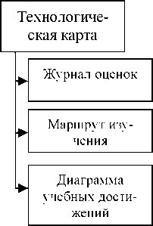

**Рисунок 4.1 - Классификация интерактивных элементов**

© Шалкина Т.Н., Запорожко В.В., Рычкова А.А.

**92**

* 1. **Представление структуры ЭУМК**
     1. **Меню**

**Основным средством структуризации содержания любого материала является меню, которое широко используется в ЭУМК. Это первый элемент - каркас, с которого следует начи - нать проектирование ЭУМК. Меню отражает основные разделы ЭУМК, имеет столько уровней вложенности, сколько их идет в логике самой работы. Наиболее удобны, на наш взгляд, меню с уровнями вложенности 2 - 3, при большей вложенности теряется нить изучения материала.**

**Рассмотрим подробнее возможные варианты расположения меню в ЭУМК в соответствии с рекомендациями, предложенны - ми в предыдущей главе.**

Двухуровневые меню

**Рассмотрим возможные варианты размещения двухуровне­вого меню в ЭУМК:**

**1) первый уровень размещается в левой части окна ЭУМК (рисунок 4.2); второй уровень появляется в левой части, после выбора элемента меню первого уровня;**

**Глава 1. Основные законы химии**

Элементы первого уровня

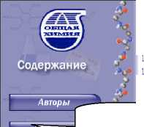

1. Стехиометрии ескиезаконы
2. Количество вещества - моль вещества
3. Эквивалентная масса (молярная масса эквивалента вещества)

1.2. Газовые законы химии

1. Закон Авогадро и следствие из не г о

**"^биометрические законы**

Тесты для самоконтроля

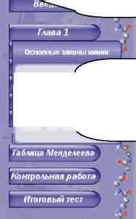

Элементы второго уровня

I законы

появляются после выбора элементов первого уровня

I Тесты для сам\

ачение имеют следующие законы химии: стехиометрические и

‘ство вещества - моль вещества

каждый химический элементотличается от других не только химическим символом (качественная характеристика), но некоторыми количественными параметрами. К ним относятся, прежде всего, атомная масса элемента и заряд его ядра (или порядковый номер элемента). Эти характеристики для каждого атома элемента приведена в Периодической системе элементов Д. И. Менделеева. Однако следует отметить, что приведенные массы атомов являются относительными величинами (так называемыми, атомными единицами массы или а.е.м.). Молекулярная массахимического соединения также легко определима, так как она равна сумме атомных масс составляющих данную молекулу атомов.

**Рисунок 4.2 - Первый уровень меню слева19**

ЭУМК «Общая химия» [Электронный ресурс] / авт. В.И.Федорченко, И.В.Тыщенко. - Режим доступа: <http://cde.osu.ru/demoversion/course93/index.html>, свободный. -

Загл. с экрана.

**2) элементы первого уровня размещаются в верхней части панели. Элементы второго уровня появляются в виде выпадаю - щего меню при выборе элемента первого уровня (рисунок 4.3).**

*&*

Содержание IX - XV вв. XVI - ХУШ вв XIX - XX вв Персоналии Авторы Итоговый тест

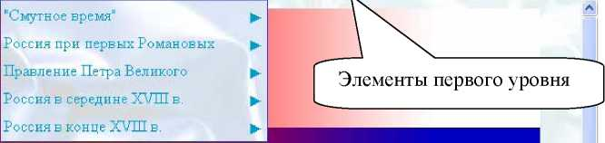

**Отечественная**

**История**

20

**Рисунок 4.3 - Первый уровень меню сверху**

**Очень удобна функция сокрытия/восстановления меню ЭУМК, поскольку в этом случае становится доступной для ос - новного учебного материала большая часть экрана (рисунок 4.4).**

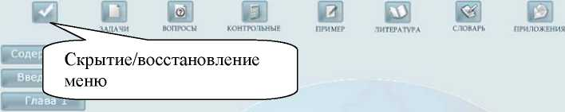

НАЛОГООБЛОЖЕНИЯ

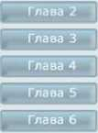

ОРГАНИЗАЦИЙ

ФИНАНСОВОГО

*СЕКГЮЕА*

ЭКОНОМИКИ

**АВТОРЫ**

21

**Рисунок 4. 4 - Первый уровень меню сверху**

ЭУМК «История отечества» [ Электронный ресурс ] / авт. В. И. Баннова,

Н. Б. Шебаршова, О. В. Петренко, А. Е. Заварихин. — Режим доступа:

<http://cde.osu.ru/demoversion/course47/index-ie.html>, свободный. — Загл. с экрана.

Трехуровневые меню

**Рассмотрим возможные варианты размещения трехуровне - вого меню в ЭУМК:**

1. **первый уровень элементов меню размещается сверху, элементы второго уровня появляются в левой части после выбо - ра элемента первого уровня. Элементы третьего уровня отобра­жаются в основном окне после выбора элемента второго уровня;**
2. **если структура пособия не сложна, то возможно разме - щение элементов второго и третьего уровней в левой части од - новременно (рисунок 4.5).**

Глава 1  
Основные  
понятия

1. Банк данных

-Понятие банка данных

-Компоненты банка данных -Пользователи банка данных

1. СУБД

-Понятие и Функции СУБД ~

-Архитектура СУБД

1. База данных

-Понятие и представление базы данных

-Данные в базе

данных

-Отображения

Содержание Глава 1 Глава 2 Глава 3 Практикум РГЗ Экзамен Литература Словарь

Элементы первого уровня

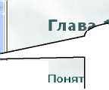

Элементы третьего уровня отображаются в основном окне ЭУМК

Архитк.

?Вопросы для самоконтроля

определи'

(ЯОД).

**2**.



1НЫХ

**Понятие и функции СУБД**

Система управления базами данных (СУБД) - совокупность языковых и программных средств, ^эзначр^ "1 — — - " —частного использования БД многими пользователями.

'щие основные функции

зльзователю возможность создавать новые БД помощью специального языка описания данных

Элементы второго уровня появляются в левой части окна после выбора эле-

специальнЬ^_

ментов первого уровня

эшивать данные и изменять их с помощью

**Рисунок 4.5 - Трехуровневое меню ЭУМК**

22

* 1. **Элементы навигации**

Элементы перемещения по ЭУМК

**В конце каждой страницы ЭУМК рекомендуется размещать кнопки навигации (перемещения), указывающие траекторию изу - чения ЭУМК. Поскольку в отличие от печатного издания, имею - щего внутреннюю нумерацию, порядок ознакомления с ЭУМК [11] [12]**

**<http://cde.osu.ru/courses2/course80/index.html>,**

**экрана.**

**в**

**локальной сети ГОУ ОГУ. - Загл. с**

**может быть произвольно выбран самим студентом, необходимо указать рекомендуемый порядок изучения ЭУМК в виде жестко «зашитой» в программном коде траектории перемещения. Кноп- ки навигации, как правило, имеют вид стрелок (рисунок 4.6).**

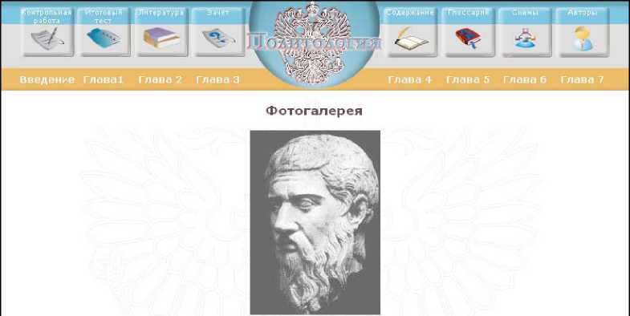

Платон

(428 или 427 до н.э.;с348 или 347} ДревнефЙЙефкйй ф> и л со р о.

Глава 1

Элементы перемещения по ЭУМК



23

**Рисунок 4.6 - Элементы перемещения по ЭУМК**

Межпредметные ссылки

**Отличительной особенностью ЭУМК является возможность удобного представления межпредметных связей между элемен- тами учебного материала.**

**Широко используются ссылки на:**

* **статьи из словаря терминов;**
* **дополнительные материалы (вспомогательные теоремы, исторические факты, биографии и т. п.);**
* **ссылки на Интернет - источники по проблеме и др.**

**В качестве примера можно рассмотреть фрагмент ЭУМК «Базы данных», где приведен пример использования ссылки на вспомогательный материал другой дисциплины при изложении учебного материала (рисунок 4.7). [13]**

Дополнительная панель и кнопки быстрого вызова **Ссылки на некоторые элементы ЭУМК удобно вынести на дополнительную панель в виде кнопок быстрого вызова. Напри- мер, кнопки перемещения по ЭУМК, содержания и др. Дополни -**

**тельная панель становится удобной в случае, когда в ЭУМК есть возможность свертывания / восстановления панели меню (рисунок 4.8).**

**AlTfljbl**

**Часть 1**

Глава 1 Глава 2 Глава 3

**Часть 2**

Глава 4

РГЗ

Славарь

Литература

**Базовые понятия**

ЙЙЙЯавкаШШ модель данных (гврвйй абстрактная Модели данный). Щла л^едлаженэ ■известным специалистам в свйаст'м )правщШЙ данными Е, Йсщдом Й .Явнрвывалась. на ПОЛС’тщЙЗя-,; T&C'fWjM мнощвщв и янгАн ррсдасатсп ! -ча • МнДсЛД:- даll:ihfT

на|ь1ва№Т'1одельй:'Кадда.

Пр0М&Щ цен н^.:: г71;тит.':ндгтс С'Нталдса1 _Дг=ии о-,1 . ... ВИ&йМШШИИ8Ш88й18Щй£

дрН:рЦ|н ,^;сМ-'',тт1' дци дяяурдоёшя дшьнёйшёг® материала:

Предварительный материал

РассмртрШН базовые понятия., лежащие в основе ре Тип даннык

дионнои модели данных:

Анары

Часть 1

глава I Гласа 7 Глава 3

Часть 2

Гласа 3

**РГЗ**

вливасы

слесарь

Литератур*

Реляционная модель данных

ВСПОМНИМ ПОНЯТИЙ

\7

ию тип данных в языках i набор типов данных - денежный тип данных или

Декартово произведение.

Пусть D„ D2, ..., D„ - произвольные конечные множеств э (не обязательно различные). Декартовым произееденем этих множеств D,X ОгХ...Х D„ называется (-можество n-к вида: < dt, d2, ■ d„ >, где dj принадлежит О,, d2 принадлежит 02, , dn принадлежит Dn

Отношение Отношением R, определенным на множестве DjX Dsx ..х Dn подмножество декартоеого грсизведення.

. неэые-эется

г из них - домен, кортеж, атрибут К*ожествэ Dj, D2, , Dn называется доменами отношения, а элементы декартоеого

произведения - кортежами, отношения

Число п называется степенью, или арностью, отношения, а количество кортежей - его

мощностью

статьи, то вам уже знакомо

мать некоторый тип данных трактовкой понятия домена ножества значений данного

целочисленный тип, однако возраст приема на работу эудет относиться множество

^наншгйчно) к домену '■Фамилия'

знаков "ь" или "Ъ", не содержащие цифр и т.п.

*Назад*

щдуг относиться" строки;

например, не начинающиеся со

**Рисунок 4.7 - Межпредметные ссылки**

**24**

**Глава 3 Инструментальные материалы**

1. Свойства инстоументальтих матооиалов
2. 1>1СТРутокгаЛ1)ПВ1С сипи

Панель в свернутом состоя-

**Имгтпимомтапьные материалы**

р*: ■ HHClf и нету T0$pi загот сеой<| * Чем п«Л( И5Н0< воль-: ^ про L4-

**3.2**

Содержание ОЬ виюрв Глаба 1 Глай а 2 Плана 3 Глава 4 Глава 5 I л ли а Ь I лет а У Г лап а Н Глав л Глава Глава I Глава 12 Глава 13 Глава 14 Глава 15 Глава 16 Ш Ли|ерагура

СЛОШВрЬ



льны- материалов

аяи

веодые и керамические инс

|бот

■ : 2S

Панель быстрого вызова в развернутом состоянии

ольшую твердость и высо) Мести инструмента предусм. материалы должны иметь ее турах важнейшей характер см медленнее изнашиваете' »е одним и тем же имструм часть инструментов нанося чана материалы для изг {итных элементов.

**Рисунок 4.8 - Панель быстрого вызова меню [14]**

**25**

**Дополнительная панель может постоянно присутствовать в ЭУМК, чтобы кнопки быстрого вызова были в видимости сту- дента. В таком случае существует возможность быстрого пере - хода в нужный раздел пособия: словарь, приложение, контроль - ную работу и т. п. При этом следует учитывать видимую область ЭУМК и не нагружать ее лишними элементами, которые будут отвлекать студента от предметного материала дисциплины. В та - ком случае кнопки быстрого вызова располагаются на скрывае­мой панели, как показано на рисунке 4.6. Такое расположение кнопок быстрого вызова позволяет студенту воспользоваться ме­ню именно в нужный, конкретный момент времени, подстраива - ется под индивидуальные особенности обучающегося.**

*Дерево курса*

**В качестве элемента быстрой навигации по структуре ЭУМК может быть использовано дерево курса (рисунок 4.9), ссылку на которое можно включить в состав кнопок быстрого вызова.**

—

Налоги как основной источник образования государствен^ лтринансов известны с незапамятных времен. Ни одно государство в какие бы то ни было времена не могло обходиться без аналогов. Налогообложение, являясь элементом экономической культуры,

присуще всем государственным системам как рыун*^ Уак и нерыночного типа хозяйствования. Центральное место в налоговой системе занимают налоги, которые являются не>^ убчником бюджетных поступлений, но и важнейшими структурными элементами экономики рыночного типа. К таким налогамх^ линованием можно отнести налоги, уплачиваемые организациями. Никто не любит

налоги обязан каждый, тем самым каждый дел: ia государства состоит в построении такой налогов!

платить налon*-"" обеспечение обеспечивалг Современ самоуправлен ^ализациь—

Кнопка быстрого вы­зова дерева ЭУМК

***ff]***

|  |  |  |  |  |
| --- | --- | --- | --- | --- |
|  | |  |  | |
|  | 43 | -й | -40 | -о |
| : | -□ | чи | -О | 41 |
|  | -О | -43 | -40 | -О |
|  | -40 | -а | -а | -О |
|  | 43 | 41 | 41 | 41 |
|  | J Налоги как | | |  |
|  | 4®*“! составляющая часть | | | |
|  | ■—1 бюджета | | |  |
|  | -40 | чи |  | -О |
|  | ~П | -а |  | 41 |
|  | 43 | -43 |  | -О |
|  | | ЧИ |  | -О |
|  | | 41 |  | 41 |
|  | | 43 |  | -а |
|  | | ко |  | ко |

ц ентраль н о го прав ител ь ств а, ым образом за счет налогов.

составления, утверждения i власти местного самоуправления. Региональные и местные налоги и сборы являются наиболее приемлем регионов и муниципальных образований, так как их администрирование в отличие от других источников рабочей программой, составленной для студентов специальности "Налоги и налогообложение", изучение основ регионального и местного налогообложения в России. Изложение каждой темы сопро дана на основе действующего законодательства на 01.01.2005 г.

Изучение дисциплины предполагает выполнение контрольной работы экзаменационных тестов приведен в конце учебного пособия.

сдачу экзамена. Список тем



**Рисунок 4.9 - Дерево ЭУМК**

□

**26 [15] [16]**

**4.5 Мультимедийные объекты и анимация в ЭУМК**

**Под средствами мультимедиа обычно понимают ком - плекс аппаратных и программных средств, позволяющих пользо - вателю общаться с компьютером, используя самые разные для него среды: графику, гипертексты, звук, анимацию, видео [44].**

**Системы мультимедиа рассматриваются как новый вид технических средств обучения, интегрирующий разные виды ин - формации - звуковую, визуальную, и обеспечивающий интерак - тивное взаимодействие с обучаемым. Интересные возможности мультимедиа технологий используются при создании электрон- ных учебных пособий и других материалов обучающего характе­ра. Активное применение мультимедиа технологии открывает перспективное направление развития современных компьютер­ных технологий обучения [26].**

**В ЭУМК мультимедиа объекты рекомендуется включать в учебный блок и применять для иллюстрации сложных процессов, которые нельзя представить в статичном виде. Для учета инди - видуальных особенностей обучающихся при работе с ЭУМК не - обходимо обеспечить возможность управления мультимедиа объ - ектами: задавать скорость показа, возможность повторения, пау - зы и т. п.**

**В ЭУМК, по возможности, необходимо применять следую - щие мультимедиа объекты:**

* **анимационные ролики и модели;**
* **видеофрагменты;**
* **аудиофрагменты.**

**При внедрении в ЭУМК мультимедиа объектов необходимо обратить особое внимание на их соответствие эргономическим требованиям. Выделим основные рекомендации к использованию мультимедийных объектов.**

1. **Качество графических изображений (фото, рисунков, схем, диаграмм, иллюстраций и т. п.) должно быть высоким. Не - допустимы нечеткие изображения, которые скорее затрудняют понимание учебного материала, чем способствуют его усвоению. На рисунке 4.10 приведен фрагмент ЭУМК с графическими изо - бражениями хорошего качества.**
2. **Качество видеоматериала (видеоролики, видеофильмы). Видеоматериалы в ЭУМК должны отображать и моделировать реальные события, факты, явления и процессы, которые невоз - можно или трудно с достаточной степенью наглядности объяс- нить обучающимся при помощи других средств обучения.**

**Рисунок 4.10 - Пример качественно оформленных рисунков**

**27**

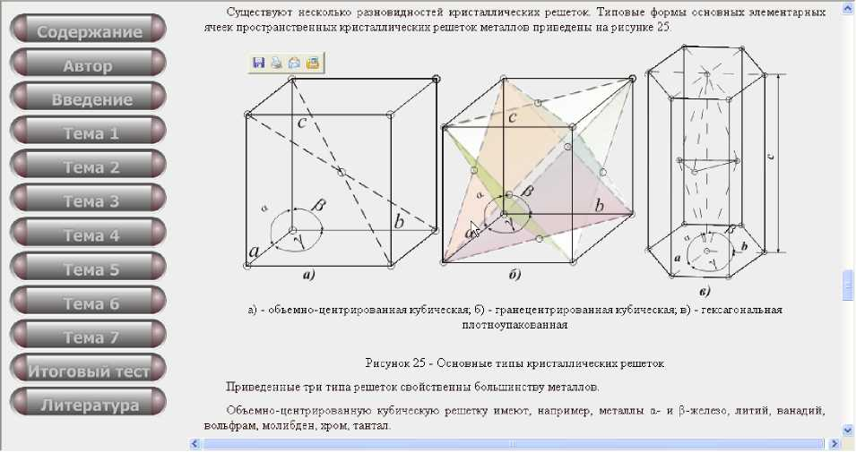

1. **Качество и уместность звукового сопровождения (музы - ка, речь). Звуковое сопровождение используется в трудных для понимания местах, включение в качестве фонового сопровожде - ния нерелевантных звуков (песен, мелодий) приводит к быстрой утомляемости обучающихся, рассеиванию внимания и, как след - ствие, снижению эффективности обучения.**
2. **Качество и уместность использования анимации. Приме­нение релевантной анимации (например, динамическая имитация физических и химических процессов, природных явлений, рабо - ты алгоритма и т. п.) позволит не только привлечь внимание, но и оставит более глубокий след в памяти обучающегося. Любой не - релевантный движущийся (анимированный) объект понижает восприятие материала, оказывает сильное отвлекающее воздей - ствие.**

ЭУМК «Материаловедение» [Электронный ресурс] / авт. А.С.Килов, С.О.Репина. - Режим доступа: <http://cde.osu.ru/demoversion/course119/content_1.html>, свободный. - Загл. c экрана.

1. **Видеоанимационное и звуковое сопровождение в ЭУМК должны соответствовать скоростным возможностям зри - тельного и слухового восприятия обучающихся. На рисунке 4.11 представлен анимационный ролик ЭУМК, в котором имеются управляющие кнопки (начать просмотр, ускоренный просмотр вперед/назад, стоп, пауза).**

**28**

**Рисунок 4.11 - Анимационный ролик ЭУМК**

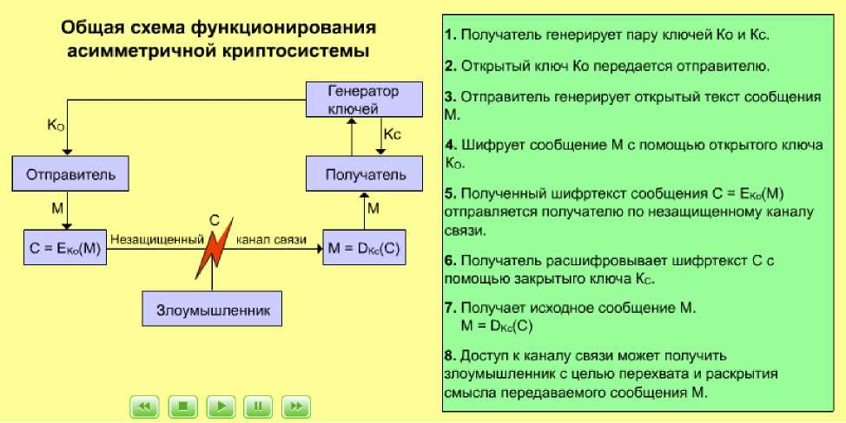

1. **Элементы самоконтроля**

**Самоконтроль в ЭУМК может быть использован препода - вателем для решения следующих педагогических задач:**

* **промежуточной оценки учебных достижений;**
* **активизации познавательной деятельности;**
* **корректировки и управления процессом обучения.**

**Самоконтроль служит эффективным средством стимулиро -**

**вания познавательной деятельности обучающихся, служит внеш - ним побуждающим фактором. Психолого - педагогические иссле - дования показали, что обучение специальным знаниям и умения - ми происходит намного эффективнее, если обучающийся получа - ет не только собственно информацию, но и информацию, посто - янно оценивающую его уровень усвоения. Осуществляя самокон -**

Мультимедийное учебное пособие «Основы криптографии» / Т. Н. Шалкина,

В. В. Запорожко, А. А. Рычкова. - М.: ВНИЦ, 2008. - № 50200800962.

**троль и убеждаясь в прочном овладении материалом, обучаю - щийся переживает радость успеха, что положительно влияет на его стремление к дальнейшему обучению. И напротив, получая невысокие оценки, обучающийся переживает противоречие меж- ду полученным уровнем знаний и желаемым, что также может служить основой для продолжения учебной работы. То есть, и в первом, и во втором случае познавательная активность побужда - ется не внешней, а внутренней потребностью.**

**Элементы самоконтроля можно разделить на две катего- рии:** оценивающие**, т. е. позволяющие получить промежуточный балл, и** активизирующие**, используемые для повышения мотива - ции изучения учебного материала. К оценивающим можно отне - сти - тесты, интерактивные задачи; к активизирующим - кросс - ворды, подсказки.**

*Тесты*

**Тесты являются самым распространенным способом реали­зации самоконтроля в программных средствах учебного назначе - ния. В работе мы не будем рассматривать основные понятия тео - рии тестирования, ограничимся лишь тем, что выделим наиболее часто используемые формы тестовых заданий, которые нашли широкое применение в целях самоконтроля:**

**а)** тестовое задание закрытой формы по типу «Выбор од - ного варианта из многих». **Из предлагаемых вариантов ответа студенту следует выбрать обязательно только один вариант. Следовательно, при выборе такой формы оформления вариантов ответа студент не может получить по данному вопросу промежу - точной оценки, только 0% при неверном ответе, либо 100% при верном ответе.**

*Пример.*

**Столица Франции О Лондон О Москва О Париж О Нью - Йорк**

**б)** тестовое задание закрытой формы по типу «Выбор многих вариантов из многих». **Из представленного списка вари - антов ответа студент должен выбрать правильные варианты, при этом он выбирает столько вариантов, сколько он сочтет необхо- димым, в том числе и ни одного.**

*Пример.*

**Г орода России**

* **Лондон**
* **Москва**
* **Оренбург**
* **Орел**
* **Турин**
* **Лейпциг**

**в)** тестовое задание закрытой формы по типу «Выбор со - ответствия». **Студенту предлагается установить соответствие между двумя рядами понятий. Рекомендуется использовать раз - ное количество понятий в рядах.**

*Пример.*

**Определите соответствие между автором и художествен­ным произведением:**

**Пушкин А. С. « Горе от ума»**

**Гоголь Н. В. « Евгений Онегин »**

**Тургенев И.С. «Ревизор»**

**«Отцы и дети»**

**Разновидностью тестового задания данной формы является задание на упорядочение. В данном случае оба ряда должны со­держать одинаковое количество понятий.**

*Пример.*

**Установите хронологию событий Великой Отечественной войны, начиная с более ранних:**

1. **Сталинградская битва**
2. **Битва за Москву**
3. **Курская битва**

**г)** тестовое задание открытой формы. **Студенту предла- гается ответить на поставленный вопрос, вписав в соответст- вующее поле верный ответ.**

*Пример.*

**Столица Франции -**

**На рисунке 4.12 представлен вид страницы ЭУМК, разра - ботанного на основе гиперссылочной технологии, которая со -**

*Интерактивные задачи*

**держит тестовые задания для самоконтроля.**

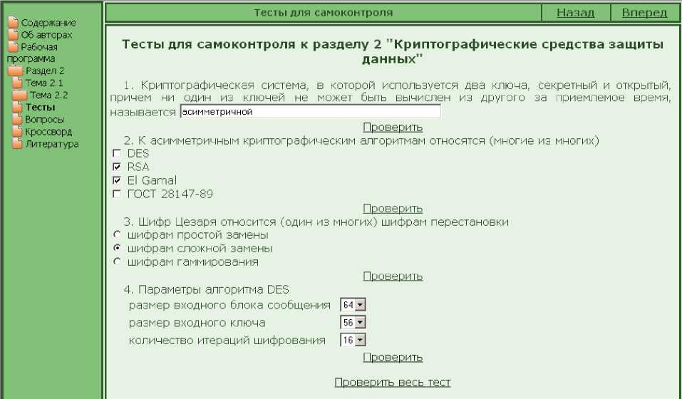

**29**

**Рисунок 4.12 - Тесты для самоконтроля в ЭУМК**

**Интерактивные задачи - обучающие / контролирующие за - дачи, работающие в режиме пошагового диалога с обучающимся. При этом исходная задача разбивается на шаги, на каждом их ко - торых от обучающегося требуется ввести ответ. В зависимости от корректности введенного промежуточного ответа, система ли - бо переходит к следующему шагу, либо выдает рекомендации по исправлению ошибки (в обучающем режиме). Реализация зада­ний подобного типа достаточно сложна и в методическом плане, и в алгоритмическом, но эффект от использования интерактив - ных задач как в целях обучения, так и в целях самоконтроля дос - таточно велик.**

**Анализ инструментальных и программных средств образо - вательного назначения показал, что в настоящее время сущест - вует большое количество готовых интерактивных задачников с разнообразными функциями и возможностями по общеобразова­тельным предметам для средней школы («Информатика 9-11 [17]классы», «Алгоритмика 5-7»). В системе высшего образования аналогичных средств обучения подобного типа используется не - достаточно. Поэтому необходимо разрабатывать компьютерные средства обучения, которые должны учитывать специфику дис - циплины и личностные особенности студентов, что позволит обеспечить индивидуальную подготовку будущих специалистов, развить их профессиональную самостоятельность.**

Электронный интерактивный задачник (ЭИЗ) - **это ком - пьютерное средство обучения, предоставляющее будущему спе - циалисту возможность самооценки начального уровня подготов­ки, индивидуального выбора уровня сложности, темпа выполне- ния заданий и необходимого справочного материала. ЭИЗ дол- жен способствовать повышению уровня подготовленности сту­дента и развитию профессиональной самостоятельности на при­мере выполнения заданий, отражающих особенности деятельно - сти будущего специалиста.**

**Разработанная нами структура интерактивного задачника приведена на рисунке 4.13. Электронный интерактивный задач - ник содержит три блока: информационный, тренировочный и блок учебных достижений.**

Информационный блок ЭИЗ **предназначен для представле- ния справочного материала по предмету, содержит сборник тре - нировочных упражнений и задач для самостоятельного решения с примерами применений заданий в будущей профессиональной деятельности. Включение информационного блока расширяет дидактические возможности электронного интерактивного за­дачника.**

Тренировочный блок ЭИЗ **предназначен для интерактивного выполнения заданий. В тренировочном блоке осуществляется пошаговый непрерывный контроль выполнения действий студен­тов. При неправильном решении задачи ЭИЗ предоставляет ре­шение задачи с объяснением каждого действия. По завершению тренировочного режима работы студент получает отчет о проде­ланном решении задачи с анализом допущенных ошибок и реко­мендаций к их устранению.**

Блок учебных достижений ЭИЗ **позволяет будущим спе - циалистам оценить свой уровень подготовленности к самостоя-**

**тельному решению профессиональных задач. Студент самостоя - тельно решает задачи, выбирая уровень сложности. Результат решения задачи оценивается в зависимости от допущенных оши - бок и количества попыток выполнения заданий.**

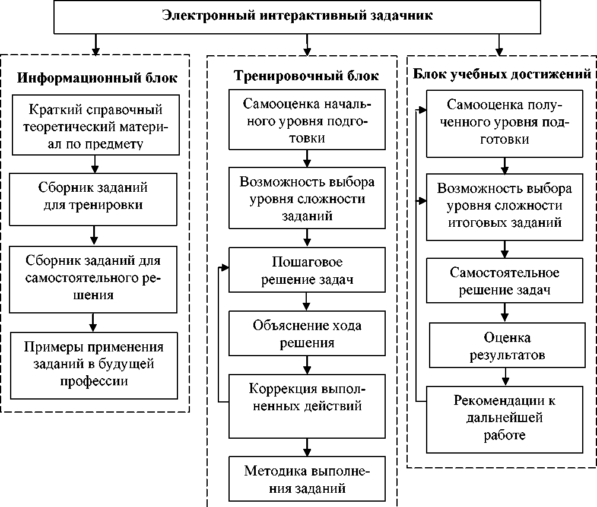

L J

**Рисунок 4.13 - Структура электронного интерактивного за -**

**дачника**

**Электронный интерактивный задачник может быть исполь - зован в качестве самостоятельного компьютерного средства обу­чения, либо интегрирован в ЭУМК.**

**На рисунке 4.14 представлен фрагмент интерактивной за - дачи (ЭУМК создан с помощью инструментального программно - го средства Adobe Authorware).**

*Кроссворды*

**30**

**Рисунок 4.14 - Интерактивные задачи в ЭУМК**

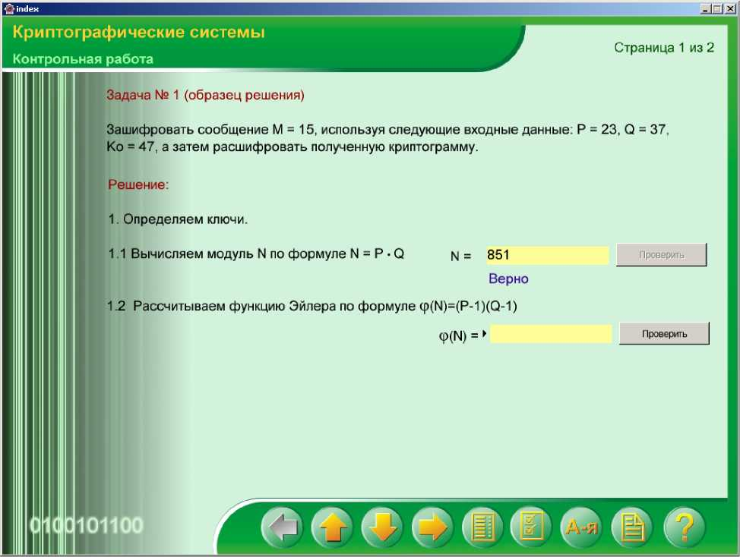

**В целях самоконтроля может быть использована другая форма представления заданий - кроссворд. В отличие от тесто - вых заданий кроссворды не предназначены для получения каких- либо промежуточных оценочных баллов, но могут способство- вать повышению интереса студента к изучаемому материалу, проверить свои знания в игровой форме. На рисунке 4.15 пред­ставлен примерный вид кроссворда.**

*Подсказки*

**Подсказки, как правило, используются для активизации познавательной деятельности обучающегося во время изучения теоретического материала или в тех случаях, когда, по мнению преподавателя, могут возникнуть трудности при выполнении теста или решения интерактивной задачи. Подсказки могут со­держать разнообразную информацию: ссылки на фрагмент учеб - [18]**

**ного материала, ссылки на литературу или Интернет - источники, правильные ответы и т. д. На рисунке 4.14 видна подсказка «Вер - но», которая свидетельствует, что первый шаг решения задачи выполнен правильно.**

**31**

**Рисунок 4.15 - Пример кроссворда**

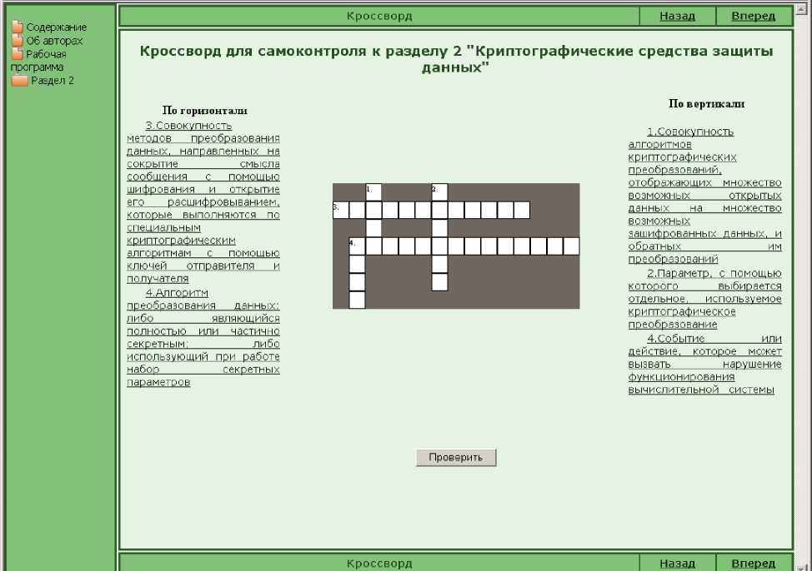

1. **Организация обратной связи с преподавателем**

**Коммуникация, в широком смысле, представляет собой обмен информацией между индивидами посредством общей сис - темы символов. Коммуникация может осуществляться вербаль­ными и невербальными средствами.**

Коммуникация - **в деятельностном подходе - совместная деятельность участников коммуникации (коммуникантов), в ходе которой вырабатывается общий (до определенного предела) взгляд на вещи и действия с ними.**

Оффлайновые технологии **(off-line, отключение связи) - [19]**средства электронной коммуникации сообщений в сетевом ин- формационном пространстве, допускающие существенную асин - хронность (отсроченный режим) в обмене данными и сообще- ниями.

Оффлайновые технологии включают: электронную почту, списки рассылки, группы новостей, форумы и т. д.

Онлайновые технологии (online, в сети) - средства элек- тронной коммуникации сообщений в сетевом информационном пространстве, обеспечивающие синхронный обмен информацией в режиме реального времени.

Онлайновые технологии включают: чаты и т. д.

Средства электронной коммуникации в ЭУМК чаще всего используются для организации обратной связи с преподавателем, либо в целях обращения к какому - либо информационному ресур - су. Рассмотрим различные виды средств электронной коммуни - кации.

Электронная почта (e-mail) - сервис Интернет, позволяю - щий организовывать удаленное общение преподавателя и сту­дентов, а также студентов группы между собой.

Возможности электронной почты при организации учебно - го процесса:

* ведение диалога (например, консультация) в режиме off­line;
* обмен результатами работы;
* массовая рассылка (например, заданий, списка полезных

Интернет-источников).

Требования к материально - техническому оснащению:

* наличие электронного почтового ящика у каждого субъ - екта общения;
* необходимость кратковременного выхода в Интернет (прием / отправка сообщений).

В настоящее время существует достаточно большое коли - чество бесплатных почтовых серверов, на которых пользователь сети Интернет может зарегистрироваться и получить собствен­ный электронный почтовый адрес:

* <http://www.yandex.ru/>
* <http://www.mail.ru/>
* <http://www.google.ru/>

Объем электронных почтовых сообщений, как правило, не - велик, не требует дополнительных затрат или специального обо - рудования, поэтому электронная почта является одним из самых распространенных средств организации взаимодействия студен- тов и преподавателя.

Чат (англ. chat - разговор) - сервис обмена текстовыми сообщениями между пользователями в режиме реального време­ни.

Обычно под словом «чат» подразумевается обмен тексто- выми сообщениями, иногда используют голосовой чат, видеочат.

Чат позволяет организовать удаленное общение с обучаю - щимися в on-line режиме. В связи с этим преподавателю требу - ется назначить график работы.

Существует несколько разновидностей программной реа­лизации чатов:

* Интернет-чаты для общения в глобальной сети. Такой чат выглядит как обычная Интернет - страница, где можно про - честь последние несколько десятков фраз, написанных участни- ками чата и модераторами. Страница чата автоматически обнов­ляется с заданной периодичностью;
* специальные программы-чаты для общения в локальных

сетях.

На рисунке 4.16 представлен Интернет - чат Управления со - временных информационных технологий в образовании Орен- бургского государственного университета (УСИТО ОГУ). Режим доступа: <http://ito.osu.ru/chat>. Данный чат используется сотруд- никами управления при организации и проведении курсов повы­шения квалификации преподавателей, приеме и сдаче зачетных работ.

Требования к использованию Интернет-чатов в учебном процессе:

* возможность выхода в сеть Интернет у преподавателя и студентов;
* регистрация в качестве участника на сайте чата.

Электронный форум - **специальное программное обеспече- ние, предназначенное для организации общения посетителей Ин - тернет - сайта, как правило, по какой - то проблеме.**

**ITO Chat 0**

J^_*| т

|  |  |
| --- | --- |
| * teacher Понравились ли Вам курсы по разработке ЭУМК? Преподаватель 2> да понравились.Узнала для себе много нового,   что можно использовать в учебном процессе  Преподаватель 1 > Да. Особенно хотелось отметить практическую в направленность курса. Особенно понравилась программа BookMaker  09:29:14 < ПреПОДЭВЭТеЛЬ **1>** ® ®   * teacher > Планируете ли Вы в дальнейшем доработать фрагмент своего пособия?   Преподаватель 1 > Постараюсь в ближайшее время завершить ЭУМК по своей дисциплине и зарегистрировать его в УФАП  Преподаватель 2> конечно, приветствую использование гиперссылочных пособий в учебном процессе   * teacher > Какой раздел курса был наиболее интересен? « Преподаватель 1 > Я узнала много нового по проектированю   ЭУМК. Очень интересный материал был представлен по дизайну и ® эргономике.  Преподаватель 2> для меня был особенно интересен раздел по разработке мультимедийных конспектов лекций  99:35:16 <Преподаватель 2> д о   * teacher > Какой раздел курса Вы бы хотели рассмотреть более подробно?   Преподаватель 2> на мой взгляд, каждый раздел курса уже достаточно проработан.  Преподаватель 1 По-моему мнению, необходимо более подробно  — — — j— — v | S Преподаватель 1 S Преподаватель 2 S teacher |
|  |
| teacher | ||Send | |

**& Ф «И ‘й1 §** 32ms

в /] m ii c

ee99eo#ei*9i&&f



**Рисунок 4.16 - Интернет - чат УСИТО ОГУ**

**Форум предлагает набор тематических разделов для обсу - ждения. Работа форума заключается в создании пользователями тем в разделах и последующим обсуждении внутри этих тем.**

**Обсуждение должно соответствовать теме. Отклонение от начальной темы обсуждения запрещено правилами поведения форума. За соблюдением правил следит** модератор - **участник, наделённый возможностью редактировать, перемещать и удалять чужие сообщения в определённом разделе или теме, а также кон - тролировать к ним доступ отдельных участников.**

**На форумах может применяться чрезвычайно гибкое раз - граничение доступа к сообщениям. Так, на одних форумах чте - ние и создание новых сообщений доступны любым случайным посетителям, на других необходима предварительная регистра - ция (наиболее распространённый вариант) - те и другие форумы называют открытыми. Кроме открытых, существуют закрытыефорумы, доступ к которым определяется персонально для каждо - го участника администраторами форума. На практике также не - редко встречается вариант, когда некоторые разделы форума об - щедоступны, а остальная часть доступна только узкому кругу участников.**

**При регистрации участники форума могут создавать про - фили - страницы со сведениями о данном участнике. В своём профиле участник форума может сообщить информацию о себе.**

**Большинство форумов имеет систему приватных сообще- ний, позволяющую авторизированным пользователям общаться индивидуально, аналогично электронной почте.**

**Каждый конкретный форум имеет свою тематику - доста - точно широкую, чтобы в ее пределах можно было вести много - плановое обсуждение.**

**Примерами электронных форумов могут быть:**

* **<http://pedsovet.org/forum/> - Педагогический форум, по - священный методике преподавания учебных предметов, содер- жанию образования, воспитанию и внеурочной работе педагога, информационно - коммуникационным технологиям;**
* **<http://eidos.fastbb.ru/index.pl70-1> - Образовательный фо - рум Центра дистанционного образования ЭЙДОС;**
* **<http://www.prepody.ru/> - Образовательный форум, на ко - тором можно получить квалифицированную помощь преподава­телей по решению задач по математике и физике.**

**По методу формирования набора тем форумы бывают с ди­намическим списком тем и с постоянным списком тем. В фору - мах с динамическим списком тем простые участники могут соз­давать новую тему в рамках тематики форума. Обычно форум имеет возможность поиска по своей базе сообщений.**

**Форум отличается от чата разделением обсуждаемых тем и возможностью общения не в реальном времени. Это располагает к более серьёзным обсуждениям, поскольку предоставляет отве - чающим больше времени на обдумывание ответа. Форумы часто используются для разного рода консультаций, в работе служб технической поддержки.**

**Преподаватель может организовать свой электронный фо­рум по своей дисциплине, либо научно - исследовательской про -** блеме. Существует достаточно большой выбор бесплатного про - граммного обеспечения для установки форума (например, на сервере кафедры или факультета). Если нет возможности устано - вить собственный форум, можно воспользоваться бесплатным хостингом и создать форум на каком - либо сервере, например:

* <http://offtop.ru/>
* <http://fastbb.ru/>
* <http://www.flybb.ru/>
* <http://www.communityhost.ru/>
* и др.

Для исследования отношения студентов к организации занятий с применением ЭУМК необходимо провести выходное анкетирование, содержание которого приведено в приложении Г.

1. **Рекомендации к использованию интерактивных элементов в**

**ЭУМК**

Рассмотрим требования, предъявляемые к использованию интерактивных объектов в ЭУМК.

1. Интерфейс ЭУМК должен быть интуитивно понятным, гармоничным, простым в использовании.
2. Удобство навигации по структуре ЭУМК (меню, кнопки перехода между страницами). Навигация должна быть одинако - вой на всех страницах и располагаться в одном и том же месте. В конце каждой страницы должны быть кнопки перехода в меню, к предыдущей и последующей странице.
3. Необходимо наличие интерактивного диалога в ЭУМК (подсказки, помощь, интерактивные тесты (рисунок 4.17), зада - чи, кроссворды и т. п.).
4. В ЭУМК следует включать элементы обратной связи (взаимодействие с преподавателем посредством чата, форума, электронной почты (рисунок 4.18), электронного журнала дос - тижений обучающегося и т.п.).
5. Наличие гиперссылок на Интернет - ресурсы (Интернет - энциклопедии, Интернет-словари, информационно-справочные системы и т. п. ).

**32**

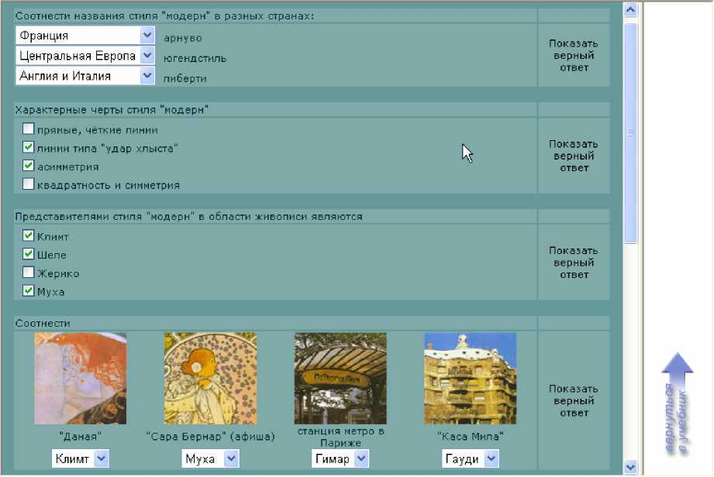

**Рисунок 4.17 - Интерактивный тест для самоконтроля**

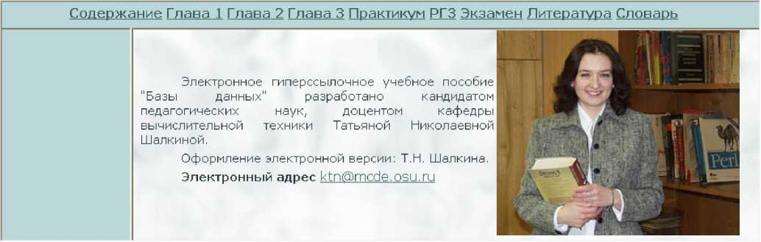

**Рисунок 4.18 - Возможность проконсультироваться с преподава -**

**телем по электронной почте33**

**<http://cde.osu.ru/courses2/course80/index.html>, экрана.**

**в**

**локальной сети ГОУ ОГУ. - Загл.с**

1. Авторское средство разработки ЭУМК «Book Maker»
   1. **Общая характеристика программного средства «Book Maker»**

**Авторское средство разработки «Book Maker» предназна- чено для автоматизированного создания ЭУМК. Программное средство «Book Maker» разработано в 2006 гавторы М. П. Гун - ченко, Т. Н. Шалкина. В 2007 г. получено авторское свидетельст - во об отраслевой регистрации разработки № 8375.**

**Основные функциональные возможности программного средства «Book Maker»:**

* **создание структуры ЭУМК;**
* **наполнение содержимым ЭУМК;**
* **оформление ЭУМК, в том числе поддержка мультимедиа объектов;**
* **создание интерактивных элементов (тестов, кроссвордов, ссылок);**
* **генерация ЭУМК в формате HTML.**

**На рисунке 5.1 представлено окно программного средства «Book Maker» после запуска.**

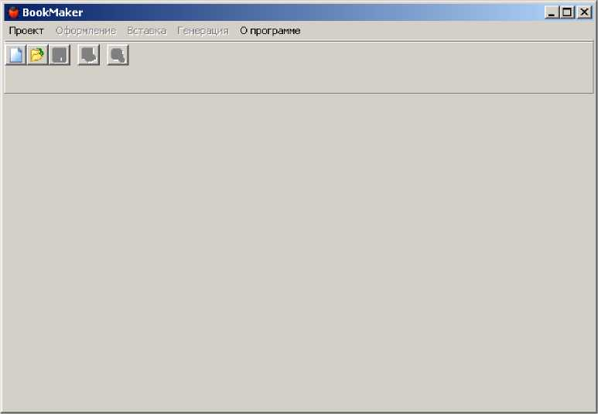

**Рисунок 5.1 - Программное средство «Book Maker»**

**Схематично процедуру создания ЭУМК с помощью про -**

**граммного средства «Book Maker» можно описать следующей схемой (рисунок 5.2).**

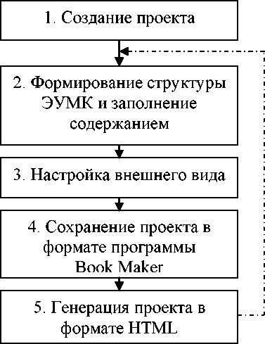

**Схема процедуры создания ЭУМК с помощью**

**Рисунок 5.2**

**«Book Maker»**

**На первом шаге необходимо создать проект, в котором формируется структура будущего ЭУМК, осуществляется ввод основного содержания, настраивается траектория обучения, соз - даются интерактивные элементы, оформляется внешний вид (цветовая гамма, расположение и т. д.). Проект должен быть со - хранен в формате «Book Maker», что позволит в дальнейшем мо- дифицировать его: добавлять новые элементы, удалять старые, обновлять учебно-методический материал. Для того чтобы полу - чить непосредственно ЭУМК, его надо сгенерировать с помощью специальной функции программного средства «Book Maker». Ре­зультат - ЭУМК - получается в формате HTML, для управления интерактивными элементами (такими как тесты, кроссворды и др.) используется язык сценариев Java Script.**

**На рисунке 5.3 представлена структура окна программного средства «Book Maker» и показано назначение основных элемен­тов.**

**Рисунок 5.3 - Структура окна «Book Maker»**

**Панель инструментов « Стандартная»**

**Панель инструментов «Форматирование»**

al»lul el q|

й!з1 ч!Н Bjlulal А’ А.|^ТаГа1а1д1 «4^-1 Alii

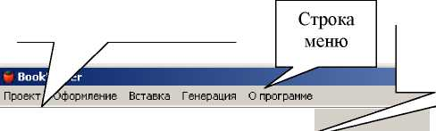

**Панель инструмен­тов «Буфер»**

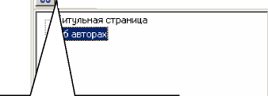

**Окно формирования  
меню**

|III б автора:-: □писание: 06 автора:-:

SEfFb

| Редактирование Исхоаный текст

**Панель инструментов «Ссылка»**

**Название и описание активного элемента меню**



**Панель инструментов  
«Таблица»**

Информация об авторе(ах)



**Окно ввода материала**

d

**Окно программного средства «Book Maker» является стан - дартным окном Microsoft Windows в том плане, что оно содер - жит характерные для таких окон элементы: строка заголовка, меню, панели инструментов, кнопки управления и т. д. Опишем подробнее некоторые из них.**

*Меню*

**Меню «Book Maker» содержит следующие пункты.**

1. **«Проект». Данный пункт главного меню предназначен для выполнения основных операций с проектом ЭУМК:**

* **«Новый»: создание нового проекта;**
* **«Сохранить»: сохранение проекта;**
* **«Открыть»: открытие ранее созданного проекта;**
* **«Закрыть»: закрытие проекта;**
* **«Выход из программы».**

1. **«Оформление». Пункт вызывает окно настройки внешне -**го вида ЭУМК: стилей, цветовой гаммы и т. д.
2. « Вставка»:

* «Объект мультимедиа»: вставка рисунков, видео, аудио, анимации;
* «Тег HTML»: вставка тегов HTML (разрыва строки, раз - делительной линии);
* «Таблица»: вызывает окно вставки таблицы и настройки ее параметров (границ, фона, выравнивания и т. д.);
* «Кроссворд»: вызывает окно формирования кроссворда и настройки его параметров;
* «Тест»: используется для вставки тестов.

1. «Генерация». Запускается процесс генерации ЭУМК в формат HTML.
2. «О программе». Описание программного средства.

*Панель инструментов «Стандартная»* (рисунок 5.4).

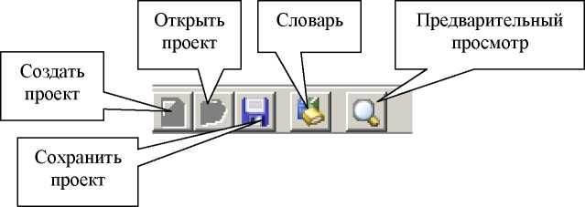

Рисунок 5.4 - Панель инструментов «Стандартная»

*Панель инструментов «Буфер»* (рисунок 5.5).

**Вырезать**

&

**Копировать**

**Вставить**

Рисунок 5.5 - Панель инструментов «Буфер»

*Панель инструментов «Форматирование»* (рисунок 5.6).

|  |  |  |
| --- | --- | --- |
| Начертание: |  | Выравнивание: |
| Полужирный/ |  | справа, по центру, |
| курсив/  подчеркнутый |  | слева по ширине |

**Списки**

*Панели инструментов «Ссылка» и «Таблица»* (рисунок

**Вернуть / повторить действие**

**Размер, цвет, цвет фона текста**

**Надстрочный / подстрочный текст**

**Рисунок 5.6 - Панель инструментов «Форматирование»**

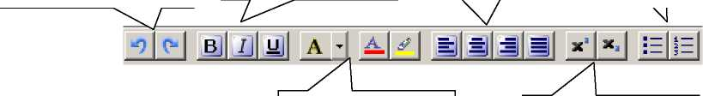

**5.7).**

|  |  |  |
| --- | --- | --- |
| Вставить |  | Удалить |
| ссылку |  | ссылку |

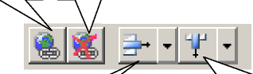

|  |  |  |
| --- | --- | --- |
| Удалить строку |  | Удалить столбец |
| таблицы | **Г** | таблицы |

**Рисунок 5.7 - Панели инструментов «Ссылка» и «Таблица»**

**Для формирования меню ЭУМК используется окно «Фор - мирования меню», для ввода текста, вставки различных объектов - окно «Ввода материала». Отметим, что оформление текста с помощью окна «Ввода материала» может происходить в двух ре­жимах:**

* **«Редактирование»: этот режим запускается по умолча­нию и представляет собой обычный текстовый редактор;**
* **«Исходный текст»: в данном окне возможен ввод текста, используя теги HTML. Если ранее текст вводился в режиме ре - дактирования, то программное средство расставит теги автома - тически.**
  1. **Формирование структуры и содержания ЭУМК**

**Разработка ЭУМК начинается с создания нового проекта. На рисунке 5.8 представлено окно ввода информации об ЭУМК.**

**Программное средство «Book Maker» автоматически генерирует два пункта меню «Титульный лист» и «Об авторах», где уже со - держится введенная в этом окне информация.**

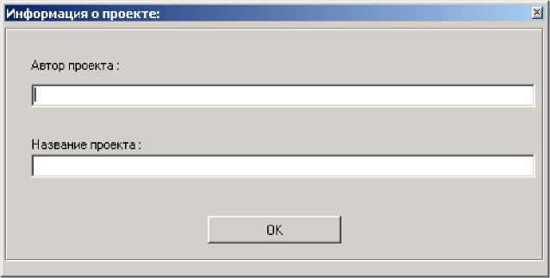

**Рисунок 5.8 - Диалоговое окно ввода общей информации**

**об ЭУМК**

*Формирование меню*

**Программное средство «Book Maker» позволяет автомати - чески создавать меню ЭУМК с произвольным уровнем вложенно - сти. Для оформления меню используется два понятия:**

* **«Пункт» как группирующая единица меню, в которую будут входить элементы меню других уровней;**
* **«Подпункт» - элемент, входящий в пункт. В свою оче- редь для формирования большей вложенности меню подпункт может трактоваться как пункт и включать вложенные разделы.**

**При добавлении нового пункта меню ЭУМК вводится на­звание пункта и его описание (рисунок 5.9).**

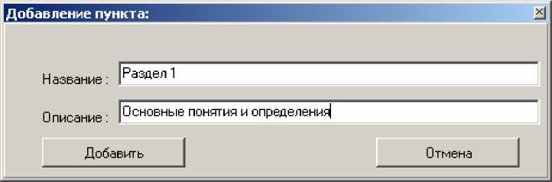

**Рисунок 5.9 - Диалоговое окно «Добавление пункта»**

**На рисунке 5.10 показан пример фрагмента меню ЭУМК «Методы и средства защиты компьютерной информации». Меню данного ЭУМК имеет три уровня вложенности (Раздел 2 - Тема**

1. **- 2.2.1).**

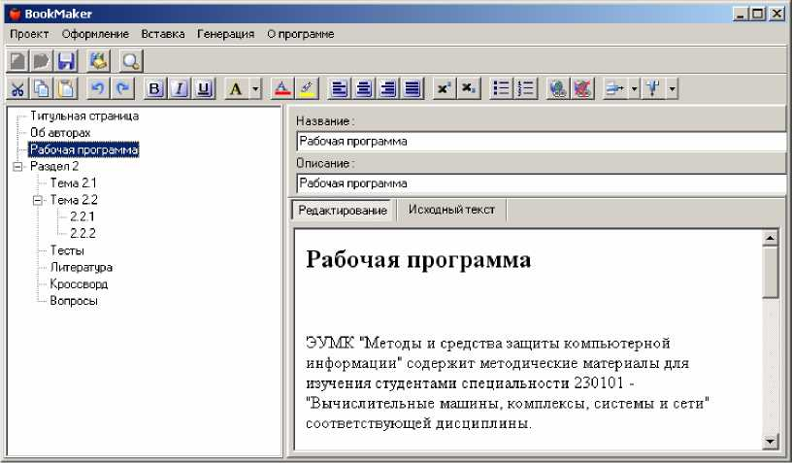

**Рисунок 5.10 - Программное средство «Book Maker», фрагмент меню ЭУМК**

*Заполнение содержанием ЭУМК*

**Ввод текста, вставка различных объектов осуществляется с помощью окна «ввод материала» (рисунок 5.3). Для каждого пункта меню ЭУМК содержание формируется разработчиком от - дельно. На рисунке 5.10 представлен фрагмент заполнения пунк - та ЭУМК «Рабочая программа». Для внесения материала в ЭУМК удобно воспользоваться панелью «Буфер» и соответствующими кнопками «Вырезать», «Копировать», «Вставить» (рисунок 5.5).**

* 1. **Вставка мультимедийных объектов**

**Для наглядного представления учебного материала в ЭУМК желательно добавлять различные мультимедийные объек - ты: графические изображения, видео, аудио и т.п. В качестве изображения в ЭУМК могут быть добавлены графические файлы форматом BMP, GIF или JPEG(JPG), видео файлы формата AVI, аудио файлы форматов: WAV, MP3, WMA. Кроме того, про - граммное средство «Book Maker» позволяет добавлять анимаци - онные ролики, созданные с помощью Adobe Flash и представ­ляющие собой файлы с расширением SWF. Все мультимедийные объекты, которые необходимо добавить в ЭУМК, должны быть подготовлены заранее.**

**На рисунке 5.11 приведено окно вставки мультимедийных объектов со следующими вкладками: изображение, видео, аудио, flash, в котором можно внести следующие данные.**

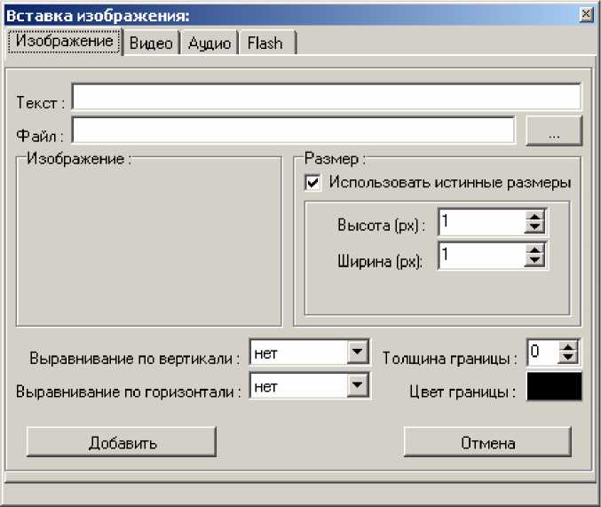

**Рисунок 5.11 - Диалоговое окно «Вставка изображения»**

**В программном средстве «Book Maker» возможно настро - ить следующие параметры для графического изображения:**

* текст**: подсказка - описание изображения, которое будет появляться при наведении курсора мыши на картинку;**
* файл**: указывает путь к изображению, то есть выбор фай - ла с расширением BMP, GIF, JPG;**
* изображение**: отображает выбранное ранее изображение, которое появится в области окна «Вставка изображения»;**
* размер**: по умолчанию будут использованы истинные размеры изображения, для настройки других размеров необхо- димо убрать флажок «Использовать истинные размеры» и задать высоту и ширину в пикселях (px);**
* выравнивание по вертикали**: по умолчанию задано значе- ние «нет» - изображение будет расположено в верхнем левом уг­лу окна браузера, также можно выбрать расположение изображе - ния по середине или внизу;**
* выравнивание по горизонтали**: по умолчанию задано зна- чение «нет» - изображение будет расположено слева, можно на - строить расположение по центру или справа;**
* толщина и цвет границы: **позволяет оформить границы изображения, по умолчанию изображение будет добавлено без рамки.**

**Аналогичным образом в ЭУМК можно добавить видео, ау - дио или анимационные ролики в формате SWF. Для таких муль - тимедийных объектов кроме описанных выше настроек сущест - вует дополнительная - «Автоматический запуск», если эта на - стройка не указана (флажок отсутствует), пользователь сам бу - дет запускать звук, аудио или анимационные ролики.**

* 1. **Создание таблиц**

**При оформлении содержания ЭУМК большое значение имеют таблицы, которые позволяют структурировать необходи­мую информацию или наглядно представить определенный фрагмент текста (справочные данные, персоналии и т. п.). Про - граммное средство «Book Maker» позволяет создавать структуру простых таблиц (без объединения ячеек), заполнять ячейки дан­ными, редактировать структуру и данные таблицы. На рисунке 5.12 приведено окно «Добавление таблицы» со следующими на - стройками (рисунок 5.12):**

1. **Общие параметры: количество строк и столбцов, ширина границы (по умолчанию 1 пиксель, интервал ячеек, поля ячеек).**
2. **Дополнительные параметры:**

* позиция таблицы**: по центру, слева, справа относительно окна браузера;**
* размер таблицы**. По умолчанию задано 100% относи - тельно окна браузера. Также возможно задание размера таблицы в пикселях. В первом случае (размер в процентах) при любом размере окна браузера (различных разрешениях экрана монито­ра) таблица будет менять размер (уменьшаться или увеличивать­ся) в зависимости от изменений окна браузера (уменьшения или увеличения). Во втором случае (размер в пикселях) таблица бу - дет всегда фиксированного размера.**

**-** цвет границы и фона таблицы**: по умолчанию границы таблицы имеют черный цвет без заливки.**

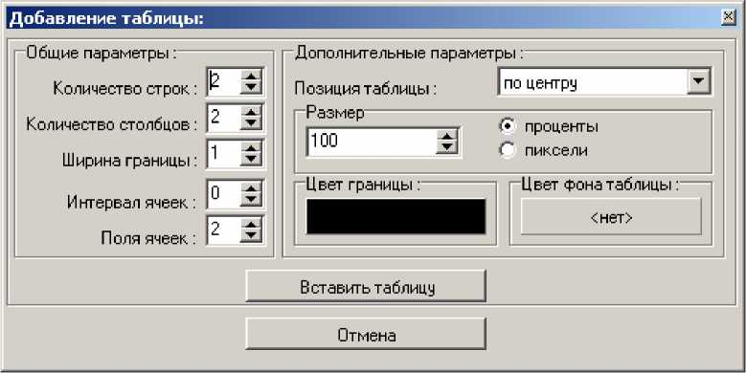

**Рисунок 5.12 - Диалоговое окно «Добавление таблицы»**

**Сформированную структуру таблицы можно редактиро- вать: добавлять или удалять строки и столбцы, изменять свойст- ва (оформление таблицы) таблицы.**

* 1. **Создание траекторий изучения ЭУМК: внутренние и внешние гиперссылки, словарь**

**Программное средство «Book Maker» создает ЭУМК по ги - пертекстовой технологии. Гипертекстовый документ - это доку - мент, содержащий ссылки на другие документы, позволяющие при помощи нажатия кнопки мыши быстро перемещаться от од - ного документа к другому.**

**Любая ссылка состоит из двух частей:**

* указатель - **это то, что отображается в ЭУМК;**
* адресная часть - **инструкция браузеру, т. е. адрес, кото - рый будет загружаться при нажатии на указатель ссылки.**

**С помощью программного средства «Book Maker» можно создать следующие типы гиперссылок:**

* **ссылка на Интернет - страницу;**
* **ссылка на пункт документа;**
* **ссылка на адрес электронной почты;**
* **ссылка на файл.**

**Для того чтобы создать или удалить ссылку любого типа, необходимо воспользоваться кнопками панели инструментов «Ссылка». Программное средство «Book Maker» позволяет при добавлении ссылки установить следующие настройки:**

**1. Ссылка на Интернет - страницу (рисунок 5.13):**

* **тип ссылки (позволяет выбрать тип ссылки);**
* **адрес ссылки (полный адрес Интернет - источника);**
* **подсказка (при необходимости вносится текст - подсказ­ка, которая будет появляться при наведении указателя мыши на ссылку в окне браузера);**
* **открывать ссылку в том же окне или в новом окне.**

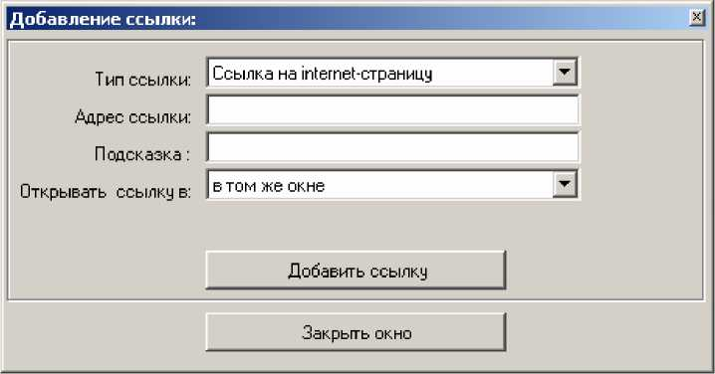

**Рисунок 5.13 - Диалоговое окно «Добавление ссылки»**

**2. Ссылка на пункт документа (рисунок 5.14):**

* **тип ссылки (для указания данного типа ссылки);**
* **подсказка (как и в предыдущем случае);**
* **страницы (указывается пункт меню ЭУМК, на который будет осуществлен переход при нажатии на эту ссылку).**

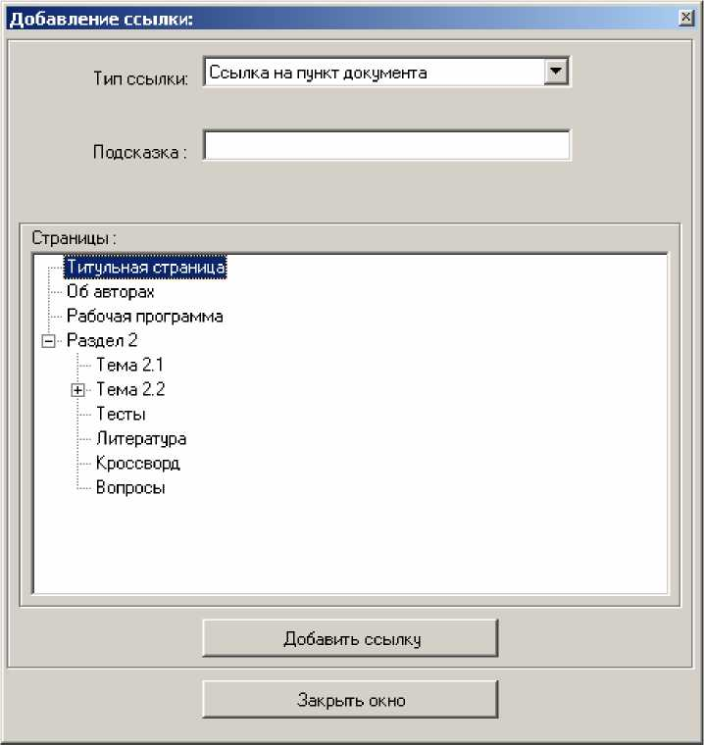

**Рисунок 5.14 - Диалоговое окно, позволяющее настроить ссылки**

**на пункты ЭУМК**

1. **Ссылка на адрес электронной почты и ссылка на файл имеют одинаковый настройки:**

* **тип ссылки (для указания данного типа ссылки;**
* **адрес ссылки (адрес электронной почты);**
* **подсказка (как и в предыдущем случае).**

**Программное средство «Book Maker» позволяет автомати -**

**чески создавать словарь терминов, поэтому в структуру ЭУМК (меню) пункт словаря добавлять не нужно, он появится автома- тически после генерации. Термины, которые встречаются в тек - сте ЭУМК, становятся ссылками, при нажатии на которые осу - ществляется переход в словарь терминов. Термины в словаре размещены в алфавитном порядке, кроме этого организован бы - стрый доступ к терминам словаря по первой букве.**

**На рисунке 5.15 приведено окно «Словарь» программного средства «Book Maker» со следующими полями: «Термин», «По - яснение».**

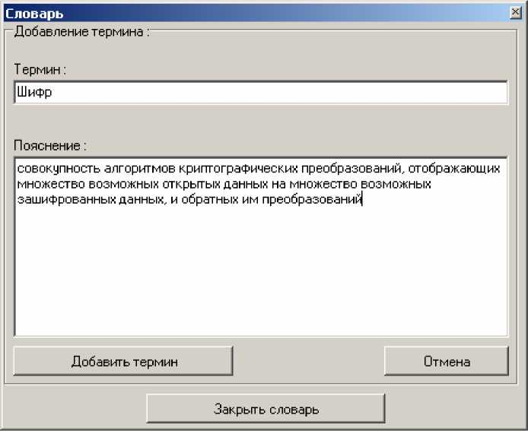

**Рисунок 5.15 - Диалоговое окно «Словарь»**

**В словарь можно добавлять новые термины, редактировать и удалять существующие.**

* 1. **Создание интерактивных элементов: тесты, кроссворды**

**В структуру ЭУМК должен входить блок внутреннего кон - троля или самоконтроля (вопросы, упражнения, тесты, кроссвор - ды).**

*Тесты для самоконтроля*

**Программное средство «Book Maker» поддерживает сле- дующие типы тестовых заданий:**

* **выбор нескольких вариантов ответов («многие из мно­гих »);**
* **выбор одного варианта ответа («один из многих»);**
* **ввод ответа текстом (открытая форма);**
* **расстановка соответствий вопроса и правильных вариан- тов ответа (ответы выпадающим списком).**

Таблица 5.1 - Тип тестового задания «многие из многих»

|  |  |
| --- | --- |
| Формат тестового задания | Пример оформления в «Book Maker» |
| < Номер теста > | 1 |
| < Текст вопроса > | К асимметричным криптографическим ал - |
| { + |-}< Вариант ответа 1> | горитмам относятся |
| { + |-}< Вариант ответа 2> | -DES |
|  | +RSA |
| { +|-} <Вариант ответа n> | +El Gamal |
| < Пустая строка> | - ГОСТ 28147-89 |

«+» - отмечаются правильные варианты ответов «-» - отмечаются неправильные варианты ответов

**Если нет правильных ответов в тестовом задании, то не следует вводить дополнительный ответ «нет правильного отве - та», т.к. все варианты ответов будут отмечены символом «-» (минус). Аналогично, если все варианты ответов в тестовом за - дании правильные, они будут отмечены только символом «+» (плюс).**

**Формат тестового задания выбор одного варианта ответа «один из многих» (таблица 5.2).**

**После номера тестового задания следует буква г (radio - поле для отметки одного варианта), которая указывает на тип тестового задания и среди вариантов ответов может быть только один верный, который отмечается символом «+».**

Таблица 5.2 - Тип тестового задания «один из многих»

|  |  |
| --- | --- |
| Формат тестового задания | Пример оформления в «Book Maker» |
| < Номер теста >r | 3r |
| <Текст вопроса> | Шифр Цезаря относится к |
| { +|-} <Вариант ответа 1 > | - шифрам перестановки |
| { + |-}< Вариант ответа 2> | + шифрам простой замены |
|  | - шифрам сложной замены |
| { +|-} <Вариант ответа n> | -шифрам гаммирования |
| < Пустая строка> |  |

**5.3)**

**При оформлении этого варианта, после номера тестового задания следует буква t (text - поле для ввода текста), которая указывает на тип тестового задания, и после текста вопроса пе- речисляются только верные варианты ответов, впереди которых ставится символ «~» (тильда).**

Таблица 5.3 - Тип теста «ввод ответа тестом»

|  |  |
| --- | --- |
| Формат тестового зада - | Пример оформления в «Book Maker» |
| ния |  |
| < Номер теста >t | 1t |
| < Текст вопроса > | Криптографическая система, в которой ис - |
| ~< Верный ответ 1> | пользуется два ключа, секретный и откры - |
| [~< Верный ответ 2>] | тый, причем ни один из ключей не может быть вычислен из другого за приемлемое |
| [~<Верный ответ n>] | время, называется |
| < Пустая строка> | ~асимметричной ~ двухключевой ~ с открытым ключом |

**Формат тестового задания - выпадающий список (таблица**

**5.4).**

**Данный тип тестового задания следует использовать, когда необходимо привести соответствие между двумя списками (спи - ски вопросов и ответов).**

**При оформлении этого варианта тестового задания после номера следует буква c (combobox - выпадающий список), кото - рая указывает на тип тестового задания, и после текста вопроса символ «*». Далее следует текст подвопроса, затем символ «~» и правильный ответ на этот подвопрос, переход на следующую строку и т. д.**

Кроссворд

**Таблица 5.4 - Тип теста «выпадающий список»**

|  |  |
| --- | --- |
| Формат тестового задания | Пример оформления в «Book Maker» |
| < Номер теста >с | 4c |
| < Текст вопроса > |  |
| *< Текст подвопроса 1>~< Ответ на под - | Параметры алгоритма DES |
| вопрос 1 > |  |
| *<Текст подвопроса 2>~<Ответ на под- | *размер входного блока сооб- |
| вопрос 2> | щения~64 |
| *< Текст подвопроса n>~< Ответ на под - | * размер входного ключа ~56 |
| вопрос n> |  |
| [~< Вариант ответа n+1>] | *количество итераций шифро- |
|  | вания~16 |
| [~< Вариант ответа n+k>] |  |
| < Пустая строка> |  |

**Программное средство «Book Maker» позволяет создать интерактивный кроссворд для самоконтроля знаний студента.**

**В таблице 5.5 приведен пример кроссворда, который может быть создан с помощью «Book Maker».**

**Таблица 5.5 - Пример задания для кроссворда**

***Кроссворд***

**По горизонтали:**

1. - Совокупность методов преобразования данных, направленных на сокрытие смысла сообщения с помощью шифрования и открытие его расшифровыванием, которые выполняются по специальным криптографи - ческим алгоритмам с помощью ключей отправителя и получателя.
2. - Алгоритм преобразования данных являющийся полностью или частично секретным, либо использующий при работе набор секретных па­раметров.

|  |  |  |  |  |  |  |  |  |  |  |  |  |  |  |
| --- | --- | --- | --- | --- | --- | --- | --- | --- | --- | --- | --- | --- | --- | --- |
|  |  | Ш1 |  |  |  | У3 |  |  |  |  |  |  |  |  |
| К1 | Р | И | П | Т | О | Г | Р | А | Ф | И | Я |  |  |  |
|  |  | Ф |  |  |  | Р |  |  |  |  |  |  |  |  |
|  | К2 | Р | И | П | Т | О | А | Л | Г | О | Р | И | Т | М |
|  | Л |  |  |  |  | З |  |  |  |  |  |  |  |  |
|  | Ю |  |  |  |  | А |  |  |  |  |  |  |  |  |
|  | Ч |  |  |  |  |  |  |  |  |  |  |  |  |  |

**Программное средство «Book Maker» позволяет настроить оформление кроссворда (набрать тему, цветовое оформление и расположение кроссворда). На рисунках 5.16 и 5.17 приведено диалоговое окно создания кроссворда и фрагмент ЭУМК с кросс - вордом.**

**По вертикали:**

1. - Совокупность алгоритмов криптографических преобразований, отображающих множество возможных открытых данных на множество возможных зашифрованных данных, и обратных им преобразований.
2. - Параметр, с помощью которого выбирается отдельное, исполь - зуемое криптографическое преобразование.
3. - Событие или действие, которое может вызвать нарушение функционирования вычислительной системы.

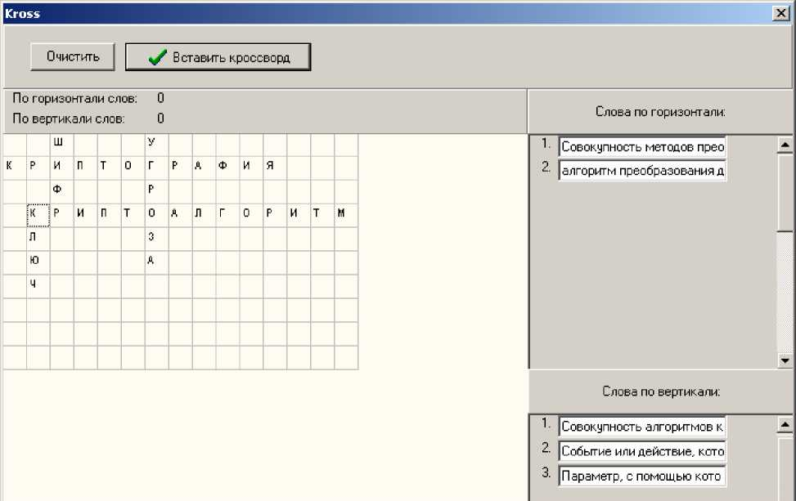

**Рисунок 5.16 - Диалоговое окно «Создание кроссворда»**

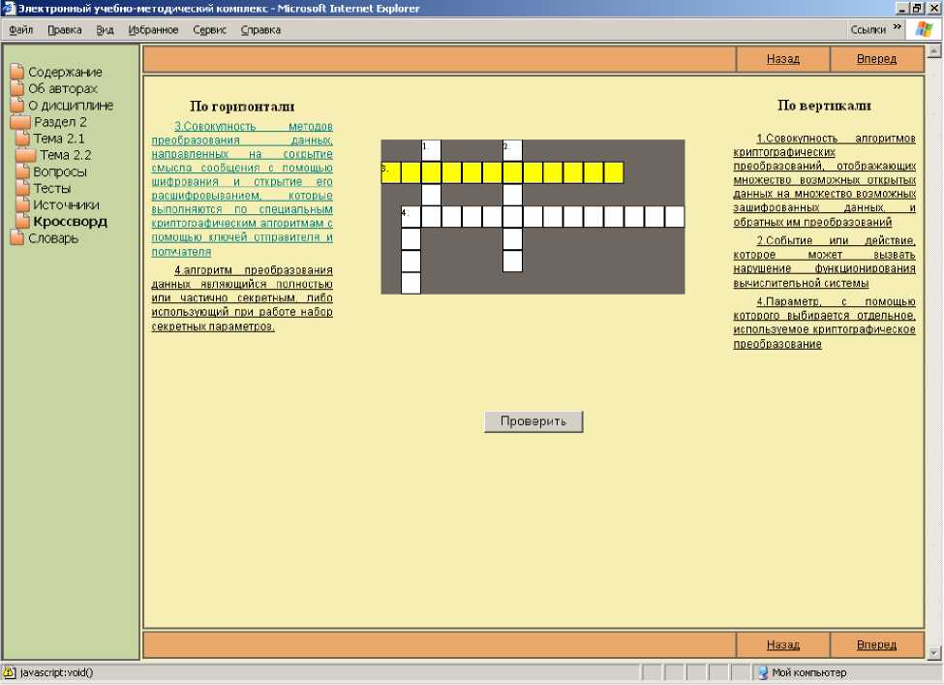

**Рисунок 5.17 - Фрагмент ЭУМК. Кроссворд**

1. **Оформление внешнего вида ЭУМК**

**Программное средство «Book Maker» позволяет настроить специальное оформление для различных элементов ЭУМК. Для оформления ЭУМК необходимо в меню выбрать пункт «Оформ - ление». Появится окно «Макет документа» с тремя вкладками: «Шрифты », «Границы и заливки» и « Иконки».**

**Вкладка «Шрифты» позволяет оформить текст ЭУМК (ри - сунок 5.18). В выпадающем списке «Стиль» необходимо выбрать объект оформления: текст документа, заголовок документа, ссылки, списки и т. п. Далее возможно задать стиль шрифта, раз - мер, цвет, начертание, отступы и выравнивание относительно окна браузера. Для оформления ЭУМК рекомендуется выбрать один стиль и размер текста с выделением отдельных акцентов (при помощи цвета и начертания заголовков и ссылок, выделения ключевых фраз).**

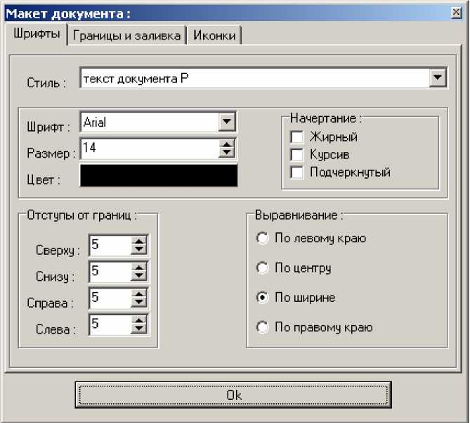

**Рисунок 5.18 - Настройка стиля шрифта ЭУМК**

**Вкладка «Границы и заливка» макета документа (рисунок 5.19) позволяет задать внешний вид ЭУМК: границы документа (цвет и толщину границ), оформление (фон меню и документа), панели документа (цвет и наименование верхней и нижней пане - лей).**

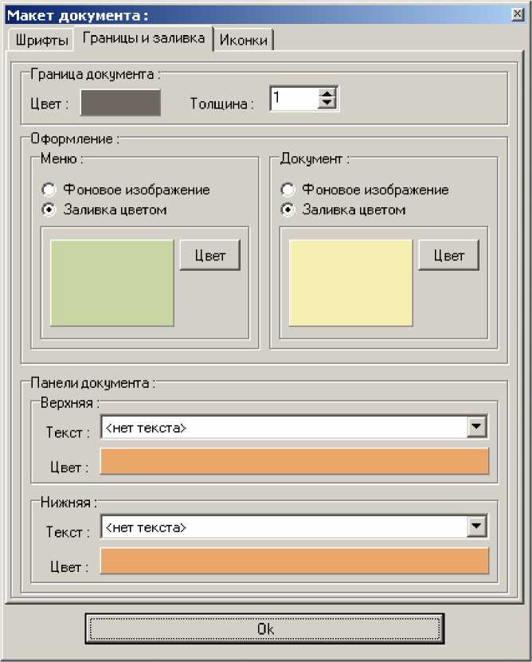

**Рисунок 5.19 - Настройка внешнего вида ЭУМК**

**Вкладка «Иконки» макета документа (рисунок 5.20) по - зволяет изменить стандартные иконки: «Пункт», «Раздел», «Ак - тивный раздел» на любые другие изображения форматом BMP, GIF или JPEG(JPG). Программное средство «Book Maker» содер - жит коллекцию изображений в папке «BM/data/Pattern/img/», ко - торую можно открыть нажатием на кнопку «Выбор файла». Кол­лекция изображений представлена в трех цветах: синем, зеленом и красном в соответствующих папках:**

* **«BM/data/Pattern/img/blue»;**
* **«BM/data/Pattern/img/green»;**
* **«BM/data/Pattern/img/red»;**

**В коллекции изображений программного средства «Book Maker» иконке «Пункт» соответствует файл «file.gif», иконке «Раздел» соответствует файл «folder.gif», иконке «Активный раздел» соответствует файл «open.gif».**

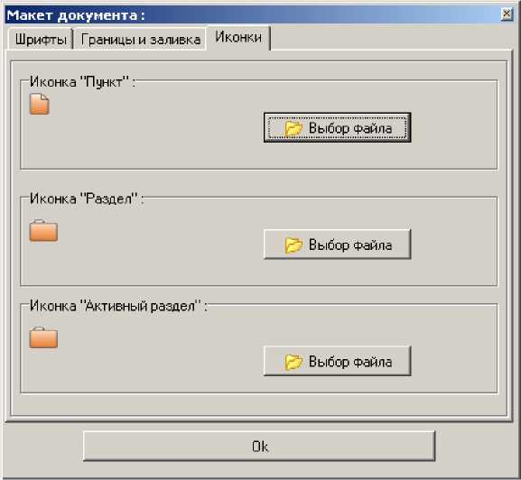

**Рисунок 5.20 - Диалоговое окно выбора иконок для пунктов ме -**

**ню ЭУМК**

**С помощью программного средства «Book Maker» возможно создать свой «дизайн» ЭУМК. На рисунках 5.21, 5.22, 5.23, 5.24 приведены возможные варианты оформления ЭУМК.**

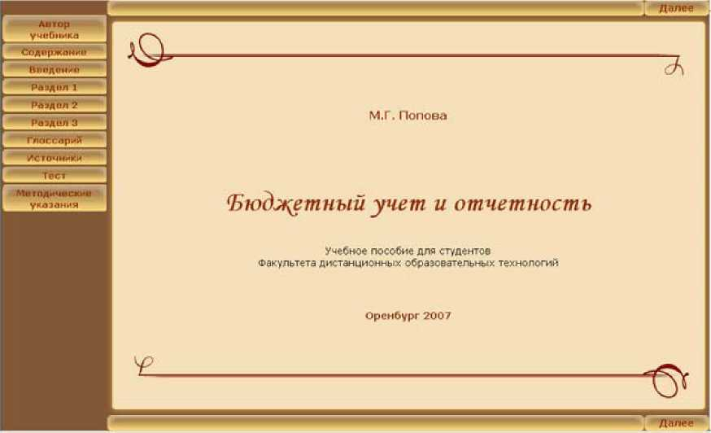

**Рисунок 5.21 - Вариант оформления ЭУМК 34**

**ЭУМК «Бюджетный учет и отчетность» [Электронный ресурс] / авт. М.Г.Попова, З.Р.Муртазина. - Режим доступа: <http://cde.osu.ru/demoversion/course156/index.html>, свободный. - Загл. с экрана.**

**21Г agc«i?;st«at**

2 2 Мол»*упч'»о

Т№МОДМ1—ИПЛ

1 1 B«tpeai

1 :• Тсгп]

Основы молекулярной

Контрольная

физики и

1 ермодинамики

Га** 2 ■ О сислы миагкупярдой фишки в ттумодршкютз

Н-я-ид

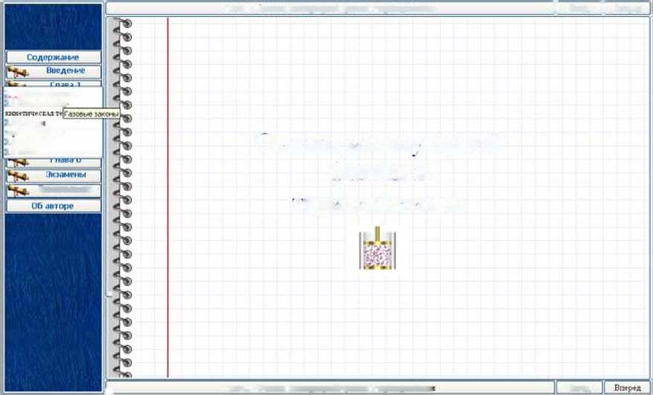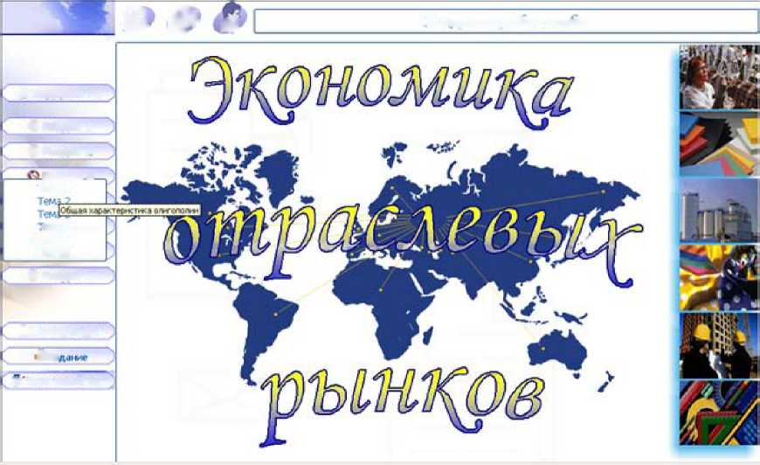

**Рисунок 5.22 - Вариант оформления ЭУМК [20]**

**35**

**[Электронный ресурс] / авт.**

**- Режим доступа:**

**локальной сети ГОУ ОГУ. - Загл. с**

А содержат?

О Раздел 1

**О Раздел** ■?

**разлепд** гема [ ■ ема ц вопросы тесть

**О Раздел** 7

**LJ n^iepaiypa**

Рз*

W **Итоговый тест**

**Рисунок 5.23 - Вариант оформления ЭУМК [21]**

Заключение

**Монография посвящена актуальной проблеме разработки учебных материалов нового поколения как одному из основных направлений обеспечения информатизации системы высшего профессионального образования. Научная и практическая цен - ность работы заключается в разработке авторской концепции и технологии создания электронных учебно-методических ком - плексов для высших учебных заведений. При подготовке научно - го издания «Электронные учебно - методические комплексы: про - ектирование, дизайн, инструментальные средства» авторы стави- ли своей целью не только разработать концепцию исследуемой проблемы, но и показать возможности практической реализации авторской технологии в реальных условиях образовательного процесса на базе факультета повышения квалификации препода­вателей (ФПКП), факультета дистанционных образовательных технологий (ФДОТ) и инициативных разработок управления со - временных информационных технологий в образовании (УСИТО).**

**С 1998 года в университете ведется разработка электрон- ных учебно-методических комплексов для обучения студентов по дистанционной образовательной технологии. Данную работу проводят совместно преподаватели университета, сотрудники ФДОТ и УСИТО. Необходимость постоянного повышения каче - ства ЭУМК требовала создания авторской концепции, по которой к настоящему моменту разработано более 150 учебно - методических комплексов по дисциплинам различных циклов обучения. Результаты многолетней работы авторов и остального коллектива УСИТО по реализации технологии подготовки элек­тронных учебно-методических комплексов привели к утвержде­нию общих требований к их структуре и содержанию в виде ре­комендаций по разработке предметного материала для ЭУМК (утверждены постановлением НМС ОГУ от 14.10.2004 г.).**

**В связи с информатизацией Оренбургского государствен - ного университета возникла потребность в разработке ЭУМК не только для ФДОТ, но и для студентов очной и очно - заочной форм обучения. Для решения данной проблемы в современных условиях, в первую очередь, необходимо повысить уровень ин -**

**формационной компетентности преподавателей, что является не - отъемлемой составляющей их профессионального уровня. В свя - зи с этим авторы совместно с другими сотрудниками УСИТО проводят курсы повышения квалификации преподавателей в об - ласти современных информационных технологий в образовании, наиболее востребованным курсом ФПКП является «Электронные учебно-методические комплексы в системе профессионального образования: проектирование, технологии, инструментальные**

**средства». Цель изучения курса состоит в ознакомлении препо- давателей с современными тенденциями в области информатиза­ции образования, а также в развитии умений использования со - временных дидактических средств в педагогической деятельно­сти. Содержание курса позволило апробировать авторскую кон - цепцию и технологию создания ЭУМК для системы высшего профессионального образования. Основное внимание на занятиях уделяется практической подготовке слушателей; заключитель- ным этапом обучения является выполнение зачетной работы, связанной с созданием фрагмента электронного учебно­методического комплекса дисциплины. По описанной программе повышения квалификации только за 2007-2008 учебный год про - шли обучение пять потоков слушателей, в общей сложности 138 человек.**

**Разработанные ЭУМК проходят апробацию в учебном про - цессе, экспертизу по оценке качества при регистрации в универ- ситетском и отраслевом фондах алгоритмов и программ (УФАП и ОФАП), лучшие работы участвуют в конкурсах различного уров - ня. Так в 2003 году лауреатами премии администрации Орен- бургской области в сфере науки и техники стали ЭУМК по кур - сам « Теория вероятностей» (И. Г. Руцкова, П. В. Веденеев), « За­**

**падноевропейская культура Нового и Новейшего времени» (Л. И. Сотникова, П. Н. Губарев), « Отечественная история »**

**(В. И. Баннова, Н. Б. Шебаршова, О. В. Петренко, А. Е. Заварихин).**

**Раз в два года в университете проводится конкурс элек­тронных образовательных изданий, на котором были представле - ны двенадцать лучших ЭУМК, разработанных по предложенной нами технологии. В 2005 году ЭУМК «Документирование управ - ленческой деятельности» (Н. В. Воржева, Д. В. Попов) в номина­ции «Лучшее электронное учебное пособие» занял II место; в 2007 году ЭУМК «Педагогическое мастерство мастера производ - ственного обучения» (В.В. Кузнецов, Т.Н. Шалкина) занял III место, мультимедийное учебное пособие «Основы криптогра- фии» (В.В. Запорожко, А.А. Рычкова, Т.Н. Шалкина) занял I ме- сто.**

**Авторский коллектив надеется, что результаты исследова- тельской работы позволят каждому желающему самостоятельно, не прибегая к знаниям основ программирования, с помощью раз - личных инструментальных программных средств не только раз - работать, но и модернизировать ЭУМК по своей дисциплине с учетом собственных методик изложения учебного материала, инновационных форм и методов обучения.**

Список использованных источников

1. **Шалкина, Т. Н. Проектирование учебной деятельности студентов на основе электронных учебно-методических комплек- сов / Т. Н. Шалкина // Педагогическая информатика, 2008. - № 1. - С. 53-57.**
2. **Роберт, И. В. Современные информационные техноло - гии в образовании: дидактические проблемы, перспективы ис- пользования / И. В. Роберт. - М.: Школа-Пресс, 1994. - 205 с.**
3. **Роберт, И. В. Информационно - предметная среда со встроенными элементами технологии обучения / И.В. Роберт // Педагогическая информатика, 1995. - № 2. - С. 15-17.**
4. **Преподавание в сети Интернет: Учеб. пособие / Отв. редактор В. И. Солдаткин. - М.: Высшая школа, 2003. - 792 с.**
5. **Колесникова, И. А. Педагогическое проектирование / И.А. Колесникова, М.П. Горчакова-Сибирская; Под ред. И.А. Колесниковой. - М.: Издательский центр «Академия». - 2005. - 288 с.**
6. **Теория и практика создания образовательных элек­тронных изданий. - М.: Изд - во РУДН, 2003. - 241 с.**
7. **Красильникова, В. А. Разработка программно -**

**методического обеспечения информационно-образовательной среды / В. А. Красильникова, А. Е. Заварихин, П. Н. Губарев, А. А. Новикова // Современные информационные технологии в науке, образовании и практике: Материалы региональной научно-**

**практической конференции. - Оренбург, ИПК ОГУ, 2002. - С. 291-298.**

1. **Красильникова, В. А. Разработка и использование электронного пособия для организации учебной деятельности студентов / В. А. Красильникова, Т. Н. Шалкина // Современные информационные технологии в науке, образовании и практике: Материалы всероссийской научно-практической конференции. - Оренбург, ИПК ОГУ, 2004. - С. 210-216.**
2. **Новикова, А. А. Возможности разработки и использо - вания элементов дизайна в электронных учебниках / А. А. Нови - кова, Н. В. Фурман // Современные информационные технологии в науке, образовании и практике: Материалы всероссийской на - учно - практической конференции. - Оренбург, ИПК ОГУ, 2004. - С. 224-225.**
3. **Запорожко, В. В. Разработка мультимедийного учебно - го пособия с использованием готовых инструментальных средств / В. В. Запорожко, В. А. Красильникова // Вызовы XXI века и об - разование: Материалы VI Всероссийской научно-практической конференции. - Оренбург, 2006. - С. 59-70.**
4. **Кузнецов, В. В. Электронный учебно-методический комплекс как средство повышения профессиональной компе - тентности IT-специалистов / В. В. Кузнецов, Т. Н. Шалкина // Не - прерывное образование специалистов как стратегия развития профессиональной карьеры: Материалы всероссийской научно­практической конференции с международным участием. - Кеме - рово: ГОУ «КРИРПО», 2006. - С .111-113.**
5. **Шалкина, Т. Н. Принципы создания и структура элек - тронного учебно-методического комплекса дисциплины в систе­ме высшего профессионального образования / Т.Н. Шалкина // Новые информационные технологии в образовании: Материалы междунар. науч.-практ. конф. - Екатеринбург, 2007. - Ч .1. - С. 160-163.**
6. **Красильникова, В.А. Электронный интерактивный за­дачник как средство развития профессиональной самостоятель­ности будущих специалистов / В. А. Красильникова, А. А. Рычко - ва // Информатика и образование. - 2008. - № 2.** - **С. 103-106.**
7. **Беляев, М. И. Теоретические основы создания образо - вательных электронных изданий / М. И. Беляев, В. М**
8. **Липаев, В. В. Качество программных средств: методи - ческие рекомендации / Под общ. ред. А. А. Полякова. - М.: Янус - К, 2002. - 400 с.**
9. **ГОСТ 28195-89. Оценка качества программных средств. Общие положения [Текст]. - Введ. 1990-01-07. - М.: Изд-во стандартов, 1989. - 31 с.**
10. **ГОСТ 28806-90 Качество программных средств. Тер - мины и определения [Текст]. - Введ. 01.01.1992. - М.: Изд-во стандартов,1990. - 8 с.**
11. **ГОСТ Р ИСО/МЭК 9126-90 Информационная техноло - гия. Оценка программной продукции. Характеристика качества и руководства по их применению [ Текст ]. - Введ. 01.07.1994. - М.: Изд-во стандартов, 1990. - 12 с.**
12. **Вострокнутов, И. Е. Теория и технология оценки каче - ства программных средств образовательного назначения: Моно­графия / И. Е. Вострокнутов. - М.: Госкоорцентр, 2001. - 300 с.**
13. **Щёголева, А. Е. К вопросу об использовании про - граммных оболочек при создании компьютерных учебников и пособий / А. Е. Щёголева // Сб. трудов участников конференции « ИТО-2001», М., 2001**
14. **Пушков, А. Как создать мультимедийное приложение / А. Пушков // Мир ПК. - 1997. - № 12. - С. 159-168.**
15. **Никитин, Н. Компьютерные обучающие программы и средства их разработки / Н. Никитин, А. Прохоров // Приложе­ние на CD к журналу КомпьютерПресс. - 2002. - № 10. - С .1-8.**
16. **Лобач, О. В. Научно - педагогические основы мультиме - дийного трансфера информации в профессиональном образова­нии студентов гуманитарных специальностей университета [Текст]: дис. ... канд. пед. наук: 13.00.08 / О.В. Лобач. - Ставро- поль, 1999. - 190 с.**
17. **Апатова, Н. В. Дидактические аспекты компьютерного обучения / Н. В. Апатова, О. Н. Гончарова, С. А. Солдатова // Уче - ные записки Симферопольского государственного университета. Выпуск № 3 (42). - Симферополь: Симферопольский государст - венный университет, 1997.- С. 133-146.**
18. **Зайнутдинова, Л. Х. Создание и применение электрон - ных учебников (на примере общетехнических дисциплин): Моно - графия / Л. Х. Зайнутдинова. - Астрахань: Изд - во «ЦНТЭП», 1999. - 364 с.**
19. **Красильникова, В. А. Становление и развитие компь - ютерных технологий обучения: Монография / В. А. Красильнико - ва. - М.: ИИО РАО, 2002. - 168 с.**
20. **Роберт, И.В. Информационные и коммуникационные технологии в образовании: Учебно-методическое пособие для педагогических вузов. / И. В. Роберт, С. В. Панюкова, А. А. Куз - нецов, А. Ю. Кравцова. - М.: ИИО РАО, 2006. - 374 с.**
21. **Писаренко, Т. А. Основы дизайна: Учебное пособие / Т. А. Писаренко, Н. Н. Ставнистый. - Владивосток: ДГУ, 2005. - 113 с.**
22. **Стадниченко, Л.И. Эргономика: Учебное пособие / Л. И. Стадниченко. - Воронеж: ВГУ, 2005. - 167 с.**
23. **Осин, А. В. Мультимедиа в образовании: контекст ин - форматизации / А. В. Осин. - М.: ООО «РИТМ», 2005. - 320 с.**

**31 . Системный дизайн при построении интерфейса компь­ютерных обучающих программ [Электронный ресурс]: Интернет­журнал «Эйдос» / авт. Кречетников К.Г., Черненко Н.Н. - Элек- трон. журн. - М., [2001]. - Режим доступа к журн.:** <http://www.eidos.ru/journal/2001/0319.htm>, свободный. - Загл. с экрана.

1. Пользовательские интерфейсы электронных учебников.

Рекомендации по дизайн - проектированию [ Электронный ресурс ] / авт. Михеева М. М. - Режим доступа: http://www.new-

design.ru/El_uchRek.htm, свободный. - Загл. с экрана.

1. Башмаков, А. И. Разработка компьютерных учебников и обучающих систем / А. И. Башмаков, И. А. Башмаков. - М.: Фи - линъ, 2003. - 616 с.
2. Технологии создания электронных обучающих средств

[ Электронный ресурс ] / авт. Краснова Г. А., Беляев М. И. - Элек - трон. дан. - М.: РУДН, 2002. - Режим доступа:

<http://www.ido.rudn.ru/Open/technology/>, свободный. - Загл. с эк - рана.

1. Как подготовить мультимедиа курс ? Методическое

учебное пособие для преподавателей [Электронный ресурс] / авт. Можаева Г. В., Тубалова И. В. - Электрон. дан. - Томск: Томский государственный университет, 2002. - Режим доступа:

<http://ido.tsu.ru/ss/?unit=213>, свободный. - Загл. с экрана.

1. Базыма, Б. А. Цвет и психика: Монография / Б. А. Ба- зыма. - Харьков: ХГАК, 2001. - 172 с.

3 7. Гармония цвета: Полное руководство по созданию цве­товых комбинаций / Т. Саттон, Б. Вилен; Пер. с англ. В. П. Воро - паева. - М.: ООО «Издательство Астрель»: ООО «издательство АСТ», 2004. - 215 с.

1. Иттен, И. Искусство цвета / И. Иттен; Пер. с немецко - го. Изд - е 3-е / Предисловие Л. Монаховой. - М.: Изд. Д. Аронов, 2004. - 96 с.
2. Работа с цветом [Электронный ресурс] / авт. Мержевич

В. - Электрон. дан. - М., [2006]. - Режим доступа: - <http://www.webimg.ru/content/?pid=4>, свободный. - Загл. с экра­на .

1. **Яцюк, О. Компьютерные технологии в дизайне. Эф - фективная реклама / О. Яцюк, Э. Романычева. - СПб.: БХВ- Петербург, 2002. - 432 с.**
2. **Психологическое восприятие и эмоциональное значе-**

**ние цвета [ Электронный ресурс ] / авт. Клюев М. Ю. - Режим дос - тупа: <http://www.rosdesign.com/design/bookofdesign_e.htm>, сво -**

**бодный. - Загл. с экрана.**

1. **Психология цвета. Авторский курс лекций [ Электрон - ный ресурс ] / авт. Нелюбов М. В. - Режим доступа: <http://biblioteka.teatr-obraz.ru/node/4494>, свободный. - Загл. с эк - рана.**
2. **Титова, С. В. Ресурсы и службы Интернета в препода­вании иностранных языков / С.В. Титова. - М.: Издательство Московского университета, 2003. - 267 с.**
3. **Воронов, М. В. Мультимедийные технологии в дистан - ционное обучение / М. В. Воронов, А. Н. Блинов, В. И. Пименов // Сб. науч. тр. «Образование и виртуальность-2000». - Харьков - Севастополь. - 2000. - С. 149-153.**

Приложение А

Пример оформления фрагмента ЭУМК

1. **Общая информация об ЭУМК**

Название дисциплины: Методы и средства защиты компью- терной информации

Соответствие ГОСВПО: 230101 - «Вычислительные машины, комплексы, системы и сети»

**Количество часов согласно ГОСВПО:** 110 **Формы итогового контроля:** РГЗ, экзамен

2. **Структура меню**

|  |  |  |
| --- | --- | --- |
| Уровень 1 | Уровень 2 | Уровень 3 |
| Титульный лист | - | - |
| Рабочая программа | - | - |
| Раздел 2. Средства | 2.1 Основные понятия | - |
| криптографической защиты данных | и определения |  |
|  | 2.2 Классы криптогра - | 2.2.1 Симметричные |
|  | фических систем | 2.2.2 Асимметричные (с открытым ключом) |
|  | Вопросы для самокон- троля | - |
|  | Тесты для самоконтро - ля | - |
|  | Литература и Интер - нет-источники | - |
|  | Словарь терминов | - |
|  | Кроссворд | - |

**3. Методические материалы** Рабочая программа

**ЭУМК «Методы и средства защиты компьютерной информа- ции» содержит методические материалы для изучения студента - ми специальности 230101 - «Вычислительные машины, комплек - сы, системы и сети» соответствующей дисциплины.**

**Курс содержит основные разделы:**

* **Раздел 1. Информационная безопасность: понятие, угрозы, подходы**
* **Раздел 2 Криптографические средства защиты информации**

**37**

* **Раздел 3 Политика и модели безопасности**

Необходимо сделать гиперссылку на раздел 2 при создании ЭУМК

**37**

* **Раздел 4 Защита в операционных системах**
* **Раздел 5 Защита информации в вычислительных сетях**

**В процессе изучения курса предусмотрено выполнение сле - дующих лабораторных работ.**

**№ 1. Программная реализация основных алгоритмов теории чисел**

**№ 2. Программная реализация криптографических систем.**

**№ 3. Изучение политики безопасности операционной систе - мы Windows 2000.**

**№ 4. Изучение средств администрирования и защиты ЛВС на основе контроллера домена Windows 2000.**

**Итоговыми формами контроля по курсу являются:**

* **РГЗ;**
* **экзамен.**

Раздел 2. Криптографические средства защиты данных

Тема 2.1 Основные понятия и определения

**Криптография[22] представляет собой совокупность методов преобразования данных, направленных на сокрытие смысла со - общения с помощью шифрования и открытие его расшифровыва­нием, которые выполняются по специальным криптографическим алгоритмам с помощью ключей отправителя и получателя.**

**Такие преобразования позволяют решить две главные про - блемы защиты данных: проблему конфиденциальности (путем лишения злоумышленника возможности получения смысла ин­формации, передаваемой по каналам связи) и проблему целост - ности (путем лишения злоумышленника возможности изменить сообщение или ввести ложное сообщение в канал связи) без зна­ния ключевой информации.**

**В общем виде процедуру шифрования данных можно пред­ставить следующим образом (рисунок А .1). Отправитель генери - рует открытый текст исходного сообщения М, которое должно быть передано законному получателю по незащищенному каналу, доступ к которому может получить злоумышленник с целью пе­рехвата и раскрытия смысла передаваемого сообщения. Для того, чтобы злоумышленник не смог узнать содержание сообщения, отправитель шифрует его с помощью обратимого преобразования E и ключа K, тем самым получая шифртекст сообщения (крипто - грамму) С = Ек (М), который затем отправляет получателю.**

**38**

**Рисунок А .1 - Процедура шифрования данных**

защищенный канал

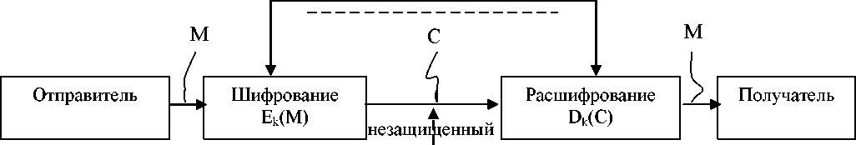

канал

I

I

Злоумышленник

**Получатель, приняв шифртекст С, расшифровывает его с по - мощью обратного преобразования Б=Ек-1 и получает исходное сообщение М.**

**Dt(M)=Et-1(Et(M))=M**

**Преобразование Ек выбирается из семейства криптографиче - ских преобразований, называемых криптоалгоритмами. Пара­метр , с помощью которого выбирается отдельное используемое преобразование, называется криптографическим ключом.**

**Преобразование шифрования может быть симметричным или асимметричным относительно преобразования расшифрования. Это важное свойство функции преобразования определяет два класса криптосистем:**

* **симметричные (одноключевые) криптосистемы;**
* **асимметричные (двухключевые) криптосистемы (или**

**криптосистемы с открытым ключом).**

**Основной характеристикой шифра является криптостойкость, которая определяет его стойкость к раскрытию методами крип­тоанализа. Обычно эта характеристика определяется интервалом времени, необходимым для раскрытия шифра.**

1. Классы криптографических систем

2.2.1 Симметричные

**Характерной особенность симметричных систем шифрования является то, что для шифрования и расшифрования сообщений применяется один и тот же ключ, который вследствие этого яв -**

**ляется секретным и должен передаваться получателю по секрет - ным каналам связи.**

**Традиционные симметричные алгоритмы шифрования можно представить следующим образом (таблица А .1).**

Таблица А .1 - Традиционные сисмметричные алгоритмы **шифровнаия**

|  |  |
| --- | --- |
| Шифр | Характеристика |
| Перестановка | Шифрование перестановкой заключается в том, что символы шифруемого текста переставляются по определенному правилу в пределах некоторого блока текста. При достаточной длине блока, в пределах которого осуществляется перестановка, и сложном неповторяющемся порядке переста - новки можно достигнуть приемлемой стойкости шифра для практических приложений, не тре - бующих высокой степени защищенности данных. Примером шифрования перестановкой может служить шифрующая таблица[23]. |
| Замена | Шифрование заменой (подстановкой) заключается в том, что символы шифруемого текста заменяют - ся символами того же или другого алфавита в со - ответствии с заранее обусловленной схемой заме­ны, например, шифр Цезаря[24]. |

1. Асимметричные криптосистемы

**Появление криптографии с открытым ключом (или асиммет - ричной криптографии) стало революционным во всей истории криптографии. Существующие до этого времени криптографиче - ские системы базировались в основном на использовании эле­ментарных средств замены и перестановки.**

**Асимметричные криптосистемы радикально изменили тради - ционные подходы к шифрованию. Прежде всего, стали использо - ваться математические функции, отличные от перестановок и подстановок. Но самое главное, криптографические алгоритмы с открытым ключом предполагают наличие двух разных ключей для шифрования и расшифрования данных, что позволяет обес - печить не только конфиденциальность, но и целостность данных.**

**При асимметричном шифровании для шифрования и расшиф­ровывания используются разные ключи, и знание одного из них**

**не дает практической возможности определить второй. Поэтому ключ для шифрования может быть сделан общедоступным без потери стойкости шифра, если ключ для расшифровывания со - храняется в секрете, например, генерируется и хранится только получателем информации.**

**Общую схему функционирования асимметричной криптоси- стемы можно представить следующим образом (рисунок А .2), где kc и ko соответственно секретный и открытый ключи.**

М с М

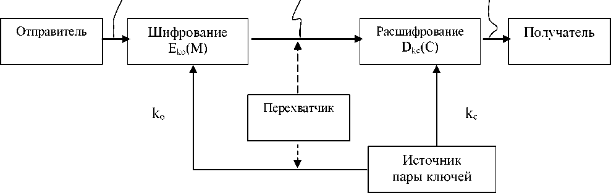

**Рисунок А.2 - Схема функционирования асимметричной**

**криптосистемы**

Вопросы для самоконтроля

1. **Что понимается под криптографией ? Перечислите основ - ные этапы развития криптографии, охарактеризуйте каждый этап.**
2. **Против каких угроз используются криптографические ме­тоды защиты информации?**
3. **Принцип функционирования симметричной криптосисте- мы, основные симметричные алгоритмы шифрования: переста- новки, замены, гаммирования.**
4. **Принцип функционирования асимметричной криптосисте - мы, математическая основа асимметричных криптоалгоритмов.**

Тесты для самоконтроля

1. **Криптографическая система, в которой используется два ключа, секретный и открытый, причем ни один из ключей не мо­жет быть вычислен из другого за приемлемое время, называется ... (ответ текстом)**

**асимметричной; двухключевой; с открытым ключом; асим- метричная**

1. **К асимметричным криптографическим алгоритмам отно- сятся (многие из многих)**

**-DES +RSA +El Gamal**

* **ГОСТ 28147-89**

1. **Шифр Цезаря относится (один из многих)**

* **шифрам перестановки**

**+шифрам простой замены**

* **шифрам сложной замены -шифрам гаммирования**

1. **Параметры алгоритма DES (задание на соответствие) размер входного блока сообщения 64**

**размер входного ключа 56**

**количество итераций шифрования 16**

Литература и ссылки на Интернет - источники

1. **Шнайер, Б. Прикладная криптография / Б. Шнайер. - М.:**

**Триумф, 2002. - 816 с.**

1. **Жельников, В. Криптография от папируса до компьюте- ра / В. Жельников. - М.: АВ F, 1996. - 336 с.**
2. **<http://www.securitylab.ru>/**
3. **<http://www.osp.ru/>**
4. **<http://www.citforum.ru/>**

Словарь терминов

**Криптография - совокупность методов преобразования дан - ных, направленных на сокрытие смысла сообщения с помощью шифрования и открытие его расшифровыванием, которые выпол­няются по специальным криптографическим алгоритмам с помо­щью ключей отправителя и получателя.**

**Шифр - совокупность алгоритмов криптографических пре - образований, отображающих множество возможных открытых данных на множество возможных зашифрованных данных, и об­ратных им преобразований.**

**Криптостойкость - интервал времени, необходимый для раскрытия шифра.**

***Кроссворд***

|  |  |  |  |  |  |  |  |  |  |  |  |  |  |  |
| --- | --- | --- | --- | --- | --- | --- | --- | --- | --- | --- | --- | --- | --- | --- |
|  |  | Ш1 |  |  |  | У3 |  |  |  |  |  |  |  |  |
| К1 | Р | И | П | Т | О | Г | Р | А | Ф | И | Я |  |  |  |
|  |  | Ф |  |  |  | Р |  |  |  |  |  |  |  |  |
|  | К 2 | Р | И | П | Т | О | А | Л | Г | О | Р | И | Т | М |
|  | Л |  |  |  |  | З |  |  |  |  |  |  |  |  |
|  | Ю |  |  |  |  | А |  |  |  |  |  |  |  |  |
|  | Ч |  |  |  |  |  |  |  |  |  |  |  |  |  |

**По горизонтали:**

1. **- Совокупность методов преобразования данных, направ- ленных на сокрытие смысла сообщения с помощью шифрования и открытие его расшифровыванием, которые выполняются по специальным криптографическим алгоритмам с помощью ключей отправителя и получателя.**
2. **- Алгоритм преобразования данных либо являющийся пол - ностью или частично секретным, либо использующий при работе набор секретных параметров.**

**По вертикали:**

1. **- Совокупность алгоритмов криптографических преобразо - ваний, отображающих множество возможных открытых данных на множество возможных зашифрованных данных, и обратных им преобразований.**
2. **- Параметр, с помощью которого выбирается отдельное, используемое криптографическое преобразование.**
3. **- Событие или действие, которое может вызвать нарушение функционирования вычислительной системы.**

Приложение Б

Информационно-оценочная карта ЭУМК

**1 Общие данные**

**2 Соответствие образовательному стандарту**

|  |  |
| --- | --- |
| Полное название |  |
| Краткое название |  |
| Дата создания: |  |
| Реферат: | |

**2 Авторы**

|  |  |  |  |
| --- | --- | --- | --- |
| ГОСВПО | | Шифр | Название |
| Направление | |  |  |
| Специальность | |  |  |
| Дисциплина | |  | |
| Компонент | Федеральный Ц Региональный Ц | | |
| Цикл | ГСЭ □ ЕН □ | | ОПД □ СД □ ФТД □ |

|  |  |  |  |
| --- | --- | --- | --- |
| № | ФИО | Авторский вклад | Комментарии |
| 1 |  | 1 1 разработка учебно - методического обес - печения  1 1 разработка программного обеспечения 1 1 дизайн  I | другое (указать) |  |
| 2 |  | | |

**3 Количественные характеристики учебно-методического обеспечения**

|  |  |  |  |
| --- | --- | --- | --- |
| Название | Наличие | Количество | |
| Учебные модули | □ |  | модулей |
| Тестовые задания для итогового контроля | □ |  |  |
| Тестовые задания для самоконтроля: к модулю 1 к модулю 2 | □  □ |  | тестовых  заданий |
| Словарь терминов | □ |  | статей |
| Методические указания / рекомендации |  |  |  |
| к использованию ЭУМК | □ | - | - |
| к выполнению лабораторных работ | □ |  | ЛР |
| к выполнению контрольных работ | □ |  | КР |
| к выполнению КП / КР / РГЗ | □ |  | (указать) |
| Мультимедийные объекты (видео, аудио фрагментов, анимационные ролики) | □ |  | объектов |
| Источники литературы |  |  |  |
| на печатные источники | □ |  | источников |
| на Интернет-ресурсы | □ |  |  |

|  |  |
| --- | --- |
| Тип ЭВМ |  |
| Тип и версия ОС |  |
| Объем оперативной / внешней памяти |  |
| Дополнительное ПО |  |
| Рекомендации по установке |  |

**5 Показатели оценки**

|  |  |
| --- | --- |
| Сгруппированные показатели оценки ЭУМК | Оценка эксперта: «нет - 0», «неудовл. - 1»,  «удовл. - 2», «хор. - 3», «отл. - 4». |
| 1. Оценка дидактических свойств ЭУМК |  |
| 1.1 Компактность и четкая структуризация пред - ставленного учебного материала |  |
| 1.2 Доступный язык изложения материала |  |
| 1.3 Наглядность, целесообразная насыщенность тек - ста иллюстративным материалом (рисунки, таблицы, схемы, диаграммы и т. п.) |  |
| 1.4 Разнообразие форм самоконтроля (использова­ние тестов, кроссвордов, подсказок и т. п.) и доста- точность контролирующих заданий для понимания и усвоения учебного материала |  |
| 1.5 Включение вспомогательных материалов (Глос - сарий, список литературы, тесты, персоналии, спра - вочники и т. д.) |  |
| 1.6 Проблемный характер изложения материала, ис - пользование практических примеров, пояснений при объяснении сложных моментов, выделение наиболее трудных в усвоении вопросов и дополнительные объяснения, наличие междисциплинарных связей |  |
| 1.7 Другое (по усмотрению эксперта) |  |
| Итого по группе 1 |  |
| 2. Оценка методической составляющей ЭУМК |  |
| 2.1 Стиль и дизайн ЭУМК определяется предметной направленностью учебного материала |  |
| 2.2 Учет возрастных особенностей обучающихся (возрастного контингента и специфики подготовки обучающихся) |  |
| 2.3 Учет индивидуальных особенностей обучающих - ся (наличие входного тестирования для определения индивидуальной траектории обучения, возможность выбора глубины изучаемого материала, разных форм представления материала, дифференциация темпа обучения, настройка интерфейса ЭУМК и т. п.) |  |
| 2.4 Повышение уровня мотивации к обучению (ЭУМК активизирует интерес к получению новых знаний, вызывает потребность работать с различны - ми видами и формами учебного материала, обладает свойством интерактивности и мультимедийности и т. п.) |  |
| 2.5 Наличие и достаточность методических материа- лов и пояснений к различным видам учебной дея - тельности (к изучению предметной материала, вы - |  |

|  |  |
| --- | --- |
| полнению заданий, работе с литературой и т.п.) |  |
| 2.6 Использование современных средств удаленного взаимодействия с преподавателем (эл. почта, сайт и  др.) |  |
| 2.7 Другое (по усмотрению эксперта) |  |
| Итого по группе 2 |  |
| 3. Оценка размещения учебного материала |  |
| 3.1 Единый стиль размещения учебного материала (весь дизайн ЭУМК выстроен по общей схеме зони - рования) |  |
| 3.2 Оптимальность и удобство распределения ин - формации на экране (учебный материал помещается целиком на кадре без вертикальной прокрутки, либо занимает не больше 2-3 экранов) |  |
| 3.3 Удобное и однотипность расположения кнопок навигации (находятся в одном и том же месте) |  |
| 3.4 Оптимальность расположения таблиц, схем, диа - грамм, рисунков |  |
| 3.6 Удобство расположения пояснений к иллюстра - циям (рисункам, схемам, диаграммам и т. п.) и таб - лицам |  |
| 3.7 Другое (по усмотрению эксперта) |  |
| Итого по группе 3 |  |
| 4. Оценка шрифтового и цветового оформления |  |
| 4.1 Единство и гармоничность стилистического оформления для всех элементов ЭУМК (текста, ссы - лок, таблиц, схем, диаграмм и т. п.) |  |
| 4.2 Читабельность шрифта (заголовков, основного текста, достаточный интервал между строчками и между абзацами, наличие абзацных отступы от кра - ев страниц и от краев рисунка, читаемость текста в таблицах, схемах, рисунках и т. п.) |  |
| 4.3 Постоянство используемых цветов (при дизайне ЭУМК использованы 2-3 цвета, которые разнообра - зили их же оттенками) |  |
| 4.4 Сочетание цветового оформления объектов (таб - лиц, схем, диаграмм) с общим цветовым оформлени - ем ЭУМК |  |
| 4.5 Контрастность фона и текста (иллюстраций) по отношению друг к другу |  |
| 4.6 Сочетание цвета фона, цвета текста и ссылок между собой и с общим оформлением ЭУМК |  |
| 4.7 Другое (по усмотрению эксперта) |  |
| Итого по группе 4 |  |
| 5. Оценка наглядности учебных материалов |  |
| 5.1 Выделение ключевой информации |  |
| 5.2 Выделение заголовков |  |
| 5.3 Выделение формул, рисунков, схем и т. д. |  |
| 5.4 Использование нумерованных и маркированных списков |  |
| 5.5 Наглядное представление текста в виде таблиц |  |

|  |  |
| --- | --- |
| 5.6 Гиперссылки четко обозначены, содержат под - сказки, куда они ведут |  |
| 5.7 Другое (по усмотрению эксперта) |  |
| Итого по группе 5 |  |
| 6. Оценка использования интерактивных и муль - тимедийных объектов |  |
| 6.1 Интуитивная понятность интерфейса (не пере - гружен, легко воспринимается) и простота исполь - зования |  |
| 6.2 Удобство навигации (меню, кнопки перехода между страницами) |  |
| 6.3 Наличие интерактивного диалога (подсказки, помощь, интерактивные тесты, задачи, кроссворды и т. п.) |  |
| 6.4 Наличие гиперссылок на Интернет - ресурсы |  |
| 6.5 Уместность звукового сопровождения (музыка, речь) |  |
| 6.6 Качество и уместность использования анимации, других внешних объектов мультимедиа |  |
| 6.7 Другое (по усмотрению эксперта) |  |
| Итого по группе 7 |  |
| 7. Оценка технических характеристик |  |
| 7.1 Удобство инсталляции / деинсталляции ЭУМК |  |
| 7.2 Обоснованность использования ресурсов ПК |  |
| 7.3 Необходимость в дополнительном ПО (ЭУМК работает автономно, либо для его работы требуется дополнительное ПО (лицензионное или бесплатно распространяемое)) |  |
| 7.4 Наличие и возможность индивидуальных настро - ек для пользователя в зависимости от ресурсов ПК |  |
| 7.5 Качество графических изображений (фото, ри - сунки, схемы, диаграммы, иллюстрации и т. п.) |  |
| 7.6 Качество видеоматериала(видеоролики, видео- фильмы) и звукового сопровождения |  |
| 7.7 Другое (по усмотрению эксперта) |  |
| Итого по группе 7 |  |
| Итоговая экспертная оценка: |  |

Итоговое заключение эксперта (общее впечатление об ЭУМК, его особенно - сти):

« » 200 г.

**подпись эксперта**

**фамилия, имя, отчество эксперта**

Приложение В

Запись различных цветов в шестнадцатеричном коде

|  |  |  |  |  |  |  |  |  |  |  |  |  |  |  |
| --- | --- | --- | --- | --- | --- | --- | --- | --- | --- | --- | --- | --- | --- | --- |
| FFF | CCC  CCC | 999  999 | 666  666 | 333  333 | 000  000 | FFC  C00 | FF9  900 | FF6  600 | FF3  300 |  | | | | |
| 99C |  |  |  |  | CC9 | FFC | FFC | FF9 | FF6 | CC3 |  |  |  |  |
| C00 |  |  |  |  | 900 | C33 | C66 | 966 | 633 | 300 |  |  |  |  |
| CCF | CCF | 333 | 666 | 999 | CCC | FFF | CC9 | CC6 | 330 | 660 | 990 | CC0 | FF0 | FF3 |
| F00 | F33 | 300 | 600 | 900 | C00 | F00 | 933 | 633 | 000 | 000 | 000 | 000 | 000 | 366 |
| 99F | CCF | 99C | 666 | 999 | CCC | FFF | 996 | 993 | 663 | 993 | CC3 | FF3 | CC3 | FF6 |
| F00 | F66 | C33 | 633 | 933 | C33 | F33 | 600 | 300 | 333 | 333 | 333 | 333 | 366 | 699 |
| 66F | 99F | 66C | 669 | 999 | CCC | FFF | 996 | 663 | 996 | CC6 | FF6 | 990 | CC3 | FF6 |
| F00 | F66 | C33 | 900 | 966 | C66 | F66 | 633 | 300 | 666 | 666 | 666 | 033 | 399 | 6CC |
| 33F | 66F | 339 | 66C | 99F | CCC | FFF | CC9 | CC6 | CC9 | FF9 | FF3 | CC0 | 990 | FF3 |
| F00 | F33 | 900 | C00 | F33 | C99 | F99 | 966 | 600 | 999 | 999 | 399 | 066 | 066 | 3CC |
| 00C | 33C | 336 | 669 | 99C | CCF | FFF | FFC | FF9 | FFC | FF9 | CC6 | 993 | 660 | CC0 |
| C00 | C00 | 600 | 933 | C66 | F99 | FCC | C99 | 933 | CCC | 9CC | 699 | 366 | 033 | 099 |
| 33C | 66C | 00F | 33F | 66F | 99F | CCF |  |  |  | CC9 | 996 | 993 | 990 | 663 |
| C33 | C66 | F00 | F33 | F66 | F99 | FCC |  |  |  | 9CC | 699 | 399 | 099 | 366 |
| 006 | 336 | 009 | 339 | 669 | 99C |  |  |  | FFC | FF9 | FF6 | FF3 | FF0 | CC6 |
| 600 | 633 | 900 | 933 | 966 | C99 |  |  |  | CFF | 9FF | 6FF | 3FF | 0FF | 6CC |
| 003 | 00C | 006 | 339 | 66C | 99F | CCF | 339 | 99C | CCC | CC9 | 996 | 663 | 330 | 990 |
| 300 | C33 | 633 | 966 | C99 | FCC | FFF | 9FF | CFF | CFF | 9FF | 6CC | 399 | 066 | 0CC |
| 00F | 33F | 009 | 00C | 33F | 99F | 99C | 006 | 669 | 999 | 999 | 993 | 660 | 660 | CC3 |
| F33 | F66 | 933 | C66 | F99 | FFF | CCC | 6CC | 9CC | 9FF | 9CC | 3FF | 0CC | 099 | 3FF |
| 00F | 66F | 33C | 009 | 66F | 66C | 669 | 003 | 336 | 666 | 666 | 666 | 330 | 993 | CC6 |
| F66 | F99 | C66 | 966 | FFF | CCC | 999 | 366 | 699 | 6FF | 6CC | 699 | 099 | 3CC | 6FF |
| 00F | 66F | 33C | 33F | 33C | 339 | 336 | 006 | 003 | 333 | 333 | 333 | 333 | 663 | 996 |
| F99 | FCC | C99 | FFF | CCC | 999 | 666 | 699 | 399 | 3FF | 3CC | 399 | 366 | 3CC | 6FF |
| 00F | 33F | 00F | 00C | 009 | 006 | 003 | 339 | 336 | 000 | 000 | 000 | 000 | 000 | 663 |
| FCC | FCC | FFF | CCC | 999 | 666 | 333 | 9CC | 6CC | 0FF | 0CC | 099 | 066 | 033 | 3FF |
| 00C |  |  |  |  | 009 | 33C | 66C | 669 | 336 | 003 |  |  |  |  |
| C99 |  |  |  |  | 9CC | CFF | CFF | 9FF | 6FF | 3CC |  |  |  |  |
|  |  |  |  |  |  | 00C | 009 | 006 | 003 |  |  |  |  |  |
|  |  |  |  |  |  | CFF | 9FF | 6FF | 3FF | © 2000 VisiBone | | | | |

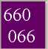

Приложение Г

Выходные анкеты для студентов

Анкета 1

Данное анкетирование проводится с целью выяснения Вашего отношения к методике проведения занятий, предложенной Вам при изучении курса «Базы данных». Ответьте, пожалуйста, на предложенные вопросы. На основании Ва - ших ответов будет происходить корректировка основных компонентов методи- ки: обучающей программной среды «Навигатор» и электронного гиперссылоч- ного учебного пособия «Базы данных».

Вопросы, помеченные символом □, могут иметь несколько ответов, поме - ченные О - только один.

1. Использовали ли Вы при изучении курса «Базы данных» обучающую про - граммную среду «Навигатор »?

О Да

О Нет

1. Какие основные достоинства Вы бы отметили в данной обучающей про - граммной среде?

* возможность изучать язык программирования самостоятельно;
* возможность выполнять лабораторные работы самостоятельно, в удобное для себя время;
* четкость поставленных заданий на лабораторную работу, итоговое задание;
* взаимосвязанность теоретического материала и практического;
* возможность самоконтроля при помощи встроенных в среду тестов, вопро - сов, упражнений;
* возможность заранее просмотреть план изучения данной дисциплины, ито - говые задания, экзаменационные вопросы;
* возможность заранее определиться для себя с итоговым заданием, завер- шающим изучение дисциплины;
* другое (указать).

1. Какие основные недостатки Вы отметили бы в данной обучающей про - граммной среде?

* не хватает примеров, поясняющих работу тех или иных команд языка про - граммирования;
* излишняя четкость поставленных задач на лабораторные работы;
* недостаточность теоретического материала (основных понятий, определе- ний, положений);
* недостаточно материала для самоконтроля (тестов, упражнений);
* другое (указать)

1. Изучение теоретического материала (основных теоретических положений, понятий) в рамках дисциплины Вы предпочли бы при помощи

O лекционных занятий

O обучающей программной среды «Навигатор»

O литературных источников

Почему?

* недостаток литературы
* интересно «живое» общение с преподавателем
* неумение самостоятельно работать
* появляется свободное время
* другое (указать)

практического материала (изучение языков программирования)

O лабораторно-практических занятий без использования обучающей про - граммной среды

O лабораторно-практических занятий с использованием обучающей программ­ной среды «Навигатор »

Почему?

* недостаток литературы
* неумение самостоятельно работать
* появляется свободное время
* другое (указать)

1. Какие компоненты электронного пособия «Базы данных» Вы использовали

при подготовке к занятиям?

* теоретический материал
* упражнения
* вопросы для самоконтроля
* тесты для самоконтроля
* итоговые тесты
* список литературы
* словарь терминов
* другие (указать)

Каких компонентов не хватало при подготовке к занятиям поненты (помимо использованных) обязательно, на Ваш присутствовать?

6.

7.

или какие ком­взгляд, должны

Имеет ли смысл разрабатывать подобные обучающие программные среды для использования их в учебном процессе, почему ?

1. На Ваш взгляд, какие компоненты более значимы при изучении языка про - граммирования, на какие компоненты следует обратить особое внимание при разработке содержания обучающей программной среды?
2. Чем стала для Вас обучающая программная среда «Навигатор»?

* руководством по изучению дисциплины
* вспомогательным материалом для самостоятельного изучения языка про - граммирования
* удобным средством организации лабораторных занятий
* ничего не изменила в учебном процессе
* другие (указать)

1. Какие пожелания Вам хотелось бы высказать по поводу содержания обу- чающей программной среды, электронного учебного пособия и их использо - вания в учебном процессе?

Спасибо за ответы!

Данное анкетирование проводится с целью исследования самостоятельной работы студентов с ЭУМК на примере самостоятельного изучения раздела «Криптографические протоколы» дисциплины «Методы и средства защиты ком - пьютерной информации»

Ответьте, пожалуйста, на предложенные вопросы. На основании Ваших от - ветов будет происходить корректировка и доработка мультимедийного пособия «Основы криптографии».

1. Как вы оцениваете работу с мультимедийным пособием для самостоятельно - го изучения раздела «Криптографические протоколы»? И почему?

* Положительно
* Отрицательно

1. Какие вы можете выделить достоинства мультимедийного пособия «Основы криптографии»

* Четкая структура
* Удобный интерфейс
* Специально подобранный теоретический материал (самое основное)
* Возможность самостоятельно научиться решать типовые задачи
* Использование мультимедийных роликов
* Тренировочные тесты

Другое

1. Какие вы можете выделить недостатки в мультимедийном пособии «Крипто- графические протоколы»
2. Как вы считаете, удобно изучать схемы криптографических протоколов с помощью мультимедийных роликов? И почему?

* Да
* Нет

1. Как вы считаете, можно самому научиться решать задачи при помощи муль - тимедийного пособия (раздел «Контрольная работа») и почему?

* Самостоятельно, с помощью мультимедийного пособия □ На практических занятиях (при помощи объяснений преподавателя)

1. Изучали ли вы рекомендуемую литературу, указанную в мультимедийном пособии?

* Да, в библиотеке
* Да, в сети Интернет
* Нет, не изучал

Другое

1. Какую функцию для Вас выполняют тесты в мультимедийном пособии ?

* Обучающую
* Контролирующую
* Другую

Спасибо за ответы!

**16 ЭУМК «Налогообложение организаций финансового сектора экономики» [Элек-**

**тронный ресурс ] / авт. Е. И. Комарова, Е. С. Жарова. - Режим доступа:**

**<http://cde.osu.ru/courses2/course149/index.html>, в локальной сети ГОУ ОГУ. - Загл. с**

**экрана.**

**17**

**ЭУМК «Банковское право» [ Электронный ресурс ] / авт. В. А. Перехожев, С. О. Репина. - Режим доступа: <http://cde.osu.ru/demoversion/course145/index.html>, сво - бодный. - Загл. с экрана.**

**ЭУМК «Культурология» [Электронный ресурс] / авт. Л.И.Сотникова, П.Н.Губарев. - Режим доступа: <http://cde.osu.ru/courses2/culture2/>, в локальной сети ГОУ ОГУ. -**

**Загл. с экрана.**

**33**

**ЭУМК «Базы данных» [Электронный ресурс] / авт. Т.Н.Шалкина. - Режим доступа:**

1. **Программа автоматизированного создания электронных учебно-методических ком- плексов «Book Maker» / М. П. Гунченко, Т. Н. Шалкина. - М.: ВНИЦ, 2007. - №50200701102.**
2. **Мультимедийный конспект лекций «Электронные учебно - методические комплексы: проектирование, технологии, инструментальные средства» / Т. Н. Шалкина,**

   **Е. В. Дыдина, В. В. Запорожко, А. А. Рычкова // УФАП. - Оренбург: ОГУ. - 2008. - № 337.**
3. **ЭУМК «Финансовое право» [ Электронный ресурс ] / авт. М. В. Махрова,**
4. **Е. В. Шаврина, В. В. Запорожко. - Режим доступа:**
5. **<http://cde.osu.ru/demoversion/course151/index.html>, свободный. - Загл. с экрана.**
6. **ЭУМК «Политология 2007» [ Электронный ресурс ] / авт. Ю. А. Ломтев,**

   **В. В. Запорожко. - Режим доступа: <http://cde.osu.ru/demoversion/course147/index.html>,**

   **свободный. - Загл. с экрана.**
7. **ЭУМК «Культурология» [Электронный ресурс] / авт. Л.И.Сотникова, П.Н.Губарев. - Режим доступа: <http://cde.osu.ru/courses2/culture2/>, в локальной сети ГОУ ОГУ. - Загл. с экрана.**
8. **ЭУМК «Политология 2007» [ Электронный ресурс ] / авт. Ю. А. Ломтев,**

   **В. В. Запорожко. - Режим доступа: <http://cde.osu.ru/demoversion/course147/index.html>, свободный. - Загл. с экрана.**
9. **ЭУМК «История отечества» [ Электронный ресурс ] / авт. В. И. Баннова,**

   **Н. Б. Шебаршова, О. В. Петренко, А. Е. Заварихин. - Режим доступа:**

   **<http://cde.osu.ru/demoversion/> course47/index-ie.html, свободный. - Загл. с экрана.**
10. **ЭУМК « Теория вероятностей » [ Электронный ресурс ] / авт. И. Г. Руцкова, П. В. Веденеев. - Режим доступа: <http://cde.osu.ru/demoversion/course8/index.html> ,**

    **свободный. - Загл. с экрана.**
11. **ЭУМК «Налогообложение организации финансового сектора экономики» [Элек- тронный ресурс ] / авт. Е. И. Комарова, Е. С. Жарова. - Режим доступа:**

    **<http://cde.osu.ru/courses2/course149/index.html>, в локальной сети ГОУ ОГУ. - Загл. с**

    **экрана.**
12. **ЭУМК «Базы данных» [ Электронный ресурс ] / авт. Т. Н. Шалкина. - Режим доступа:**
13. **ЭУМК «Политология 2007» [ Электронный ресурс ] / авт. Ю. А. Ломтев,**

    **В. В. Запорожко). - Режим доступа: <http://cde.osu.ru/demoversion/course147/index.html>, свободный. - Загл. с экрана.**
14. **ЭУМК «Базы данных» [Электронный ресурс] / авт. Т.Н.Шалкина. - Режим доступа: <http://cde.osu.ru/courses2/course80/index.html>, в локальной сети ГОУ ОГУ. - Загл. с экрана.**
15. **ЭУМК «Технология машиностроения» [Электронный ресурс] / авт. Ю.С.Осадчий, А. Д. Негаш, А. А. Новикова. - Режим доступа:**

    **<http://cde.osu.ru/courses2/course121/index.html>, в локальной сети ГОУ ОГУ. - Загл. с экрана.**
16. **ЭУМК «Региональные и местные налоги и сборы с организаций» [ Электронный ре -**

    **сурс ] / авт. Н. В. Пивоварова, Н. А. Некоз. - Режим доступа:**

    **<http://cde.osu.ru/courses2/course133/index.html>, в локальной сети ГОУ ОГУ. - Загл. с экрана.**
17. Фрагмент **ЭУМК «Методы и средства защиты компьютерной информации», разрабо- танный с помощью авторского средства разработки ЭУМК «Book Maker»**
18. **Мультимедийное учебное пособие «Основы криптографии» / авт. Т.Н.Шалкина, В. В. Запорожко, А. А. Рычкова. - М.: ВНИЦ, 2008. - № 50200800962.**
19. Фрагмент **ЭУМК «Методы и средства защиты компьютерной информации», разрабо- танный с помощью авторского средства разработки ЭУМК «Book Maker»**
20. **ЭУМК «Общая физика» [Электронный ресурс] / авт. Л.В.Шашкова, О.С.Янгичер. - Режим доступа: <http://cde.osu.ru/demoversion/course120/index.html>, свободный. - Загл.**

    **с экрана.**
21. **ЭУМК «Экономика отраслевых рынков»**

    **М. В. Самсонова, Г. М. Зверева.**

    **<http://cde.osu.ru/courses2/course> 117/index.html. экрана.**
22. **Необходимо сделать гиперссылку на словарь терминов при создании ЭУМК**
23. **Необходимо сделать гиперссылку на анимационный ролик «Шифрующая таблица» при создании ЭУМК**
24. **Необходимо сделать гиперссылку на анимационный ролик «Шифр Цезаря» при соз- дании ЭУМК**